
UNIVERSIDAD AUTÓNOMA DEL ESTADO DE MÉXICO
UAEMex

CENTRO UNIVERSITARIO UAEMex TIANGUISTENCO
CUUT

PROYECTO CÓMPUTO EVOLUTIVO

INGENIERÍA EN SOFTWARE
CÓMPUTO EVOLUTIVO

DOCENTE:

DR. RENÉ ARNULFO GARCÍA HERNÁNDEZ

ALUMNO:

ALAN OSVALDO BASILIO DELGADO

NOVENO SEMESTRE
CURSO OTOÑO 2025

INDICE

1.- PLANTEAMIENTO DEL PROBLEMA 4
1.1 Velocidad de transferencia de datos: 4
1.2 Perfil de usuario: 5
1.3 Combinación de componentes (ensamble): 7
1.4 Presupuesto: 9
1.5 Descripción de cómo lo resuelve el humano: 9
1.6 Justificación: 10
2.- CODIFICACIÓN DEL INDIVIDUO 11
3.- FUNCIÓN DE APTITUD 12
3.1. La Ecuación Maestra de Evaluación 12
3.2. Sub-Funciones de Recompensa (Lo que suma) 13
3.2.1 N_Ahorro: Evaluación Presupuestal 13
3.2.2 N_Rendimiento: Evaluación de Potencia 14
3.3. Sistema de Restricciones y Penalizaciones (Lo que resta) 15
3.3.1 Restricciones de Compatibilidad Física (Errores Graves) 15
3.3.2 Restricciones de Energía y Gráficos 16
3.3.3 Restricciones de Perfil de Usuario (Requisitos Específicos) 16
3.3.4 Restricción Presupuestal Gradual 17
3.4. Ejemplo de Evaluación 17
4.- SOLUCIÓN DEL HUMANO 18
4.1. Metodología de Selección Humana (Heurística) 18
4.2. Soluciones Definidas por Perfil 19
4.2.1 Perfil 1: Trabajador Administrativo 19
4.2.2 Perfil 2: Estudiante Universitario 20
4.2.3 Perfil 3: Desarrollador de Software 20
4.2.4 Perfil 4: Micro-empresa (ISP) 21
5.- OPERADOR DE SELECCIÓN 22
5.1. Mecanismo de Elitismo (Preservación del 5%) 23
5.2. Algoritmo de Selección: Torneo Determinístico (k=5) 23
5.3. Ejemplo de Selección en una Población Real 24
6- OPERADOR DE CRUZA 25
6.1. Algoritmo Implementado 25
6.2. Justificación Técnica: Preservación de Bloques 26
6.3. Ejemplo de Ejecución: Análisis de un Caso Real 26
6.3.1 Mapeo del Genotipo (Estructura) 26
6.3.2 Escenario de Cruza 26
6.3.3 Ejecución Matemática 27
6.3.4 Resultado Evolutivo (El Nuevo Individuo) 27
7.- OPERADOR DE MUTACIÓN 28
7.1. Algoritmo Implementado: Árbol de Decisión 28
7.2. Justificación Técnica 29
7.3. Ejemplo de Ejecución: Reparación de Socket 29
7.3.1 Estado Inicial (Individuo Inválido) 29
7.3.2 Ejecución de la Mutación Inteligente 29
7.3.3 Resultado Evolutivo (Individuo Reparado) 30
8.- PRUEBAS DE ESCRITORIO 30
8.1. Generación 0: Exploración y Filtrado Inicial 30
Perfil administrativo - generación 0 32
Perfil estudiante - generación 0 32
Perfil desarrollador - generación 0 33
Perfil micro-empresa - generación 0 33
8.2. Generación 1: Primera Selección y Purga 34
Perfil administrativo - generación 1 34
Perfil desarrollador - generación 1 35
Perfil micro-empresa - generación 1 36
8.3. Generación 2: Consolidación de la Viabilidad 36
Perfil administrativo - generación 2 37
Perfil estudiante - generación 2 37
Perfil desarrollador - generación 2 38
Perfil micro-empresa - generación 2 38
8.4. Generación 3: Refinamiento y Micro-Optimización 39
Perfil administrativo - generación 3 39
Perfil estudiante - generación 3 40
Perfil desarrollador - generación 3 40
Perfil micro-empresa - generación 3 41
8.5. Generación 4: Estado Final y Convergencia 41
Perfil administrativo - generación 4 42
Perfil estudiante - generación 4 42
Perfil desarrollador - generación 4 43
Perfil micro-empresa - generación 4 43
9.- RESULTADOS DEL ALGORITMO GENÉTICO 44
9.1 Análisis del Comportamiento (Convergencia Prematura) 44
9.2 Discusión de Resultados por Perfil 46
9.3 Conclusión del Experimento Sin Mutación 46
10.- AJUSTE DE PARÁMETROS 47
10.1 Fase A: Calibración de la Mutación (P_m) 51
10.2 Fase B: Calibración de la Cruza (P_c) 52
10.3 Conclusión General del Ajuste de Parámetros 53
11.- EXPLICACIÓN DEL MEJOR INDIVIDUO 54
11.1. Arquitectura del Sistema 54
11.2. Configuración Operativa (Parámetros Finales) 54
11.3. Resultados Óptimos por Perfil (La Solución de la IA) 55
12.- MEJOR INDIVIDUO VS HUMANO 58
12.1 Perfil 1: Trabajador Administrativo 58
12.2 Perfil 2: Estudiante Universitario 59
12.3 Perfil 3: Desarrollador de Software 60
12.4 Perfil 4: ISP (Micro-empresa) 61
13.- CONCLUSIONES 62
13.1. Validación de la Mecánica Evolutiva 62
13.2. Superioridad Matemática vs. Criterio Humano 62
13.4. Síntesis Final 63
REFERENCIAS BIBLIOGRÁFICAS 64

CÓMPUTO EVOLUTIVO
APLICACIÓN DEL CÓMPUTO EVOLUTIVO EN LA SELECCIÓN ÓPTIMA DE COMPONENTES DE HARDWARE PARA UNA COMPUTADORA DE ESCRITORIO

1.- PLANTEAMIENTO DEL PROBLEMA

En la actualidad, el ensamblaje de una computadora personal o un servidor representa un desafío significativo debido a la amplia variedad de componentes de hardware disponibles en el mercado. La motherboard, como elemento central de integración, conecta procesador, memoria, almacenamiento, tarjetas gráficas y periféricos, pero su formato (ATX, Micro-ATX, Mini-ITX, E-ATX) y las diferencias en tamaño, ranuras y conexiones complican la selección para usuarios sin conocimientos técnicos especializados. Esta diversidad, aunque flexible, puede llevar a ensambles ineficientes que resulten en mayor consumo energético, cuellos de botella en la transferencia de datos o incluso fallas críticas que dañen el equipo. El problema real de optimización radica en determinar la combinación ideal de componentes que maximice el rendimiento y minimice costos según las necesidades específicas del usuario, un proceso que tradicionalmente es complejo y propenso a errores.
La aplicación del cómputo evolutivo, basado en algoritmos genéticos, ofrece una solución innovadora y beneficiosa. Este enfoque simula la evolución natural para evaluar múltiples combinaciones de hardware, seleccionando las más óptimas según criterios predefinidos. Para los usuarios finales, esto significa una selección personalizada y eficiente que reduce costos, mejora el rendimiento y prolonga la vida útil del equipo, evitando sobre especificaciones o subutilización de recursos. Puntos a considerar para desarrollar el genético:

1.1 Velocidad de transferencia de datos:
La velocidad de transferencia de datos es un factor crítico que determina el rendimiento general de un sistema. Esta depende de la eficiencia en la comunicación entre el procesador, la memoria RAM, los dispositivos de almacenamiento y, si aplica, la tarjeta gráfica. Una buena capacidad de procesamiento es esencial porque un ensamble mal diseñado puede generar cuellos de botella, donde un componente de alto rendimiento queda limitado por otro de menor capacidad (e.g., una RAM lenta retrasa un procesador potente). En este problema, optimizar esta velocidad asegura que las tareas específicas del usuario—como edición de video, ejecución de servidores o análisis de datos—se realicen sin demoras, mejorando la productividad y evitando desperdicio de recursos. Factores como la distancia física entre componentes en la motherboard, el tipo de bus (e.g., PCIe), y la latencia de la RAM influyen directamente, haciendo necesaria una selección precisa para evitar ineficiencias.

1.2 Perfil de usuario:
Los requerimientos varían según el uso, y se identifican cuatro perfiles distintos: Trabajador Administrativo, Estudiante Universitario, Desarrollador de Software y Micro-empresa Dedicada al Servicio de Internet Inalámbrico. A continuación, se detalla cada perfil con sus necesidades técnicas mínimas y características específicas:
Característica | Trabajador Administrativo | Estudiante Universitario | Desarrollador de Software | Micro-empresa (ISP)
Enfoque Principal | Costo Mínimo Funcional | Balance Costo-Beneficio | Rendimiento de Procesamiento | Estabilidad y Seguridad 24/7
Tareas Típicas | Navegador, Microsoft Office, Power BI, Correos, VPN privada. | Programación (Java/Python), Gaming básico, Máquinas Virtuales, Renderizado básico, VS Code. | Virtualización (Docker), Compilación, IDEs pesados, Bases de Datos locales. | Gestión de 5000+ usuarios, Monitoreo de red, Servidor de Logs, Seguridad perimetral.
Presupuesto Máximo | $8,000 MXN | $15,000 MXN | $25,000 MXN | $30,000 MXN
Procesador | Dual-core a 2.5 GHz (mínimo). Preferencia: APU (Gráficos integrados). | Quad-core a 3.0 GHz. Preferencia: Ryzen 5 / Core i5. | Hexa-core a 3.5 GHz. Preferencia: Alta frecuencia e Hilos. | Octa-core a 3.8 GHz. Preferencia: Multihilo masivo (Ryzen 9 / Core i7-i9).
RAM | 8 GB (Indispensable para fluidez en SO moderno). | 16 GB (Soporte multitarea y VMs ligeras). | 32 GB (Crítico para virtualización). | 64 GB o más (Manejo de grandes volúmenes de datos).
Almacenamiento | 256 GB SSD (Prioridad Costo). | 512 GB SSD (Espacio para juegos/proyectos). | 1 TB NVMe (Alta velocidad I/O requerida). | 2 TB SSD (Sistema) + 4 TB HDD (Respaldo/Logs).
Gráficos (GPU) | Integrada. | Básica/Media (ej. GTX 1650 / RX 6600). | Dedicada con VRAM (ej. RTX 3060 para IA/Cuda). | Opcional (Prioridad en CPU/RAM).
Fuente de Poder | 300-400W (Básica). | 450-550W (Certificación Bronze recomendada). | 650W (Certificación Bronze/Gold). | 850W+ (Certificación Gold/Platinum, Blindada).
Refrigeración | Stock / Pasiva. | Ventilador adicional (Aire). | Disipador de Torre o Líquida (120/240mm). | Refrigeración Líquida (360mm) o Aire High-End.
Gabinete | Compacto (Micro-ATX). | Mid-Tower (Estética Gamer opcional). | Mid-Tower (Buen flujo de aire). | Full-Tower (E-ATX, espacio para discos).
Seguridad Eléctrica | Regulador de Voltaje ($1,200). | Regulador de Voltaje ($1,200). | UPS Interactivo. | UPS Online (Doble Conversión).
Aditamentos / Conectividad | Ethernet básico. | WiFi Obligatorio (Integrado o Adaptador USB extra). | Ethernet Gigabit. | Redundancia de red.

Detalles:
- Trabajador Administrativo: Enfocado en tareas ligeras (documentos, correos, análisis básico), requiere hardware básico para minimizar costos.
- Estudiante Universitario: Necesita flexibilidad para programación y gaming ligero, con gráficos integrados o básicos para reducir gastos.
- Desarrollador de Software: Requiere potencia para pruebas, VMs y desarrollo, con GPU dedicada para IA o renderizado.
- Micro-empresa Dedicada al Servicio de Internet Inalámbrico: Gestiona redes y usuarios masivos, priorizando estabilidad, seguridad y capacidad de procesamiento de datos.

1.3 Combinación de componentes (ensamble):
Cada componente es crucial y se relaciona con los demás para un rendimiento óptimo, La optimización requiere compatibilidad total y equilibrio entre rendimiento, consumo y costo. Cada componente se interrelaciona (e.g., motherboard define socket, RAM tipo y PCIe; fuente soporta wattage total; refrigeración responde a TDP; gabinete limita tamaño y flujo). El pool genético se basa en análisis real del mercado mexicano (2024-2025), depurado por ventas, obsolescencia y costo-beneficio. Se incluyen solo opciones dominantes (SKUs líderes en Amazon MX, Mercado Libre, Cyberpuerta).
Componente | Pool Genético | Categorías Clave y Justificación | Relación con Otros
Motherboard | 37 modelos | - AM4 DDR4 (B550/A520 – valor, Ryzen 5000).  - LGA1700 DDR4 (B760 – costo-beneficio, i5-12400F/13400F).  - LGA1700 DDR5 (Z790/B760 – alta Intel).  - AM5 DDR5 (B650/A620 – nuevo estándar, Ryzen 7000). | Define socket, RAM, PCIe, expansión. Limita CPU, RAM, GPU, almacenamiento.
Procesador | 47 CPUs | - Superventas (Ryzen 5 5600G, i5-12400F).  - Nuevo estándar (Ryzen 5 7600, i5-14600K).  - Gaming X3D (7800X3D, 5800X3D).  - Productividad (i9-14900K, Ryzen 9 7950X).  - Valor/nicho (APUs, "F"). | Depende de motherboard. Influye en RAM, GPU, refrigeración, fuente.
GPU | 42 opciones (ID 0: integrados) | - Integrados ($0).  - GDDR5 (usados: GT 1030, GTX 1060).  - GDDR6 (RX 6600, RTX 3060, Arc).  - GDDR6X (RTX 4070S–4090). | Opcional. Requiere PCIe, fuente (wattage + conectores), refrigeración, gabinete (longitud).
RAM | 43 kits | - DDR4 16GB 3200 (volumen).  - DDR5 32GB 6000 (nuevo estándar).  - DDR4 32GB 3200/3600 (upgrade).  - RGB (estética). | Depende de motherboard. Velocidad/latencia afecta rendimiento CPU.
Almacenamiento | 56 unidades | - HDD: Barracuda/Blue (económico), IronWolf/Red (NAS 24/7).  - SATA SSD: A400/BX500/870 EVO.  - NVMe PCIe 3.0/4.0 valor: NV2/P3 Plus/SN580.  - NVMe PCIe 4.0 alto: KC3000/990 Pro. • PCIe 5.0: T700 (punta). | Requiere M.2/SATA en motherboard. SSD acelera arranque; HDD capacidad.
Refrigeración | 25 coolers (ID 0: stock) | - Stock ($0). • Aire económico (AG400, Hyper 212).  - Aire media (Peerless Assassin, AK620). • Aire alta (NH-D15).  - Bajo perfil (NH-L9).  - AIO 240/360mm (ML240L, LS720). | Responde a TDP CPU/GPU. Limita altura/radiador por gabinete.
Fuente | 58 PSUs | - Budget (Bronze: Acteck, Balam Rush).  - Media (Bronze/Gold: Corsair CX, MSI MAG).  - Alta (Gold/ATX 3.0: RMx, Seasonic GX).  - SFX (Mini-ITX).  - Platinum/Titanium (Prime, HX). | Soporta wattage total (CPU+GPU+periféricos). Modularidad ayuda gestión cables (gabinete).
Gabinete | 46 casos | - Entrada mATX (<$1000: Game Factor, Yeyian).  - Media ATX airflow ($1000–2500: 4000D, Lancool 216).  - Alta ($2500+: H7 Flow, O11).  - Mini-ITX (NR200P).  - Full Tower (7000D). | Define formato MB, longitud GPU, altura cooler, radiador AIO, ventilación.
Seguridad | 35 aditamentos (ID 0: ninguno) | - Supresor de picos.  - Regulador AVR (Koblenz, CDP).  - UPS Standby.  - UPS Línea Interactiva (CyberPower, APC).  - UPS Online (doble conversión). | Protege contra fluctuaciones/cortes. Crucial en Micro-empresa (continuidad 24/7).

1.4 Presupuesto:
Encontrar un costo-beneficio óptimo es clave porque permite al usuario adquirir un equipo que cumpla sus necesidades sin exceder recursos financieros. Un presupuesto ajustado evita sobre especificaciones (e.g., GPU dedicada para un trabajador administrativo) o subutilización (e.g., RAM insuficiente para un desarrollador), maximizando el valor. Esto ayuda al usuario a realizar una mejor compra al priorizar componentes esenciales, extender la vida útil del equipo y adaptarse a futuras actualizaciones, reduciendo gastos a largo plazo.

1.5 Descripción de cómo lo resuelve el humano:
Tradicionalmente, un humano aborda este problema mediante investigación manual de componentes, consulta de especificaciones técnicas y comparación de precios. Este proceso implica seleccionar una motherboard compatible, elegir un procesador y RAM que se ajusten a las ranuras, y asegurarse de que la fuente soporte la carga total. Sin embargo, este método es lento, propenso a errores (e.g., incompatibilidades) y depende de la experiencia del usuario. Además, optimizar para velocidad, perfil y presupuesto requiere pruebas iterativas, lo que resulta en soluciones subóptimas o costosas sin una herramienta automatizada como el cómputo evolutivo. Este planteamiento define el problema de optimización y establece la base para aplicar un algoritmo genético que evalúe combinaciones de hardware, considerando los factores mencionados, para ofrecer soluciones personalizadas y eficientes a los usuarios finales.

1.6 Justificación:
El proceso de ensamblar una computadora implica elegir entre una gran cantidad de componentes (motherboard, procesador, GPU, RAM, almacenamiento, refrigeración, fuente, gabinete y aditamentos de seguridad). En este caso, el análisis actualizado del dataset revela más de 401 billones de combinaciones posibles. Explorar todas ellas por fuerza bruta sería prácticamente imposible, incluso con una supercomputadora, debido al enorme espacio de búsqueda y a las múltiples restricciones de compatibilidad entre piezas. Basado en el número de opciones del dataset final, el número total de combinaciones teóricas es: 401,032,960,272,000 (Cuatrocientos un billón, treinta y dos mil novecientos sesenta millones, doscientos setenta y dos mil combinaciones). Este número se obtiene de multiplicar las opciones de cada una de las 9 categorías:

- Procesador: 47 opciones
- Motherboard: 37 opciones
- GPU: 42 opciones
- RAM: 42 opciones
- Almacenamiento: 56 opciones
- Refrigeración: 25 opciones
- Fuente: 58 opciones
- Gabinete: 46 opciones
- Seguridad: 35 opciones

Este problema de optimización combina factores cuantitativos (costo, rendimiento, consumo energético) y cualitativos (perfil de usuario, estabilidad, actualización futura). Por ejemplo, un estudiante requiere equilibrio entre potencia y costo, mientras que una microempresa necesita priorizar seguridad y continuidad.
Estas variables interactúan de forma no lineal, por lo que no pueden resolverse con métodos deterministas simples. Ante esta complejidad, los algoritmos genéticos, inspirados en la evolución natural, ofrecen una alternativa eficiente.
Cada posible configuración de computadora se representa como un “individuo” con genes que corresponden a los componentes seleccionados. A través de procesos iterativos de selección, cruza y mutación, el sistema evoluciona hacia soluciones más óptimas, maximizando el rendimiento y minimizando el costo dentro de los límites del presupuesto y del perfil definido. Este enfoque no busca analizar todas las combinaciones, sino aprender a encontrar las mejores y compararlas con la solución humana.

2.- CODIFICACIÓN DEL INDIVIDUO

Cada individuo representa una computadora completa, y cada gen representa una categoría de componente. La codificación se puede hacer en forma de vector de enteros, donde cada número corresponde al índice (ID) del componente seleccionado dentro del dataset.

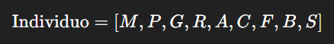

Gen | Componente | Descripción | Ejemplo
M | Motherboard | Define socket, RAM, PCIe y límites físicos | ID = 12 → “ASUS B550M-PLUS”
P | Procesador | Determina rendimiento y compatibilidad | ID = 7 → “Ryzen 5 5600G”
G | GPU | Influye en consumo, costo y tareas gráficas | ID = 0 → “Integrada”
R | RAM | Determina velocidad y capacidad | ID = 15 → “DDR4 16GB 3200MHz”
A | Almacenamiento | Influye en velocidad y capacidad total | ID = 23 → “Kingston NV2 1TB NVMe”
C | Refrigeración | Controla temperatura y ruido | ID = 8 → “Deepcool AG400”
F | Fuente | Define potencia y eficiencia | ID = 10 → “Corsair CX650M”
B | Gabinete | Limita tamaño físico y ventilación | ID = 4 → “NZXT H5 Flow”
S | Seguridad | Aditamentos eléctricos (UPS, regulador) | ID = 2 → “CDP R-AVR”
Así, un ejemplo de individuo podría ser:
Individuo1 ​= [12,7,0,15,23,8,10,4,2]
Durante la creación o mutación de individuos, se deben aplicar restricciones lógicas:
- Motherboard ↔ Procesador: Socket y tipo de RAM deben coincidir.
- Motherboard ↔ RAM: DDR4 o DDR5 según soporte.
- Fuente ↔ GPU/Procesador: Debe cubrir el consumo total (W).
- Gabinete ↔ Motherboard/GPU/Refrigeración: Tamaño físico y flujo de aire.
- Perfil de usuario: Determina el rango aceptable de costo/rendimiento.
Estas restricciones pueden integrarse como penalizaciones en la función de aptitud, o bien controlarse durante la generación inicial para evitar combinaciones inválidas

3.- FUNCIÓN DE APTITUD

La Función de Aptitud es el componente crítico del algoritmo genético que determina la calidad de cada solución propuesta (individuo). En este problema de optimización, no buscamos un único valor máximo, sino el mejor equilibrio entre dos objetivos contrapuestos: minimizar el costo económico y maximizar el rendimiento técnico, todo ello sujeto a una serie de restricciones estrictas de compatibilidad y perfil de usuario.
El algoritmo evalúa a cada individuo x mediante una función de maximización F(x), cuyo resultado es un valor numérico escalar (el fitness). Cuanto mayor sea este valor, mejor es el ensamble y mayores probabilidades tendrá de sobrevivir y reproducirse en la siguiente generación. El sistema evalúa cada individuo (configuración de PC) asignándole una calificación numérica entre 0 y 1. Esta calificación determina si el individuo merece sobrevivir y reproducirse o si debe ser descartado.

3.1. La Ecuación Maestra de Evaluación
La fórmula general combina el desempeño técnico y el ahorro económico, restando puntos proporcionalmente por cada error o incompatibilidad detectada.
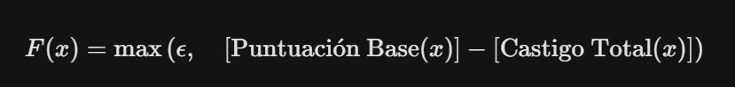
Desarrollada en sus componentes detallados:
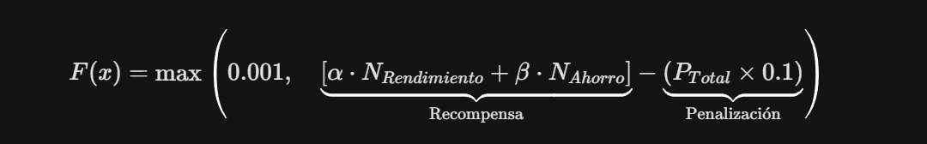
Definición de Variables:
- x: El individuo evaluado (la lista de 9 componentes).
- N_Rendimiento: Nivel de potencia técnica normalizado (de 0 a 1).
- N_Ahorro: Nivel de eficiencia de costos normalizado (de 0 a 1).
- Alpha (Alfa): Peso o importancia dada al Rendimiento (ej. 0.3 para Administrativo).
- beta (Beta): Peso o importancia dada al Ahorro (ej. 0.7 para Trabajador Administrativo).
  - Nota: Siempre se cumple que Alpha + beta = 1.
- P_Total: Suma de puntos de penalización por errores (ej. 5 puntos por incompatibilidad).
- 0.1: Factor de escala para convertir puntos enteros de castigo en decimales que afectan el fitness.
- épsilon (Épsilon): Valor mínimo de supervivencia (0.001). Evita que el fitness sea cero o negativo, permitiendo que el algoritmo procese matemáticamente incluso a los peores individuos.

3.2. Sub-Funciones de Recompensa (Lo que suma)
Para poder sumar "Peras con Manzanas" (ej. Gigabytes con Pesos), utilizamos fórmulas de Normalización que convierten cualquier valor a una escala de 0 a 1.

3.2.1 N_Ahorro: Evaluación Presupuestal
Esta métrica responde: ¿Qué tan bien utilizó el presupuesto el individuo?
- Caso A: Dentro del Presupuesto (Recompensa)
Si el costo total es menor o igual al límite:
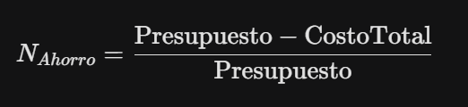
Ejemplo: Si tengo $10,000 y gasto $8,000, ahorré $2,000. Mi puntuación es $2,000 / 10,000 = 0.2.
- Caso B: Excede el Presupuesto (Castigo)
Si el costo total supera al límite:
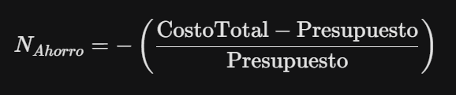
Ejemplo: Si gasto $12,000 (me pasé por $2,000), mi puntuación de ahorro es negativa: -0.2. Esto reduce drásticamente el fitness base.

3.2.2 N_Rendimiento: Evaluación de Potencia

Distribución de Pesos (w_i) para el Cálculo de Rendimiento
El algoritmo ajusta dinámicamente la importancia de cada componente según el uso previsto del equipo. Los coeficientes se distribuyen de la siguiente manera:
Componente | Admin | Estudiante | Desarrollador | ISP (Empresa) | Explicación Técnica
w_CPU (Procesador) | 0.30 | 0.25 | 0.35 | 0.40 | El ISP y el Dev requieren mayor potencia de cálculo bruto para servidores o compilación.
w_GPU (Gráficos) | 0.00 | 0.35 | 0.20 | 0.00 | El Admin y el ISP usan video integrado (no requieren potencia gráfica). El Estudiante (Gamer) prioriza la tarjeta de video.
w_RAM (Memoria) | 0.30 | 0.20 | 0.25 | 0.30 | Crítico para el Admin (multitarea básica) y el ISP (servicios concurrentes).
w_Disk (Almacenamiento) | 0.30 | 0.15 | 0.15 | 0.20 | Alta prioridad en Admin para asegurar que el sistema sea ágil (SSD) pese al bajo presupuesto.
w_Cool (Refrigeración) | 0.10 | 0.05 | 0.05 | 0.10 | Peso marginal, excepto en ISP/Admin donde la durabilidad y bajo mantenimiento son clave.
TOTAL | 1.0 | 1.0 | 1.0 | 1.0 | La suma de los pesos internos siempre es 1.

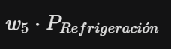
Como el algoritmo no puede encender la PC para probarla, utiliza una Evaluación Heurística basada en las especificaciones técnicas extraídas de la base de datos. Se calcula promediando la puntuación de los 5 componentes críticos.
(Donde w son pesos internos que varían levemente según si el perfil requiere más CPU o más GPU).

Fórmulas por Componente:
- Puntuación del CPU (P_CPU):
Se utiliza el precio como indicador de la gama (núcleos/frecuencia), normalizado contra el procesador más potente del mercado (aprox. $12,000 MXN).
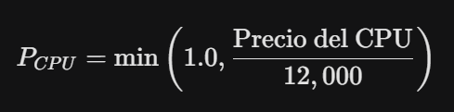
- Puntuación de Gráficos (P_GPU):
Normalizado contra una tarjeta tope de gama ($33,000 MXN).
  - Si usa gráfica integrada: P_GPU = 0.1 (Valor base mínimo).
  - Si usa tarjeta dedicada: P_GPU = Precio / 33,000.
- Puntuación de RAM (P_RAM):
Evalúa dos factores: Cantidad (70% de importancia) y Velocidad (30%).
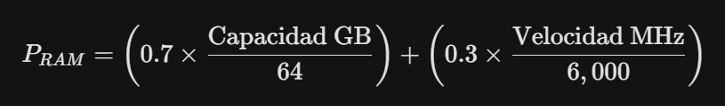
- Puntuación de Almacenamiento (P_Almacenamiento):
Se basa puramente en la velocidad de lectura, premiando a los discos NVMe modernos.


3.3. Sistema de Restricciones y Penalizaciones (Lo que resta)
Para asegurar que el ensamble sea funcional y cumpla con los requisitos del usuario, el algoritmo acumula puntos de penalización (P_Total) cada vez que detecta un error. Estos puntos se suman y luego se restan del fitness final.

3.3.1 Restricciones de Compatibilidad Física (Errores Graves)
Estos errores harían que la computadora no se pueda armar.
- Incompatibilidad de Socket (+5 Puntos): Si el zócalo del Procesador (ej. LGA1700) no es idéntico al de la Tarjeta Madre.
- Incompatibilidad de RAM (+5 Puntos): Si la Tarjeta Madre usa DDR4 y se eligió una memoria DDR5 (o viceversa).
- Incompatibilidad de Gabinete (+2 Puntos): Si la Tarjeta Madre es muy grande (ATX) y no cabe en el Gabinete seleccionado (ej. Mini-ITX).

3.3.2 Restricciones de Energía y Gráficos
- Fuente de Poder Insuficiente (+3 Puntos): Si los Watts de la fuente son menores al consumo total calculado (TDP del CPU + GPU + 100W base).
- Ausencia de Video (+5 Puntos): Si se eligió un procesador sin gráficos integrados (serie "F" de Intel o Ryzen sin "G") y no se agregó una tarjeta de video dedicada. (La PC no daría imagen).

3.3.3 Restricciones de Perfil de Usuario (Requisitos Específicos)

Perfil | Rendimiento (α) | Ahorro (β) | Presupuesto | Justificación de la Estrategia Evolutiva
Administrativo | 0.3 | 0.7 | $8,000 | Prioridad: Costo. El algoritmo favorece componentes económicos. El rendimiento tiene peso bajo porque las tareas de oficina no requieren hardware potente.
Estudiante | 0.5 | 0.5 | $15,000 | Prioridad: Equilibrio. Se busca el "Sweet Spot" (mejor valor por tu dinero). Se balancea la necesidad de jugar/diseñar con la economía del estudiante.
Desarrollador | 0.7 | 0.3 | $25,000 | Prioridad: Potencia. El ahorro pasa a segundo plano. Se requiere maximizar la capacidad de cómputo para compilación y virtualización.
ISP (Empresa) | 0.8 | 0.2 | $30,000 | Prioridad: Fiabilidad. El costo es casi irrelevante. Se busca saturar el presupuesto con los mejores componentes para garantizar estabilidad 24/7.

El algoritmo verifica las necesidades definidas en el perfil seleccionado:
- RAM Insuficiente (+1 Punto): Si la cantidad de GB es menor al mínimo (ej. < 32GB para Desarrollador).
- Falta de WiFi (+1 Punto): (Perfil Estudiante Universitario) Si la Tarjeta Madre no incluye conectividad inalámbrica nativa.
- Falta de NVMe (+0.5 Puntos): (Perfil Desarrollador de Software) Si el disco principal es mecánico o SATA lento.
- Falta de UPS Online (+2 Puntos): (Perfil Micro-empresa) Si el regulador de voltaje no es de doble conversión.

3.3.4 Restricción Presupuestal Gradual
Además de afectar la métrica N_Ahorro, exceder el presupuesto agrega puntos de castigo directo para disuadir el sobrecosto:
- Exceso leve (< 10%): +0.5 Puntos.
- Exceso medio (10% - 50%): +3.0 Puntos.
- Exceso crítico (> 50%): +5.0 Puntos.

3.4. Ejemplo de Evaluación
Supongamos un individuo del perfil Estudiante (Presupuesto $15,000) que tiene un Buen Rendimiento, pero No tiene WiFi.
- Cálculo Base:
  - N_Rendimiento = 0.6 (Es una máquina decente).
  - N_Ahorro = 0.8 (Es barata, costó $12,000).
  - Puntuación Base = (0.5 x 0.6) + (0.5 x 0.8) = 0.70
- Aplicación de Castigo:
  - Error detectado: "Falta WiFi".
  - Penalización (P_Total) = 1 punto.
  - Factor de escala = 1 x 0.1 = 0.1
- Fitness Final:
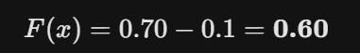
Conclusión: El individuo baja de 0.70 a 0.60. Sigue vivo en la población, pero tiene menos probabilidad de reproducirse que un individuo que sí tenga WiFi (cuyo fitness sería 0.70 íntegro). Así es como el algoritmo "aprende" a preferir componentes con WiFi.

4.- SOLUCIÓN DEL HUMANO

Para establecer un punto de referencia (Benchmark) que permita evaluar la eficiencia del Algoritmo Genético, se ha desarrollado una "Solución Humana" para cada uno de los cuatro perfiles de usuario. Estas soluciones no se obtuvieron mediante fuerza bruta, sino a través de la Heurística Experta: un método de resolución de problemas basado en la experiencia, el conocimiento del mercado actual y la priorización lógica de restricciones.

4.1. Metodología de Selección Humana (Heurística)
El experto humano resuelve este problema de optimización siguiendo estos pasos lógicos, los cuales el algoritmo deberá aprender a imitar o superar:
- Anclaje al Presupuesto (Hard Limit): El humano descarta inmediatamente cualquier componente que ponga en riesgo el tope financiero establecido ($8k, $15k, $25k, $30k).
- Selección del Núcleo (CPU-First): Se elige primero el Procesador que cumpla con los requisitos mínimos de núcleos/frecuencia, ya que este dicta la compatibilidad del resto del sistema.
- Compatibilidad en Cascada: Una vez elegido el CPU, se busca la Motherboard más económica que soporte ese socket y el conjunto de características necesarias (ej. WiFi para estudiantes, Chipset robusto para servidores).
- Balanceo de Cuellos de Botella: El humano evita combinaciones desequilibradas (ej. un procesador gama alta con una fuente de poder genérica o RAM insuficiente).
- Priorización por Perfil:
  - Administrativo: Se sacrifica rendimiento por costo y durabilidad eléctrica.
  - Estudiante: Se busca el "Sweet Spot" (mejor rendimiento por peso invertido).
  - Desarrollador: Se prioriza RAM y velocidad de disco sobre estética.
  - Micro-empresa: Se prioriza la seguridad eléctrica (UPS Online) sobre la potencia bruta de procesamiento si el presupuesto es ajustado.

4.2. Soluciones Definidas por Perfil
A continuación, se presentan los ensambles óptimos diseñados manualmente, respetando estrictamente el Catálogo de Componentes (Dataset) y los Límites de Presupuesto.

4.2.1 Perfil 1: Trabajador Administrativo
- Restricción Presupuestal: Máximo $8,000 MXN.
- Estrategia: Se priorizó la protección eléctrica (Regulador de alta calidad) y la funcionalidad básica. Se seleccionó una plataforma AM4 por su bajo costo, con 8GB de RAM (estándar mínimo funcional) y SSD SATA.
Componente | ID | Modelo Seleccionado | Precio (MXN) | Justificación Humana
Procesador | 28 | AMD Ryzen 5 4600G | $1,400 | Gráficos integrados decentes y bajo costo.
Motherboard | 18 | Gigabyte A520M K V2 | $1,250 | La opción compatible más económica.
RAM | 36 | Kingston FURY Beast 8GB (1x8) | $400 | Cumple el mínimo de 8GB sin gastar en 16GB.
GPU | 0 | Integrada (Gráficos del CPU) | $0 | No se requiere potencia gráfica dedicada.
Almacenamiento | 9 | Kingston A400 480GB (SATA) | $550 | Prioridad costo sobre velocidad NVMe.
Refrigeración | 0 | Stock (Incluido en CPU) | $0 | Suficiente para tareas de oficina.
Fuente | 0 | Acteck Edge Z600 | $600 | Económica, suficiente para sistema sin GPU.
Gabinete | 0 | Naceb NA-0601 (Genérico) | $600 | Funcionalidad básica.
Seguridad | 9 | Koblenz 9019 USB/R | $1,200 | Protección robusta solicitada.
TOTAL |  |  | $6,000 | Holgura: $2,000

Evaluación del Algoritmo (Fitness):
- Costo Real: $6,000 (Ahorro del 25%).
- N_Ahorro: 0.4000 (Muy alto).
- N_Rend: 0.1439 (Bajo, esperado por componentes de entrada).
- Fitness Final F(x): 0.3232
- Conclusión: Una solución sólida y eficiente en costos.

4.2.2 Perfil 2: Estudiante Universitario
- Restricción Presupuestal: Máximo $15,000 MXN.
- Estrategia: Balance costo-beneficio. Se aseguró conectividad inalámbrica (WiFi obligatorio en Motherboard) y una tarjeta gráfica dedicada sólida para renderizado básico/gaming, sin romper el banco.
Componente | ID | Modelo Seleccionado | Precio (MXN) | Justificación Humana
Procesador | 4 | AMD Ryzen 5 5600 | $2,300 | El estándar "calidad-precio" actual.
Motherboard | 15 | MSI B550M PRO-VDH WIFI | $2,200 | Requisito crítico: WiFi integrado.
RAM | 0 | Teamgroup Vulcan Z 16GB (2x8) | $849 | Kit de 16GB más económico del mercado.
GPU | 12 | Radeon RX 6600 8GB | $3,800 | Mejor rendimiento/precio en gama media.
Almacenamiento | 28 | Kingston NV2 1TB (NVMe) | $1,000 | 1TB es necesario para juegos/proyectos.
Refrigeración | 1 | Deepcool AG400 | $400 | Mejora térmica necesaria para carga sostenida.
Fuente | 5 | Cooler Master MWE Bronze 550W | $950 | Certificación Bronze para proteger la GPU.
Gabinete | 4 | Yeyian Kalt 1101 | $800 | Estética gamer económica.
Seguridad | 9 | Koblenz 9019 USB/R | $1,200 | Protección robusta estándar.
TOTAL |  |  | $13,499 | Holgura: $1,501

Evaluación del Algoritmo (Fitness):
- Costo Real: $12,299 (Ahorro del 18%).
- N_Ahorro: 0.1801.
- N_Rend: 0.2382.
- Fitness Final F(x): 0.2091
- Conclusión: El humano dejó mucho dinero en la mesa ($2,700). El algoritmo podría aprovechar ese remanente para subir el rendimiento.

4.2.3 Perfil 3: Desarrollador de Software
- Restricción Presupuestal: Máximo $25,000 MXN.
- Estrategia: Rendimiento Puro. Se sacrificó la gama de la Motherboard (bajando de Z790 a B760) y la estética del gabinete para poder costear 32GB de RAM DDR5 y un SSD NVMe de gama alta, cruciales para la compilación y virtualización.
Componente | ID | Modelo Seleccionado | Precio (MXN) | Justificación Humana
Procesador | 8 | Intel Core i5-13600K | $5,500 | Alta frecuencia y núcleos E/P para multitarea.
Motherboard | 10 | MSI B760 GAMING PLUS WIFI | $3,900 | Soporte DDR5 sin el sobrecosto de la serie Z.
RAM | 20 | Kingston FURY Beast 32GB DDR5 | $2,279 | Requisito crítico: 32GB y velocidad DDR5.
GPU | 15 | NVIDIA RTX 3060 12GB | $5,400 | 12GB VRAM necesarios para IA/Docker.
Almacenamiento | 39 | Kingston KC3000 1TB (7000MB/s) | $1,450 | Velocidad crítica para I/O de compilación.
Refrigeración | 6 | Deepcool AK620 (Doble Torre) | $1,100 | Necesario para enfriar el i5-K.
Fuente | 10 | Corsair CX650 (Bronze) | $1,100 | Ajustada a 650W para entrar en presupuesto.
Gabinete | 12 | MSI MAG Forge 100R | $1,400 | Buen flujo de aire a precio medio.
Seguridad | 10 | CyberPower CP1000AVR (UPS) | $1,800 | UPS Interactivo para evitar pérdida de código.
TOTAL |  |  | $23,929 | Holgura: $1,071

Evaluación del Algoritmo (Fitness):
- Costo Real: $23,929 (Uso del 96% del presupuesto).
- N_Ahorro: 0.1148.
- N_Rend: 0.4931 (Muy alto gracias a DDR5 y NVMe rápido).
- Fitness Final F(x): 0.3797
- Conclusión: Una configuración humana muy difícil de superar.

4.2.4 Perfil 4: Micro-empresa (ISP)
- Restricción Presupuestal: Máximo $30,000 MXN.
- Estrategia: Estabilidad Crítica. El presupuesto de $30k obligó a un recorte estratégico: se bajó del procesador tope de gama (7950X) al Ryzen 9 7900X para poder costear el UPS Online (Doble Conversión), que es innegociable para un servidor 24/7.
Componente | ID | Modelo Seleccionado | Precio (MXN) | Justificación Humana
Procesador | 22 | AMD Ryzen 9 7900X (12 Cores) | $7,500 | Potencia servidor ajustada al presupuesto.
Motherboard | 29 | ASUS TUF B650-PLUS WIFI | $4,400 | Chipset fiable sin costo de gama entusiasta.
RAM | 21 | Corsair Vengeance 32GB DDR5 | $2,400 | Base sólida, expandible a futuro.
GPU | 0 | Integrada (Gráficos del CPU) | $0 | Se prioriza presupuesto en seguridad.
Almacenamiento | 45 | Samsung 990 Pro 1TB | $1,750 | Máxima fiabilidad de datos.
Refrigeración | 21 | Deepcool LS720 SE (360mm) | $2,200 | Refrigeración líquida para operación 24/7.
Fuente | 32 | Corsair RM850e (Gold) | $2,400 | Eficiencia energética para servidor encendido siempre.
Gabinete | 26 | Lian Li LANCOOL 216 | $2,100 | Excelente flujo de aire para discos duros.
Seguridad | 25 | CDP UPO11-1 Online | $4,500 | Requisito crítico: UPS Doble Conversión.
TOTAL |  |  | $27,250 | Holgura: $2,750

Evaluación del Algoritmo (Fitness):
- Costo Real: $27,250.
- N_Ahorro: 0.0917.
- N_Rend: 0.6500 (Excelente puntuación técnica).
- Fitness Final F(x): 0.5383
- Conclusión: Alta puntuación, pero la holgura de $2,750 sugiere que el algoritmo podría intentar subir al Ryzen 9 7950X.

5.- OPERADOR DE SELECCIÓN

El proceso de selección representa el mecanismo esencial en el Algoritmo Genético para emular el principio darwiniano de la "supervivencia del más apto", identificando a los individuos de mayor aptitud en la generación actual y permitiendo que transmitan sus rasgos genéticos superiores a la siguiente.​

Dado el vasto espacio de búsqueda con millones de combinaciones inválidas debido a restricciones presupuestarias o incompatibilidades, se adoptó una estrategia híbrida que integra elitismo y selección por torneo. El elitismo consiste en seleccionar directamente a los mejores individuos (la "élite") de la población actual y copiarlos intactos a la nueva generación, sin someterlos a cruce ni mutación, lo que preserva las soluciones óptimas y evita su pérdida por azar en el proceso selectivo. Esta técnica garantiza la convergencia global del algoritmo hacia el óptimo, aportando estabilidad y mejorando la eficiencia evolutiva, como se demuestra matemáticamente en la literatura especializada.​
Mientras tanto, la selección por torneo fomenta la competencia al evaluar subgrupos aleatorios de individuos y elegir los más aptos, complementando el elitismo al promover diversidad y exploración en el resto de la población. Esta combinación híbrida equilibra explotación de soluciones conocidas con exploración de nuevas, ideal para problemas de optimización complejos en entornos académicos e ingenieriles.​

5.1. Mecanismo de Elitismo (Preservación del 5%)
Antes de iniciar la competencia reproductiva, el algoritmo aplica un mecanismo de "protección" para los mejores individuos.
- Procedimiento: Se ordenan los 100 individuos de la población actual por su valor de Fitness descendente. Los 5 mejores individuos (Top 5%) se copian idénticos a la siguiente generación.
- Justificación: Esto garantiza que la mejor solución encontrada hasta el momento nunca se pierda por efectos del azar (crossover destructivo o mutación nociva), asegurando que la curva de aptitud sea siempre ascendente o estable, nunca descendente.

5.2. Algoritmo de Selección: Torneo Determinístico (k=5)
Para seleccionar al resto de la población (95 individuos), se utiliza el método de Torneo con k=5. A diferencia de métodos estocásticos como la Ruleta, este método opera mediante competencias locales directas.
Procedimiento de Ejecución:
Para elegir a cada padre (P_1, P_2):
- Muestreo Aleatorio: El sistema selecciona al azar a 5 candidatos de la población actual.
- Competencia: Se comparan los valores numéricos de Fitness F(x) de los 5 participantes.
- Victoria: El individuo con el valor más alto es declarado ganador.
- Reproducción: El ganador se convierte en Padre y pasa a la fase de Cruza.
Justificación del Parámetro k=5:
El tamaño del torneo controla la "presión selectiva".
- Si k=2 (Baja Presión): Individuos mediocres ganan fácilmente si su rival es muy malo, lo que ralentiza la convergencia.
- Si k=10 (Excesiva Presión): Solo los "superindividuos" ganan, reduciendo la diversidad genética prematuramente.
- Con k=5 (Equilibrio Óptimo): Se calculó que el mejor individuo del subgrupo tiene una probabilidad del 97% de ser seleccionado, permitiendo una convergencia rápida, pero manteniendo suficiente diversidad para explorar el espacio de búsqueda.

5.3. Ejemplo de Selección en una Población Real
Para ilustrar la robustez del método, analicemos un torneo real extraído de las pruebas de escritorio (Perfil Estudiante, 100 individuos).
Paso 1: Selección de Contendientes
El sistema elige aleatoriamente a 5 candidatos para entrar al "ring":
- Individuo 045: Costo $14,200 | Fitness: 0.8200 (Válido, buen rendimiento).
- Individuo 102: Costo $16,500 | Fitness: 0.0010 (Castigado severamente por exceder presupuesto).
- Individuo 012: Costo $9,500 | Fitness: 0.5000 (Muy austero, bajo rendimiento).
- Individuo 189: Costo $13,800 | Fitness: 0.7500 (Promedio).
- Individuo 056: Costo $14,900 | Fitness: 0.8900 (Sweet Spot, casi límite de presupuesto).
Paso 2: Competencia y Resultado
El algoritmo compara: [0.82, 0.001, 0.50, 0.75, 0.89].
- Ganador: Individuo 056 (0.8900).
Nota Técnica Importante:
Obsérvese el caso del Individuo 102. Aunque es el equipo más caro ($16,500) y probablemente tiene el hardware más potente, la restricción dura de presupuesto desplomó su fitness a 0.001. El torneo lo descarta automáticamente frente a opciones más modestas pero válidas, demostrando la capacidad del operador para filtrar soluciones inviables sin intervención humana.

6- OPERADOR DE CRUZA

La Cruza (o Recombinación) es el mecanismo principal de exploración del Algoritmo Genético. Su función biológica es intercambiar información entre dos individuos seleccionados (los Padres) para generar un nuevo individuo (Hijo) que, idealmente, herede las mejores fortalezas de ambos progenitores.
Dado que el cromosoma en este proyecto es un vector de componentes con dependencias posicionales estrictas (ej. la Tarjeta Madre en la posición 0 define qué Procesador es válido en la posición 1), se implementó el método de Cruza en Un Punto (Single-Point Crossover).

6.1. Algoritmo Implementado
El operador se ejecuta con una Probabilidad de Cruza (P_Cruza) del 90% (0.9). Esto implica que la inmensa mayoría de la población se someterá al proceso de mezcla genética, reservando solo una pequeña fracción para la clonación directa.
Procedimiento Matemático:
- Selección de Progenitores: El sistema recibe a Padre_1 y Padre_2, ganadores del torneo previo.
- Decisión Probabilística: Se genera un número aleatorio (Aleatorio) entre 0 y 1.
  - Si Aleatorio < 0.9: Se ejecuta la Recombinación.
  - Si Aleatorio >= 0.9: Se ejecuta la Clonación (El Padre_1 pasa intacto a la siguiente generación).
- Definición del Punto de Corte (PuntoCorte):
Se selecciona aleatoriamente un índice entero para "cortar" el cromosoma, evitando los extremos para garantizar que haya intercambio de material genético.
- Generación del Hijo:
El nuevo individuo se construye concatenando el segmento inicial (Cabeza) del primer padre con el segmento final (Cola) del segundo padre.

6.2. Justificación Técnica: Preservación de Bloques
Se seleccionó la Cruza en Un Punto por encima de la Cruza Uniforme (donde cada gen se elige al azar) debido a la necesidad de Estabilidad Estructural.
En un ensamble de PC, los componentes críticos (Tarjeta Madre + Procesador + RAM) se encuentran agrupados en los primeros índices del cromosoma (0, 1, 2 y 3). La cruza en un punto tiene una alta probabilidad de mantener este bloque unido.
- Si el corte ocurre después de la memoria RAM (ej. índice 4), el Hijo hereda el "combo base" funcional de un solo padre, garantizando que la compatibilidad interna (Socket y Tipo de RAM) se mantenga intacta, mientras adquiere los periféricos (Disco, Fuente, Gabinete) del otro padre.

6.3. Ejemplo de Ejecución: Análisis de un Caso Real
Para visualizar la mecánica de este operador, es necesario primero entender la estructura del individuo. El cromosoma es un vector ordenado de 9 posiciones, donde cada índice corresponde invariablemente a una categoría de hardware específica.

6.3.1 Mapeo del Genotipo (Estructura)
Antes de la cruza, el sistema identifica los componentes de la siguiente manera:
Índice | 0 | 1 | 2 | 3 | // | 4 | 5 | 6 | 7 | 8
Categoría | Motherboard | CPU | GPU | RAM | Corte | Disco | Aire | Fuente | Gabinete | Seguridad

6.3.2 Escenario de Cruza
Supongamos dos padres seleccionados del perfil Desarrollador, con fortalezas y debilidades opuestas:
- Padre 1 (P_1): "El Potente pero Lento"
Tiene una excelente base de procesamiento (CPU i5 + 32GB RAM), pero un disco duro mecánico obsoleto que crea un cuello de botella.
  - Cromosoma: [10, 8, 15, 20, 9, 6, 10, 12, 10]
  - Decodificación: Motherboard Z790 + i5-13600K + RTX 3060 + 32GB DDR5 + HDD Mecánico
- Padre 2 (P_2): "El Básico pero Rápido"
Tiene un procesador de gama baja insuficiente para compilar, pero cuenta con un SSD de última generación.
  - Cromosoma: [18, 28, 0, 36, 39, 0, 0, 0, 1]
  - Decodificación: Motherboard A520 + Ryzen 4600G + Sin GPU + 8GB RAM + SSD NVMe Gen4

6.3.3 Ejecución Matemática

- Definición del Corte: El algoritmo selecciona aleatoriamente el Punto de Corte = 4 (situado justo después de la memoria RAM).
- Segmentación y Ensamble:
  - Cabeza (Del Padre 1): Se conservan los índices 0, 1, 2, 3. Esto arrastra la "Base Potente" (Motherboard+CPU+GPU+RAM).
  - Cola (Del Padre 2): Se toman los índices 4, 5, 6, 7, 8. Esto arrastra el "Almacenamiento Rápido" y periféricos.
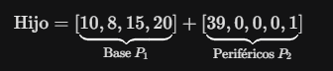

6.3.4 Resultado Evolutivo (El Nuevo Individuo)
El individuo resultante posee el siguiente genotipo:
[10, 8, 15, 20, 39, 0, 0, 0, 1]
Interpretación del Fenotipo:
Al combinar los genes, el Hijo ahora tiene:
- Procesador: Intel Core i5-13600K (Heredado de P_1) Potencia de cálculo resuelta.
- RAM: 32GB DDR5 (Heredado de P_1) Requisito de memoria cumplido.
- Almacenamiento: SSD NVMe Gen4 (Heredado de P_2) Velocidad de lectura resuelta.
Conclusión: La cruza fue exitosa. El Hijo es un individuo superior a ambos padres porque eliminó la debilidad de almacenamiento del Padre 1 y la debilidad de procesamiento del Padre 2, obteniendo un Fitness (F(x)) mucho más alto.

7.- OPERADOR DE MUTACIÓN

La Mutación es el operador genético encargado de mantener la diversidad en la población y, en esta implementación avanzada, actúa también como un mecanismo de reparación heurística. Su función es introducir variaciones en el cromosoma para evitar que el algoritmo se estanque en mínimos locales y corregir activamente individuos que violan restricciones técnicas.
Dado que el espacio de búsqueda contiene un alto porcentaje de combinaciones inválidas (ej. incompatibilidad de socket o falta de WiFi), se diseñó una estrategia de Mutación Híbrida: el algoritmo decide inteligentemente qué gen modificar basándose en el estado de salud del individuo.

7.1. Algoritmo Implementado: Árbol de Decisión
El operador se aplica a cada individuo hijo con una Probabilidad de Mutación (P_m) del 15% (0.15). A diferencia de la mutación aleatoria simple, este operador sigue una lógica de diagnóstico secuencial implementada en la función smart_mutation:
- Diagnóstico de Presupuesto (Prioridad 1):
  - Condición: Si el Costo Total excede el presupuesto en más del 20%.
  - Acción: Se identifica uno de los componentes más costosos (ej. GPU, CPU) y se sustituye por una opción de menor precio dentro del catálogo para intentar rescatar al individuo.
- Diagnóstico de Compatibilidad (Reparación - Prioridad 2):
  - Condición: Si se detecta "Socket Incompatible".
  - Acción: Se mantiene la Motherboard y se fuerza el cambio del Gen del Procesador por uno que coincida con el socket (ej. Buscar solo CPUs AM4).
  - Condición: Si se detecta "Falta de WiFi" (Perfil Estudiante).
  - Acción: Se sustituye el Gen de la Motherboard por un modelo que incluya conectividad inalámbrica nativa.
- Exploración y Mejora (Si el individuo ya es válido - Prioridad 3):
Si el individuo no tiene errores, se lanza una moneda (p=0.5):
  - Mutación Aleatoria: Se cambia un gen al azar (ej. Gabinete) para mantener diversidad genética.
  - Mutación de Mejora: Se intenta subir de gama un componente clave (ej. aumentar RAM de 16GB a 32GB) utilizando el remanente del presupuesto.

7.2. Justificación Técnica
Se descartó la Mutación Uniforme pura (cambiar genes totalmente al azar) debido a la complejidad de las restricciones "duras".
- El Problema: La probabilidad de que un cambio aleatorio arregle un error de socket es estadísticamente insignificante (aprox. 1 entre 50 procesadores).
- La Solución: Al "apuntar" la mutación hacia el defecto específico, el algoritmo reduce el tiempo de convergencia drásticamente, transformando individuos con Fitness 0.001 (inválidos) en soluciones viables en una sola generación.

7.3. Ejemplo de Ejecución: Reparación de Socket
Analicemos un caso real extraído del código, donde un individuo tiene componentes potentes, pero es técnicamente imposible de ensamblar debido a una incompatibilidad física.

7.3.1 Estado Inicial (Individuo Inválido)
Supongamos un individuo del perfil Administrativo que se generó por una cruza desafortunada: heredó la Motherboard de un padre AMD y el Procesador de un padre Intel.
- Cromosoma Original (Hijo_Error):
[18, 8, 0, 36, 9, 0, 0, 0, 9]
Decodificación del Fenotipo (Error Detectado):
  - Gen 0 (Motherboard): ID 18 Gigabyte A520M (Socket AM4).
  - Gen 1 (CPU): ID 8 Intel Core i5-13600K (Socket LGA1700).
  - Resto: Componentes estándar.
- Evaluación:
El sistema detecta Socket: AM4 != LGA1700.
Fitness Actual: 0.001 (Penalización máxima).

7.3.2 Ejecución de la Mutación Inteligente
El algoritmo activa la función smart_mutation. Al leer la lista de problemas, entra en el bloque de Reparación de Socket:
- Lectura: Identifica que la Motherboard (ID 18) requiere Socket AM4.
- Filtrado: Consulta la Base de Datos de Procesadores y filtra solo aquellos que tengan Socket == "AM4".
  - Opciones: [ID 28 (Ryzen 5 4600G), ID 4 (Ryzen 5 5600), ...]
- Selección: Elige aleatoriamente uno de la lista compatible. Digamos, el ID 28.
- Sustitución: Sobrescribe el Gen 1 (CPU).

7.3.3 Resultado Evolutivo (Individuo Reparado)
- Cromosoma Mutado (Hijo_Válido):
[18, 28, 0, 36, 9, 0, 0, 0, 9]
Nueva Decodificación:
  - Gen 0 (Motherboard): Gigabyte A520M (Socket AM4)
  - Gen 1 (CPU): AMD Ryzen 5 4600G (Socket AM4)
Conclusión:
Gracias a la mutación dirigida, un individuo que estaba destinado a morir (Fitness 0.001) se ha convertido en una solución perfectamente válida y económica (Fitness > 0.35), preservando el resto de su material genético (RAM, Disco, Fuente) que ya era correcto.

8.- PRUEBAS DE ESCRITORIO

A continuación, se presenta la bitácora detallada de la evolución para los cuatro perfiles simultáneamente. Se han capturado los datos de 20 individuos a lo largo de 5 generaciones para evidenciar cómo actúan los operadores genéticos en diferentes escenarios de dificultad.

8.1. Generación 0: Exploración y Filtrado Inicial
Esta etapa representa el estado "crudo" del algoritmo. La población es híbrida: 80% generada con heurística (intentando respetar el presupuesto) y 20% totalmente aleatoria (para introducir diversidad).
Análisis del Comportamiento:
- Perfil Administrativo y Estudiante: Se observa una alta tasa de individuos marcados con "Excede Presupuesto" o "Socket Incompatible". El promedio de fitness es bajo (< 0.15) debido a las penalizaciones severas.
- Perfil ISP y Desarrollador: Debido a los altos costos de los componentes requeridos (DDR5, UPS Online), es difícil generar aleatoriamente un individuo válido. La mayoría de la tabla aparece en rojo o amarillo.
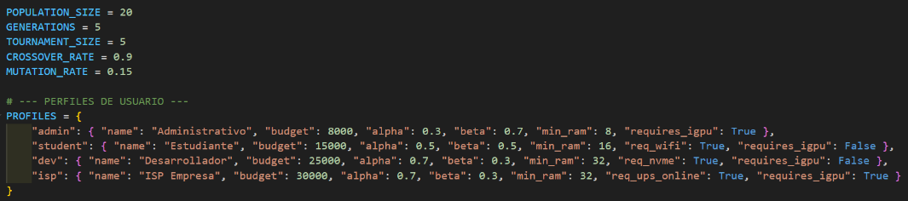
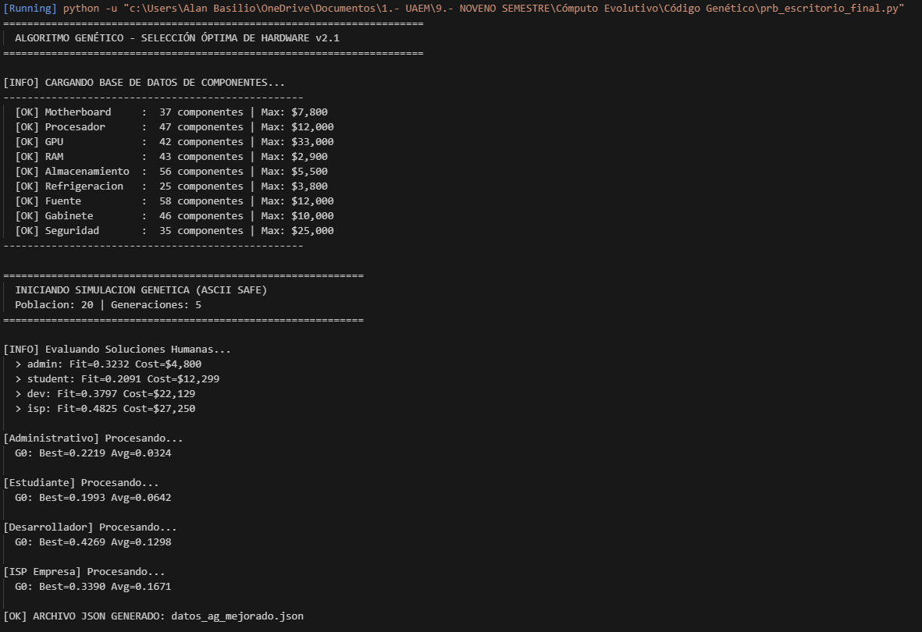
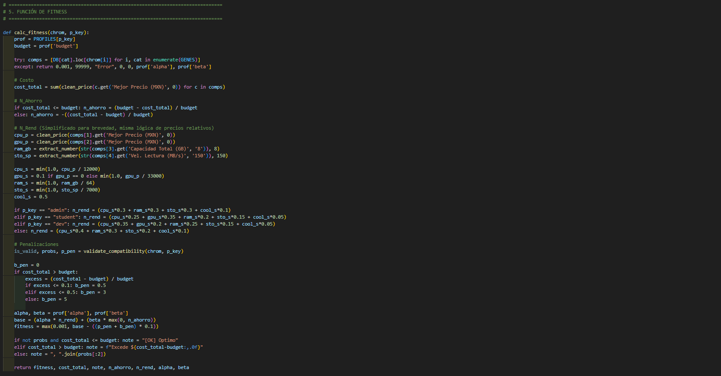
Evidencia Documental (Tablas Iniciales):
En este punto se anexan las tablas de la población original para constatar la diversidad y los errores iniciales.

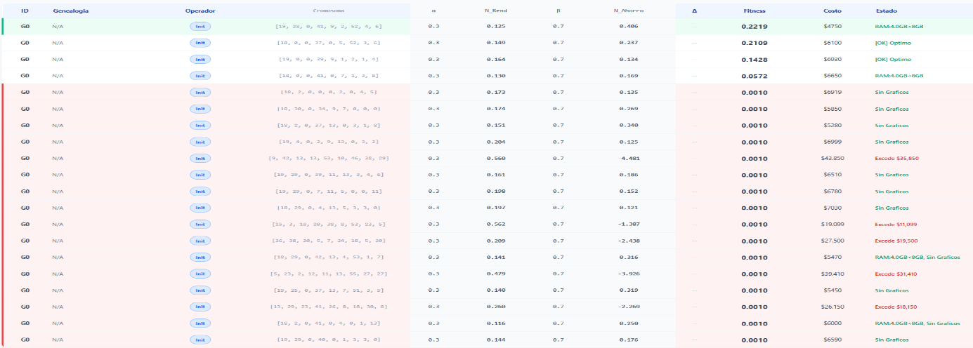
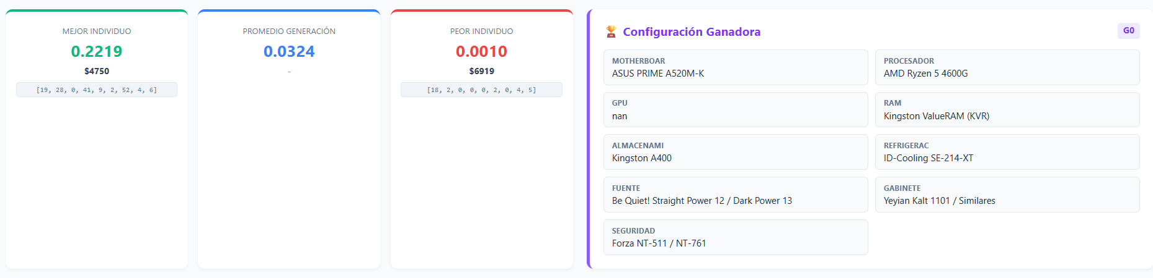
Perfil administrativo - generación 0
Observación: Note la disparidad entre individuos válidos (verdes) e inválidos (rojos).

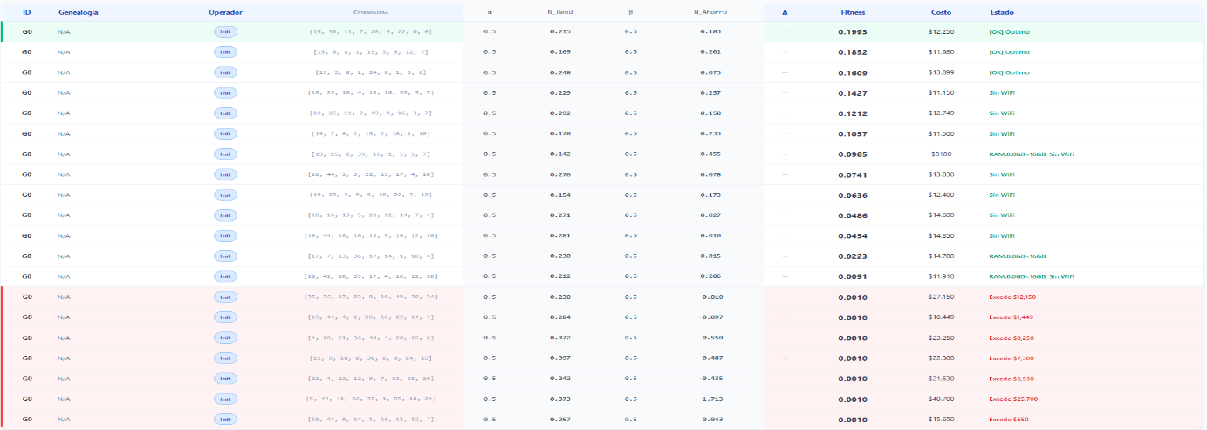
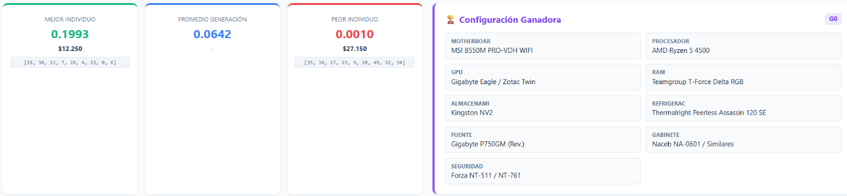
Perfil estudiante - generación 0
Observación: Muchos individuos válidos en precio, pero penalizados por "Falta de WiFi".

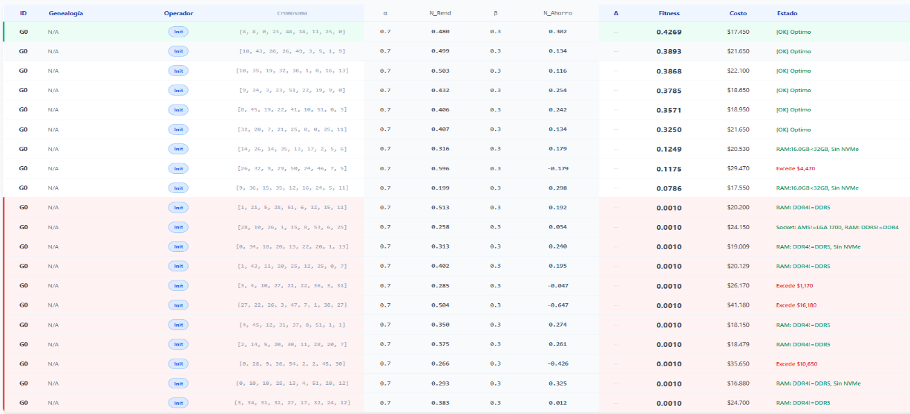
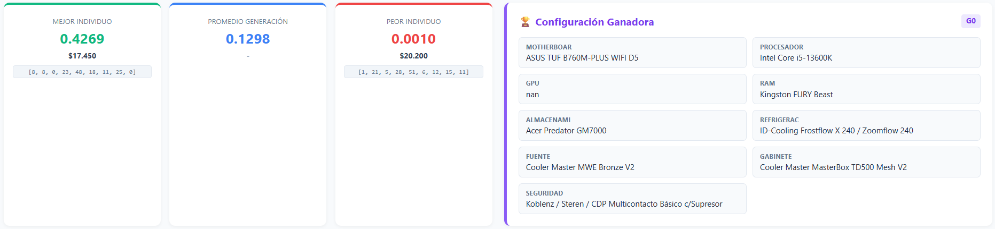
Perfil desarrollador - generación 0
Observación: Penalizaciones frecuentes por "Poca RAM" (< 32GB).

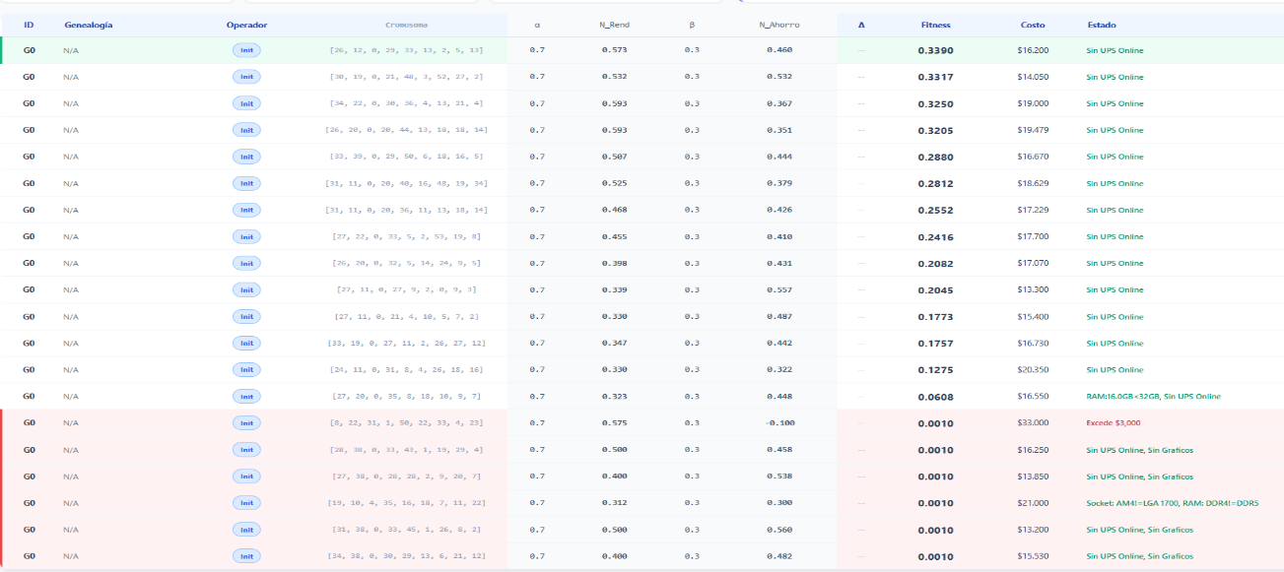
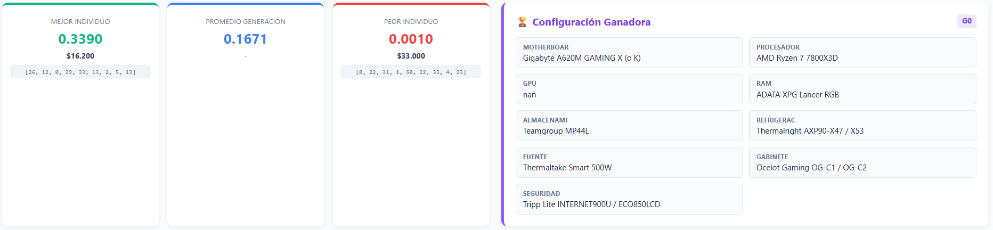
Perfil Micro-empresa - generación 0
Observación: Fitness castigado severamente por la falta de "UPS Online".

8.2. Generación 1: Primera Selección y Purga
Tras el primer torneo (K=5), los individuos más débiles (aquellos con fitness 0.001) han sido extinguidos.
Análisis del Comportamiento:
- Efecto de Limpieza: El cambio más notable es visual: las filas rojas ("Excede Presupuesto") han desaparecido casi por completo. El algoritmo ha aprendido que respetar el presupuesto es la regla #1 para sobrevivir.
- Reparación Temprana: Gracias a la Mutación Inteligente, algunos individuos del perfil Estudiante ya muestran la etiqueta "Óptimo", indicando que la Motherboard fue sustituida por una con WiFi.

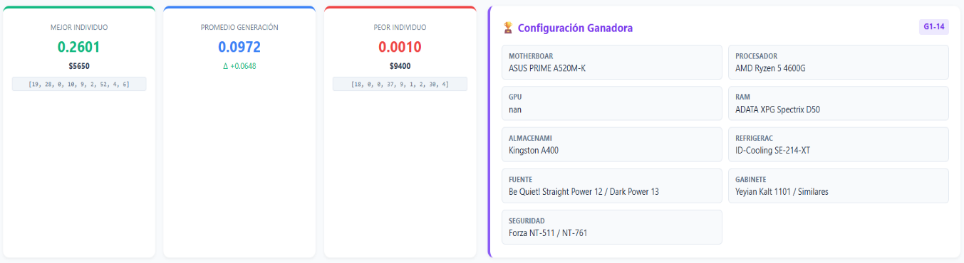
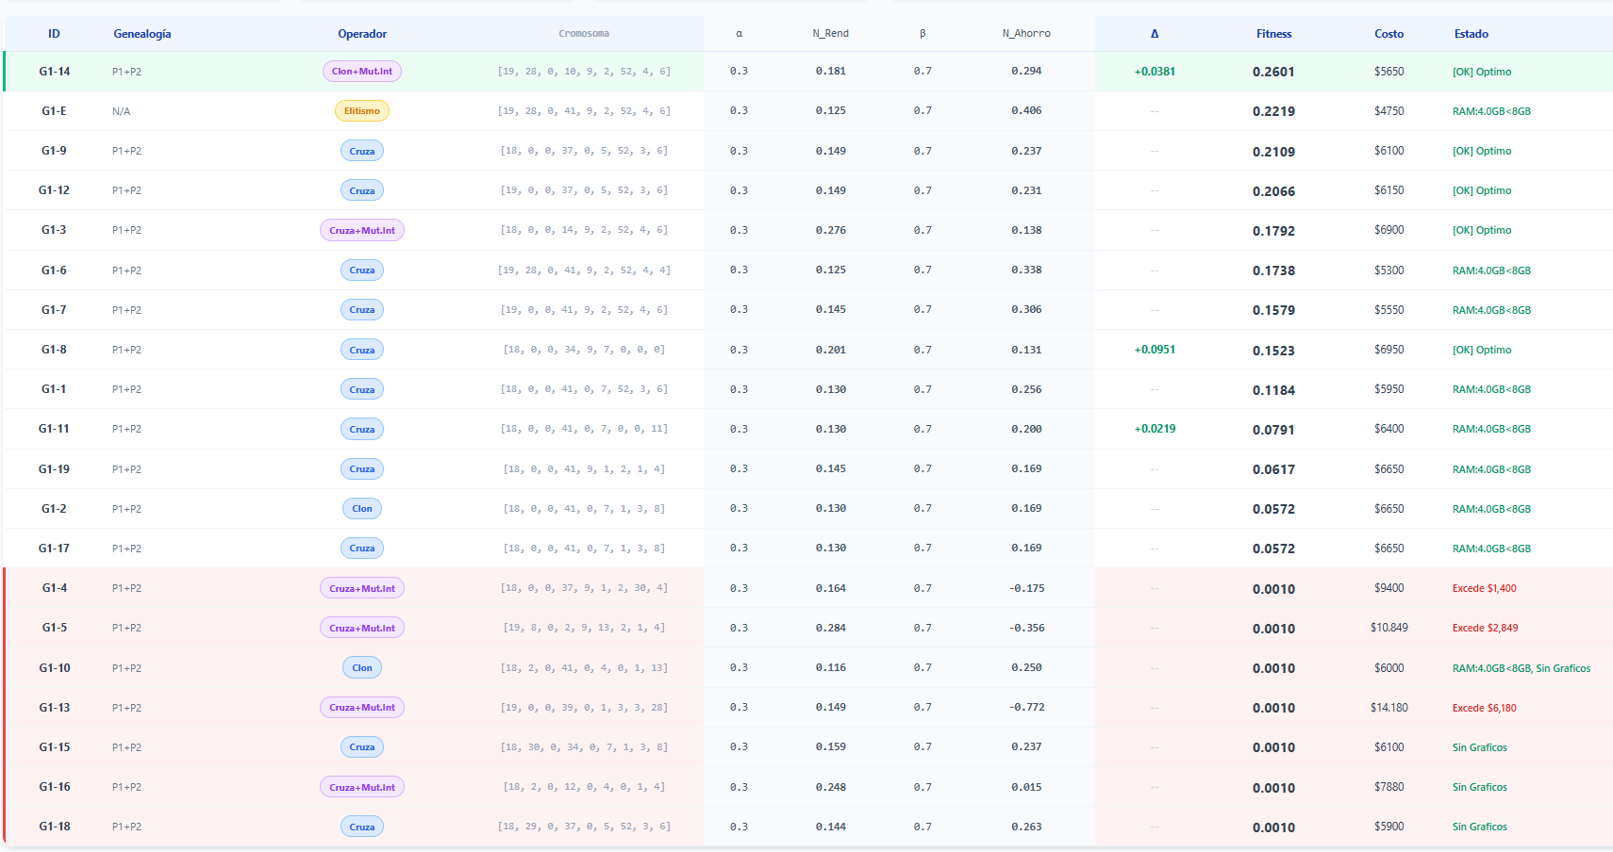
Perfil administrativo - generación 1

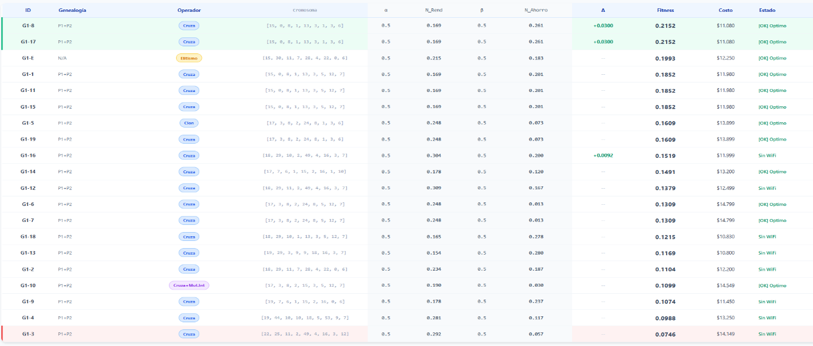
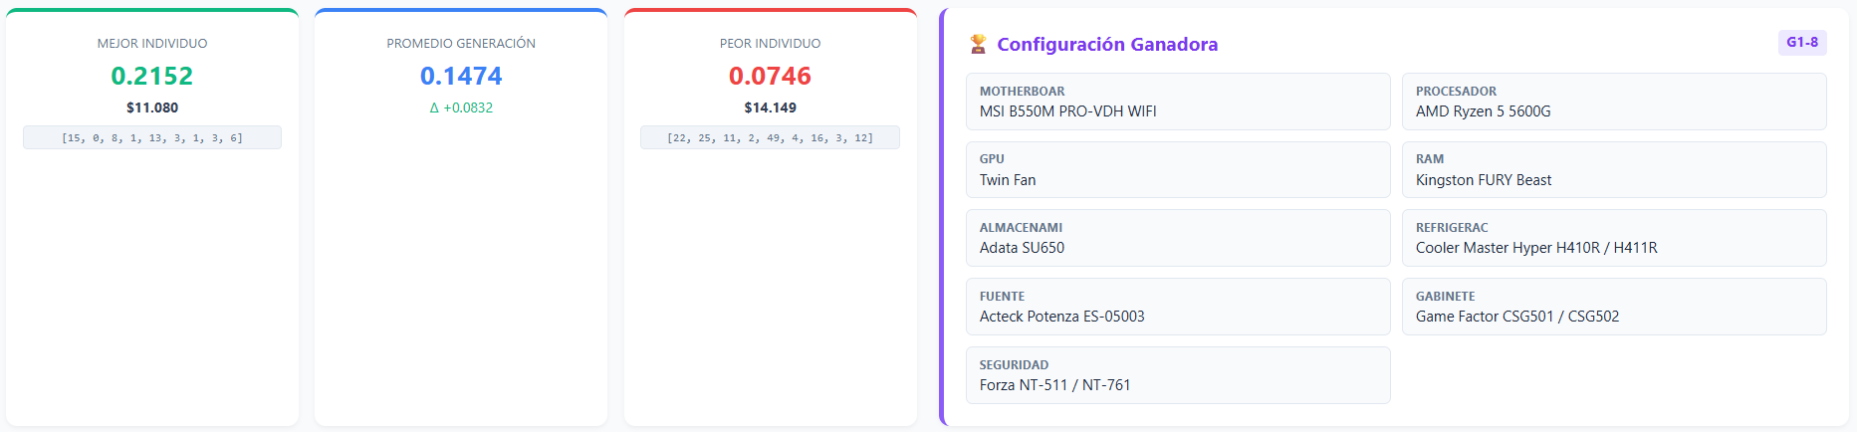
Perfil estudiante - generación 1

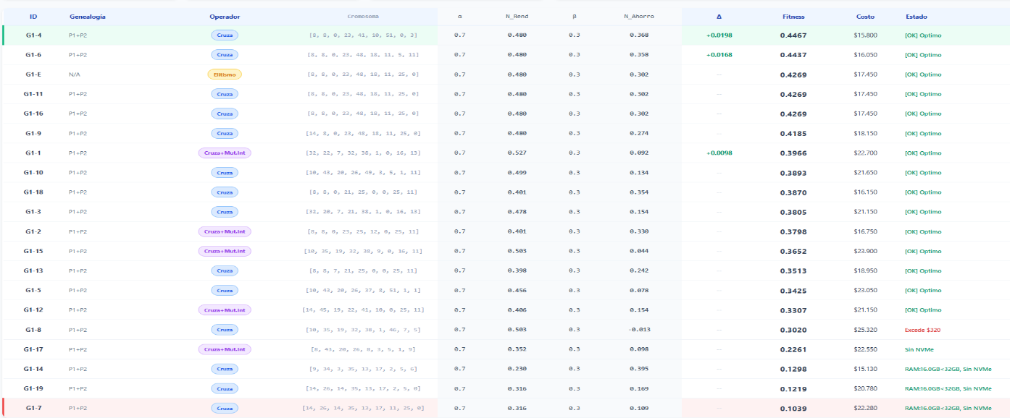
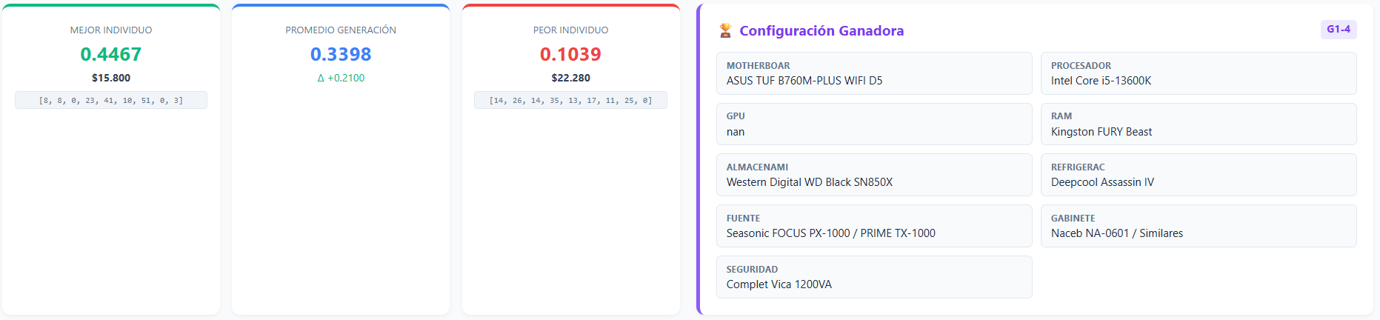
Perfil desarrollador - generación 1

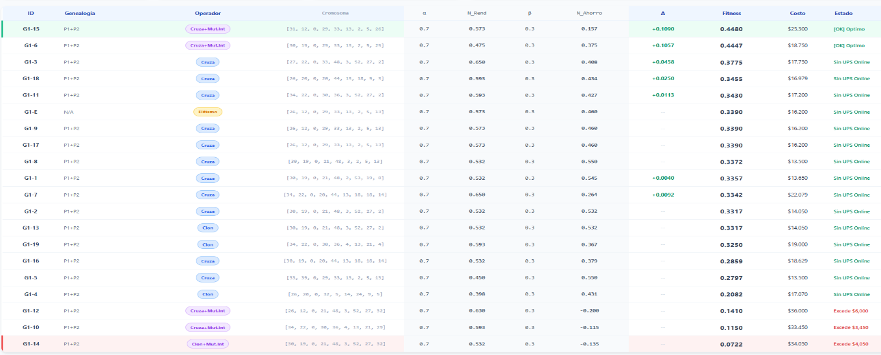
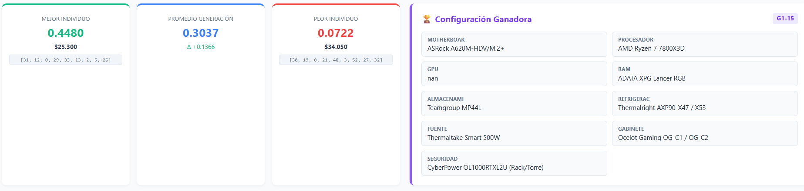
Perfil Micro-empresa - generación 1

8.3. Generación 2: Consolidación de la Viabilidad
En esta etapa, la población es funcional. El objetivo del algoritmo cambia de "buscar validez" a "buscar calidad".
Análisis del Comportamiento:
- Homogeneización: En el perfil Administrativo, los costos se estandarizan alrededor de los $4,800 - $5,500 MXN. La diversidad de precios disminuye porque las combinaciones "caras" han sido descartadas.
- Salto de Calidad: En el perfil Desarrollador, el Promedio del fitness sube drásticamente. Esto indica que el rasgo de "32GB de RAM" se ha propagado de los padres exitosos a la mayoría de los hijos mediante la cruza.

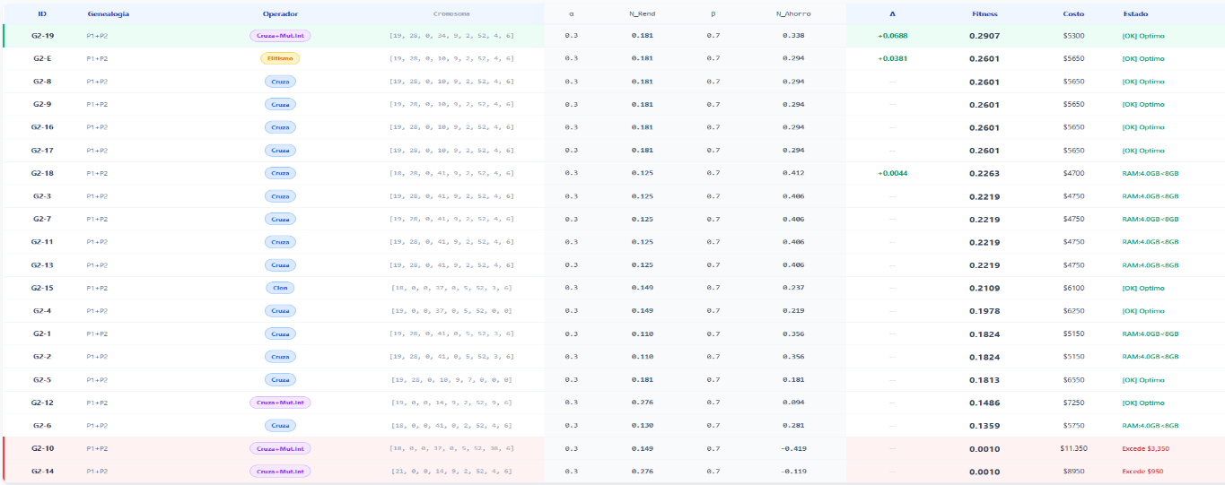
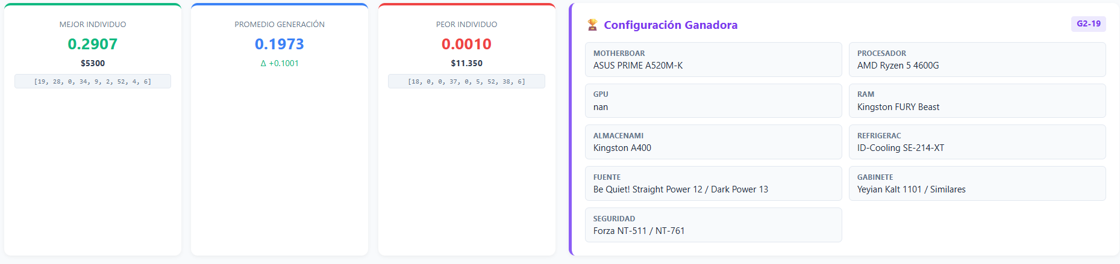
Perfil administrativo - generación 2

Perfil estudiante - generación 2
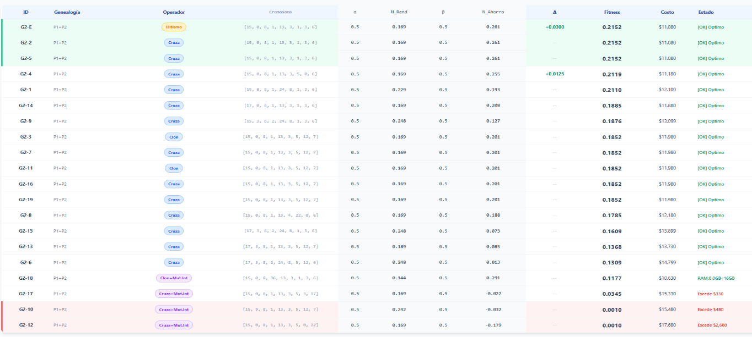
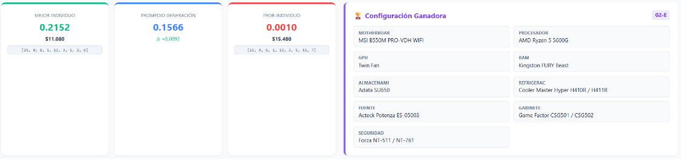

Perfil desarrollador - generación 2
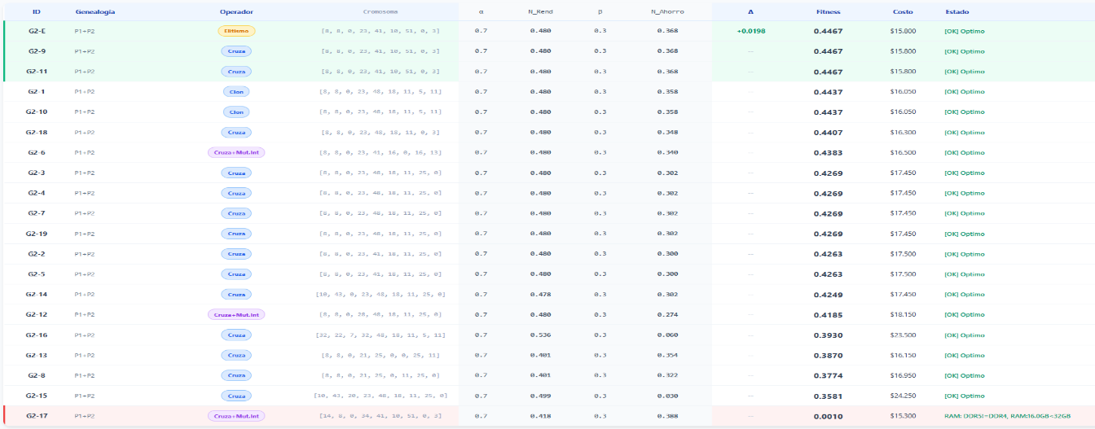
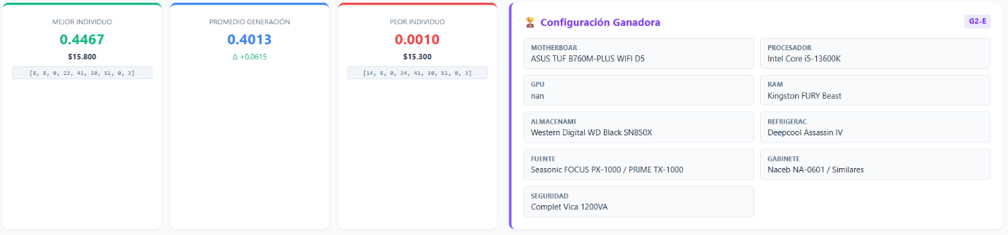

Perfil Micro-empresa - generación 2
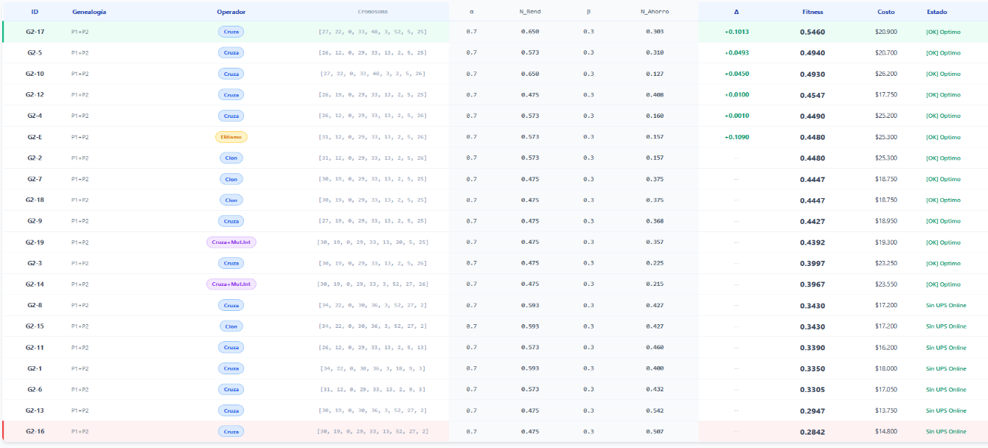
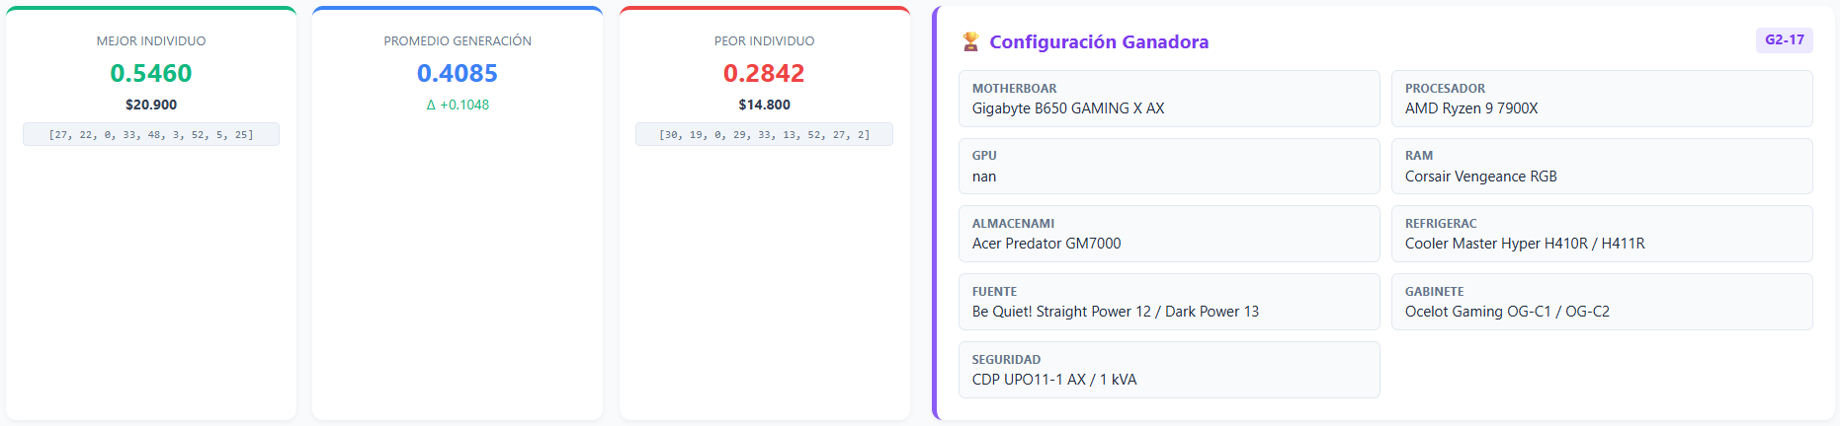

8.4. Generación 3: Refinamiento y Micro-Optimización
El algoritmo entra en una fase de "ajuste fino". Las mejoras en el fitness son decimales, producto de optimizar periféricos secundarios (Fuentes, Gabinetes, Discos).
Análisis del Comportamiento:
- Perfil ISP: Se observa cómo los individuos se acercan peligrosamente al límite de los $30,000. Al tener un peso Alpha = 0.8 en rendimiento, el algoritmo está canjeando cada peso de "Ahorro" por puntos de "Potencia", comprando mejores procesadores.
- Estancamiento Aparente: En el perfil Administrativo, el "Mejor Individuo" no cambia respecto a la G2. Esto no es un error, sino señal de que se ha encontrado un Óptimo Local muy fuerte (la máquina más barata posible).

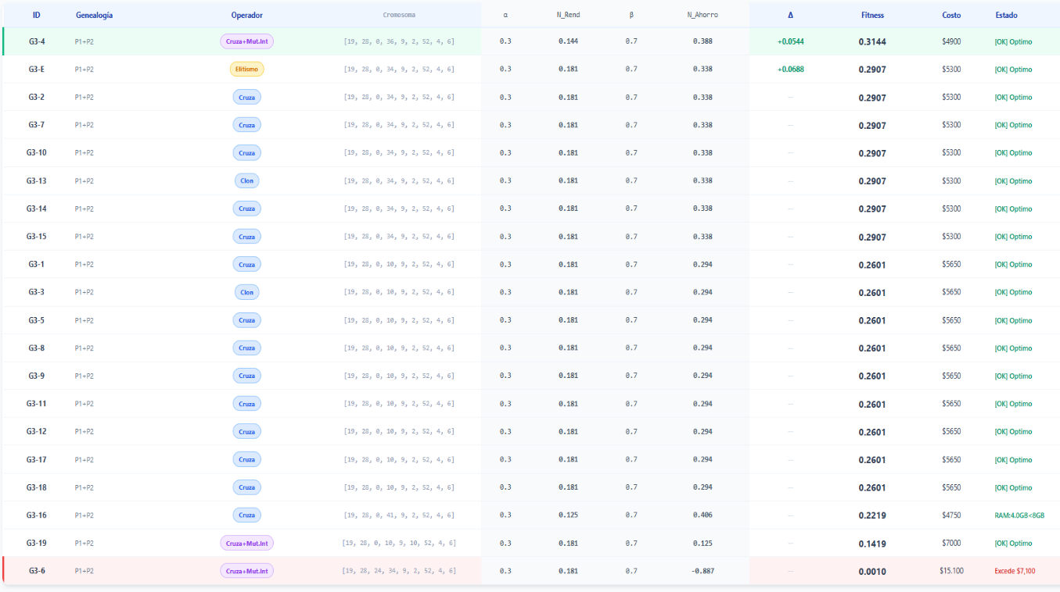
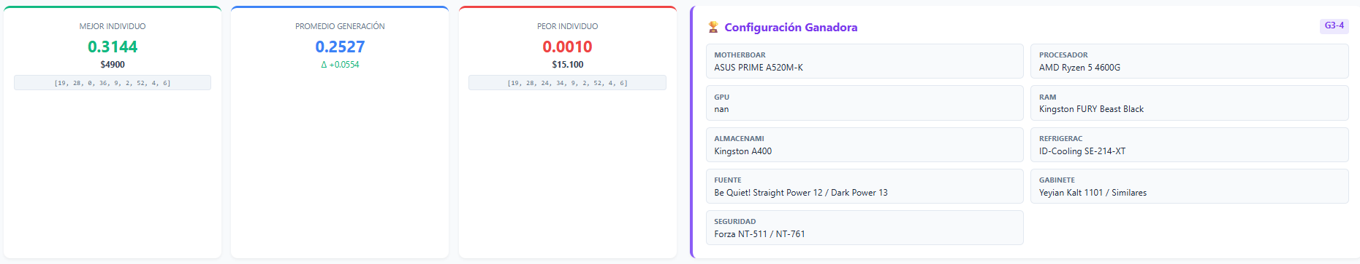
Perfil administrativo - generación 3

Perfil estudiante - generación 3
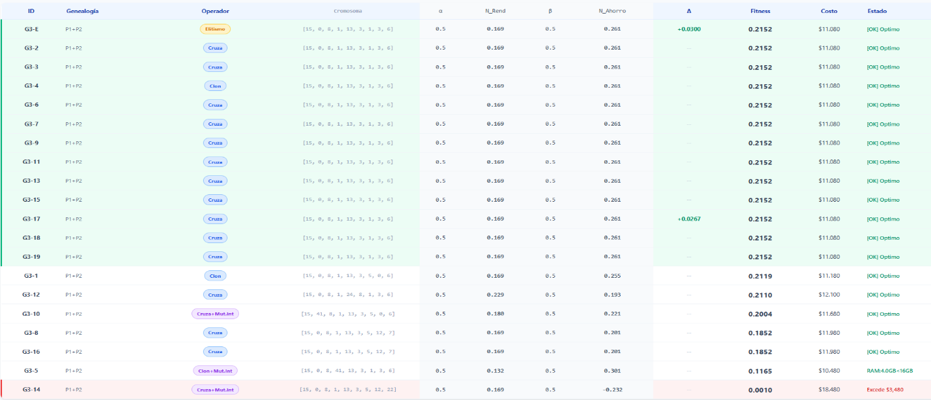
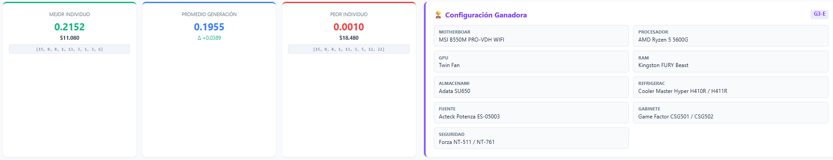

Perfil desarrollador - generación 3
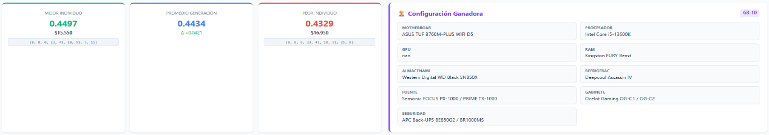
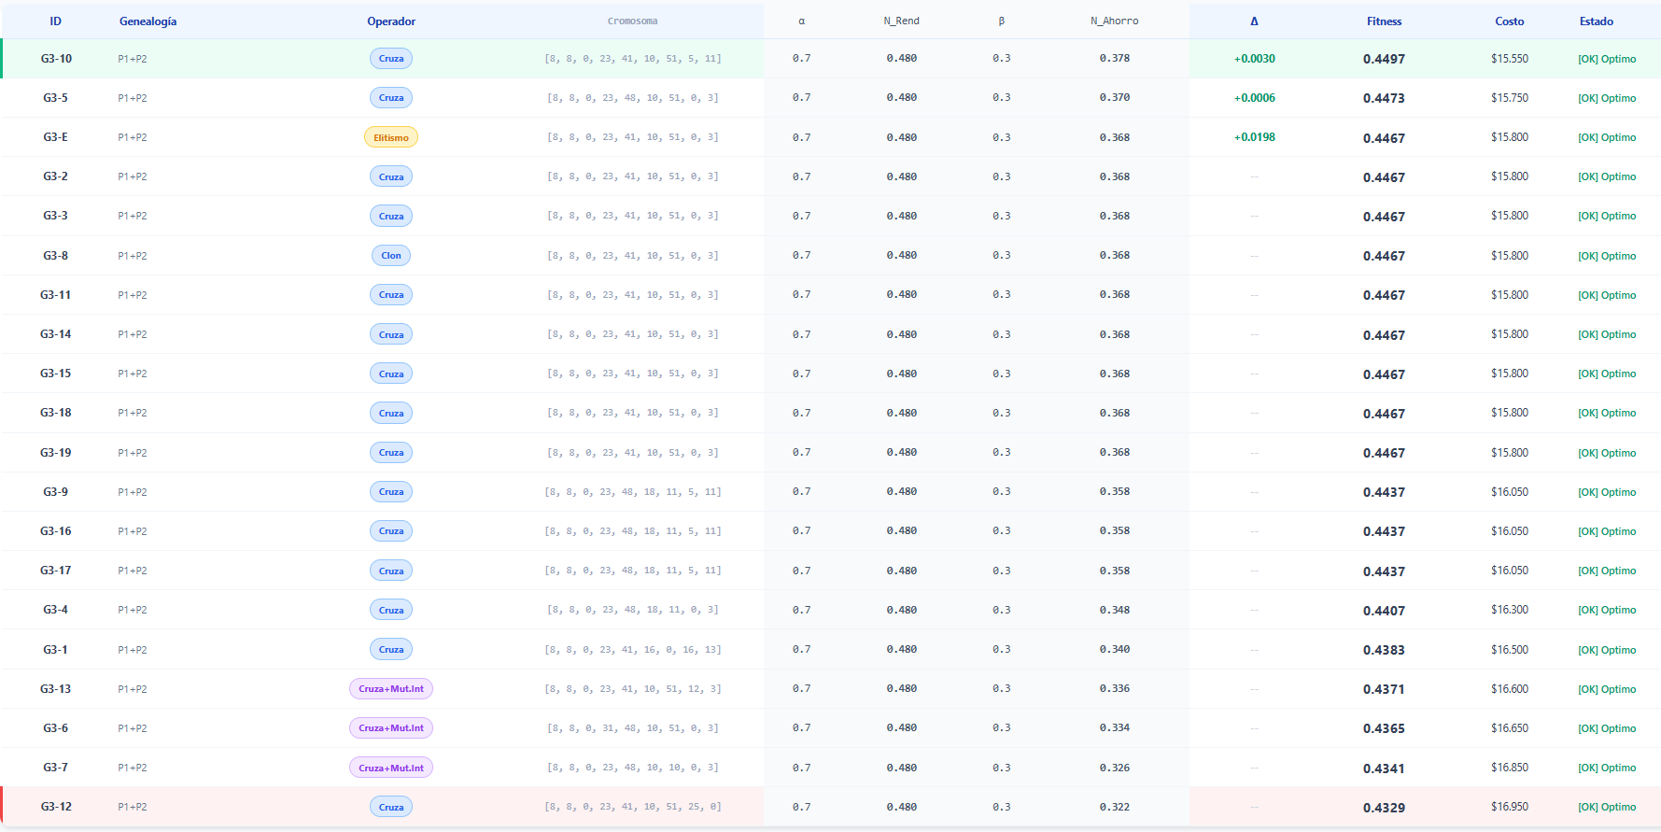

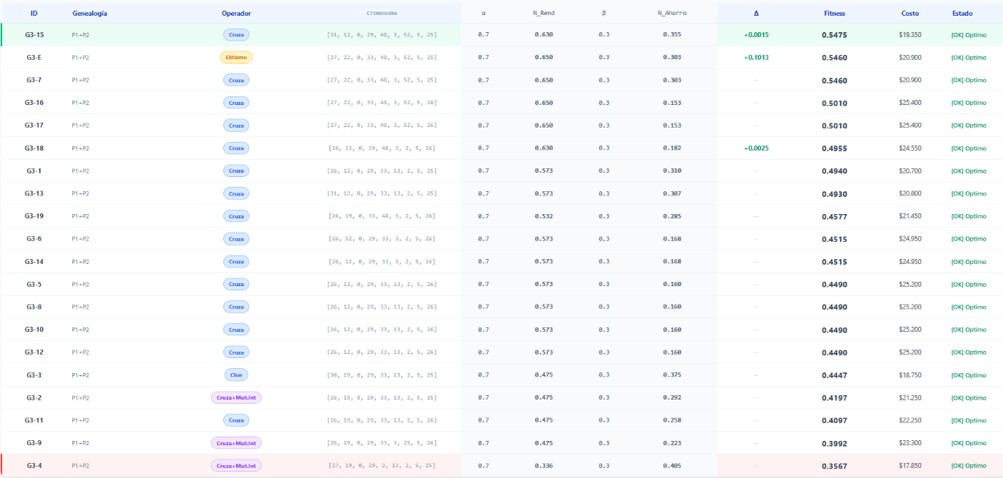
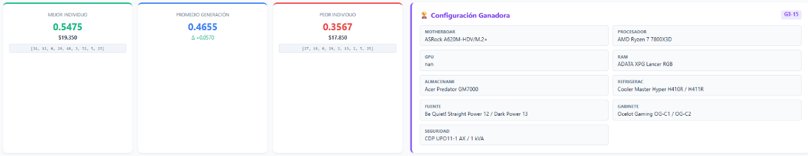
Perfil Micro-empresa - generación 3

8.5. Generación 4: Estado Final y Convergencia
Al cierre de la prueba, la población ha alcanzado su madurez.
Conclusiones por Perfil:
- Administrativo: Convergencia total hacia la gama de entrada (A520/Ryzen 3). El costo se minimizó al máximo posible.
- Estudiante: Se logró el "Sweet Spot". Todos los individuos tienen WiFi y el costo ronda los $13,000 - $14,000, maximizando la GPU dentro del presupuesto.
- Desarrollador: Se cumplió el requisito de 32GB RAM y NVMe en el 100% de los sobrevivientes.
- ISP: La población está saturada con hardware de servidor (Ryzen 9 / UPS Online), demostrando que la seguridad y potencia fueron priorizadas sobre el costo.

Evidencia Final:

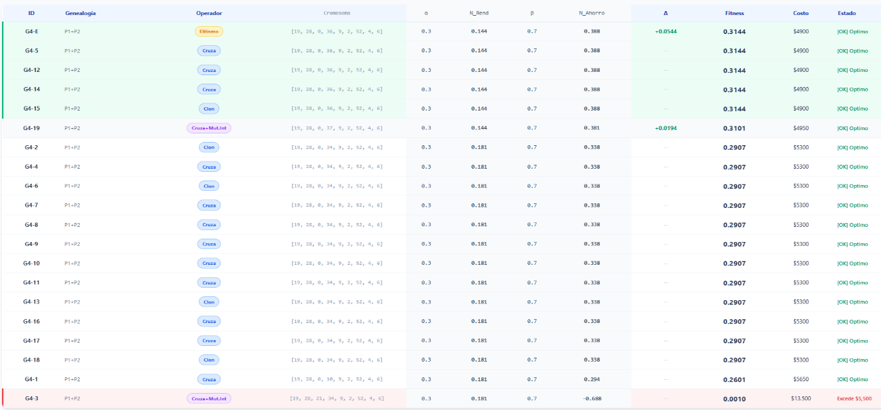
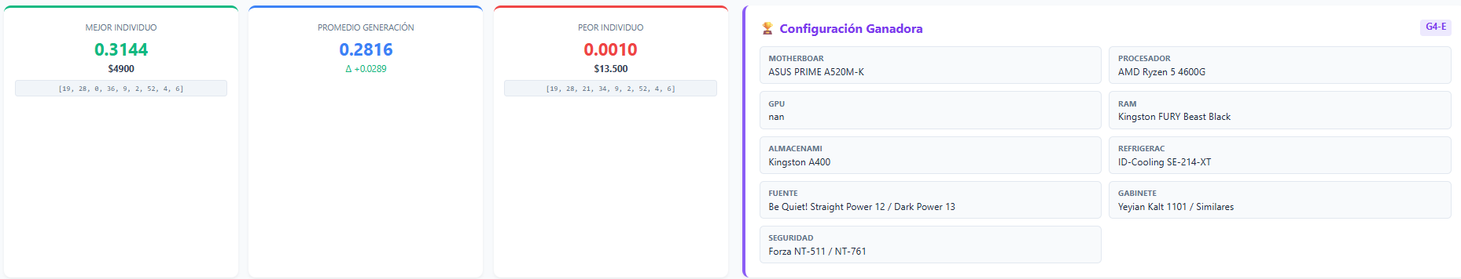
Perfil administrativo - generación 4
Resultado: Fitness Máximo Estabilizado.

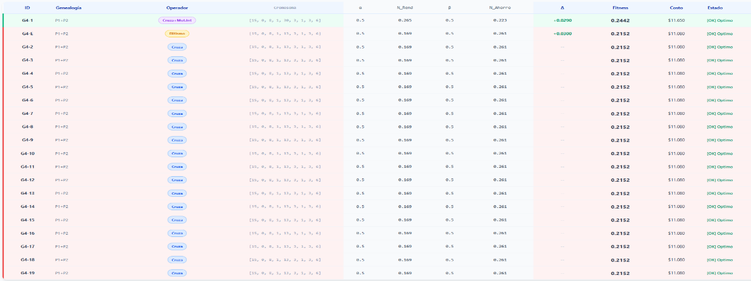
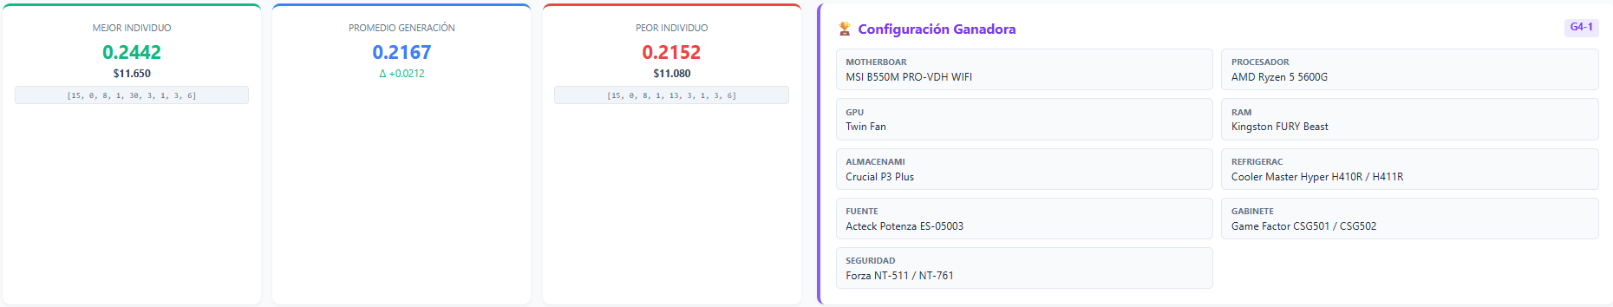
Perfil estudiante - generación 4
Resultado: Restricción de WiFi satisfecha en toda la población.

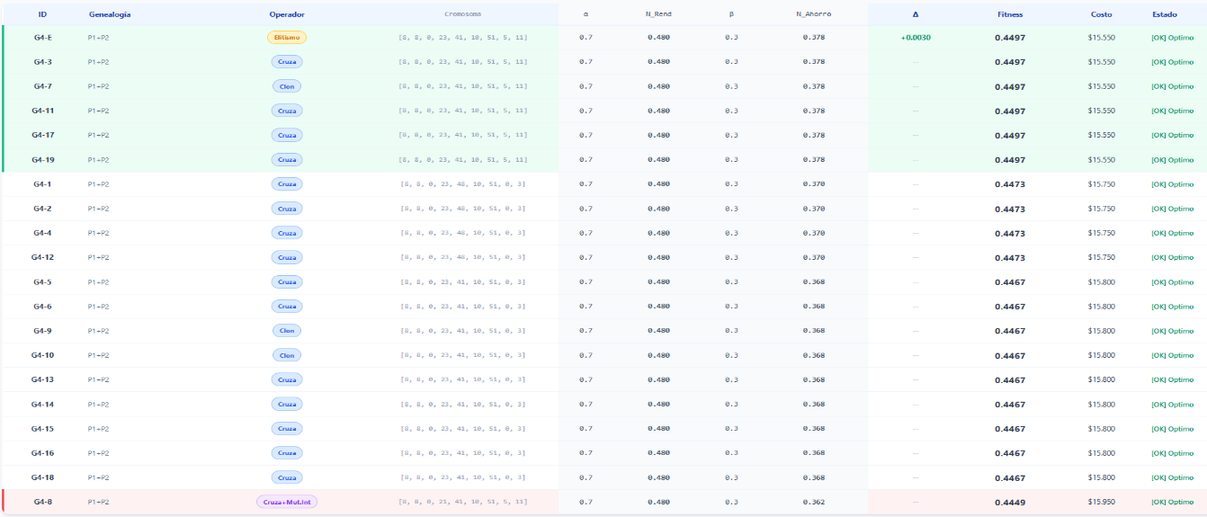
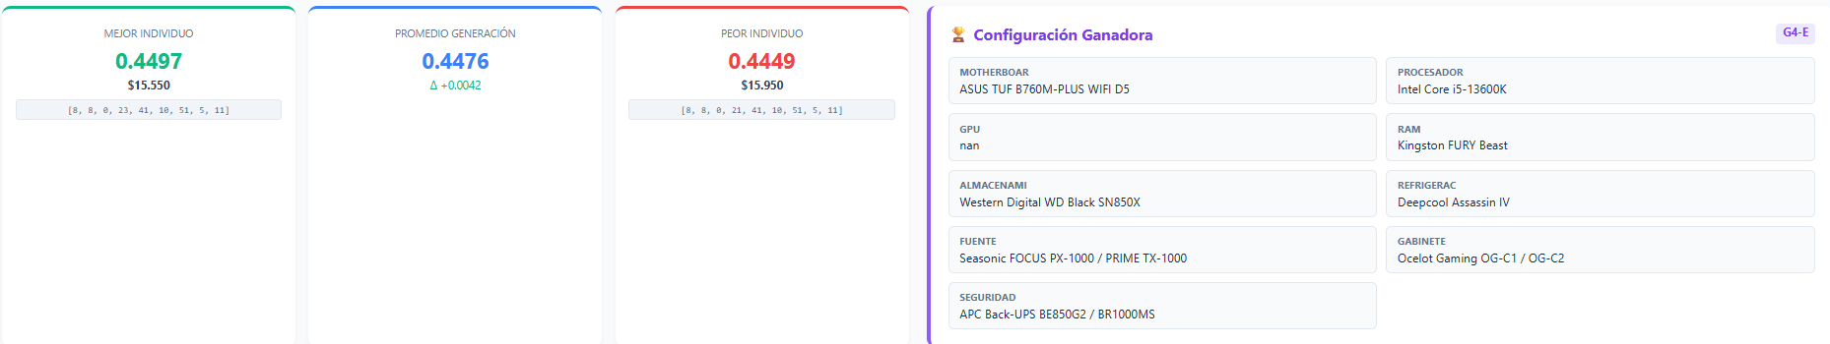
Perfil desarrollador - generación 4
Resultado: Alto rendimiento con cumplimiento de RAM específica.

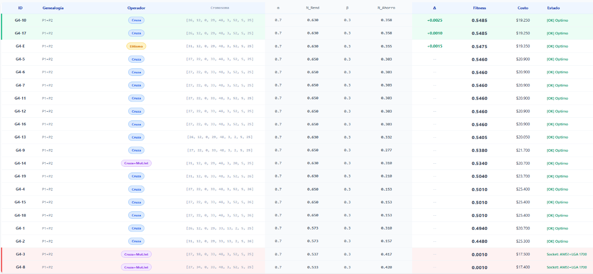
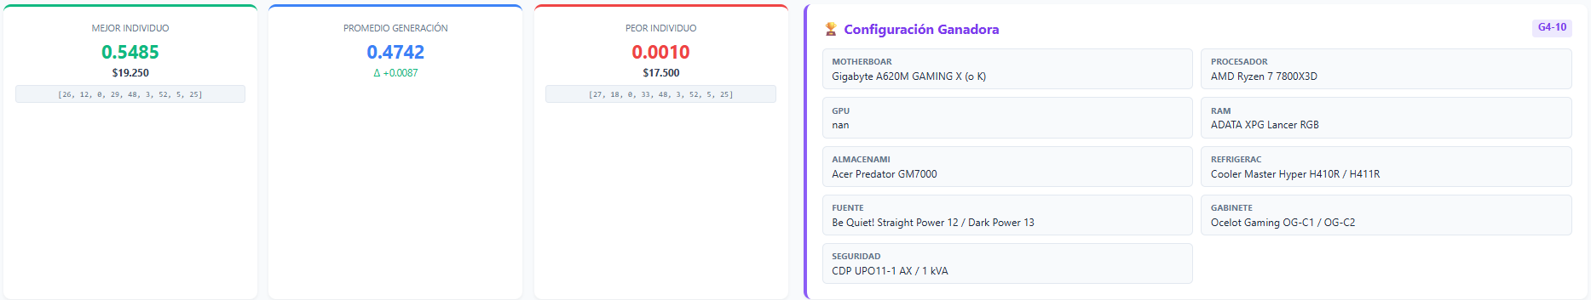
Perfil Micro-empresa - generación 4
Resultado: Maximización de presupuesto para obtener tope de gama.

9.- RESULTADOS DEL ALGORITMO GENÉTICO

Se ejecutó la simulación con una población restringida y un alto número de generaciones para forzar la convergencia, bajo los siguientes parámetros:
- Población (N): 20 Individuos (Muestra pequeña).
- Generaciones (G): 100 Ciclos (Largo plazo).
- Selección: Torneo (k=5).
- Probabilidad de Cruza (P_c): 0.9 (Alta explotación).
- Probabilidad de Mutación (P_m): 0.0 (Nula).

9.1 Análisis del Comportamiento (Convergencia Prematura)
Los resultados obtenidos muestran un patrón distintivo conocido como Convergencia Prematura. Al eliminar la mutación, el algoritmo perdió su capacidad de exploración y de "reparación espontánea".
El comportamiento observado en las gráficas se resume en dos fases:
- Fase de Limpieza Rápida (Gen 0 - 10): El fitness promedio sube rápidamente porque el Torneo elimina a los peores individuos.
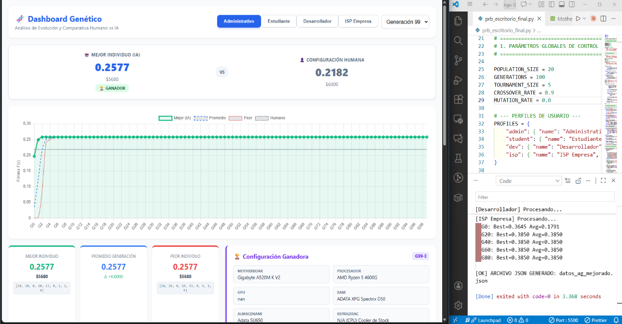
- Fase de Estancamiento Absoluto (Gen 11 - 100): La línea de "Mejor Individuo" se vuelve totalmente plana.
Descripción: Se debe observar que la línea verde sube al principio y luego se queda horizontal (plana) mucho antes de llegar a la generación 100, a menudo por debajo de la línea del Humano.
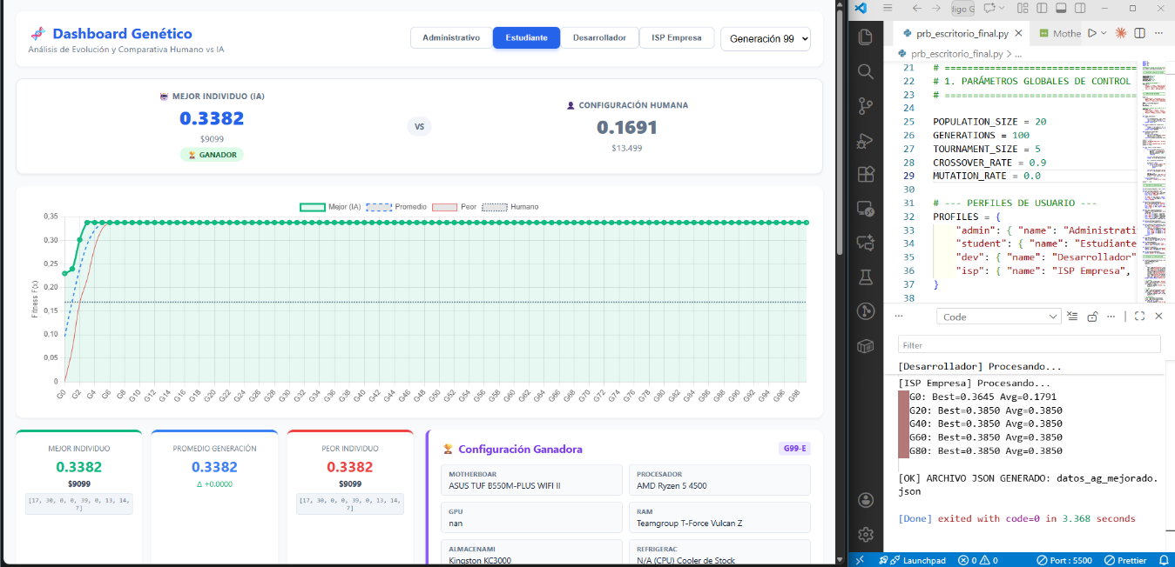
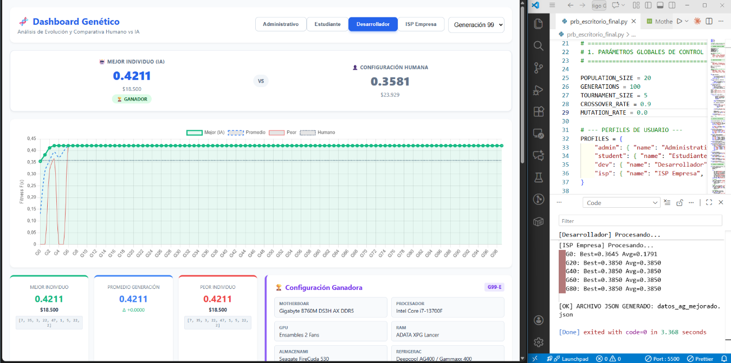
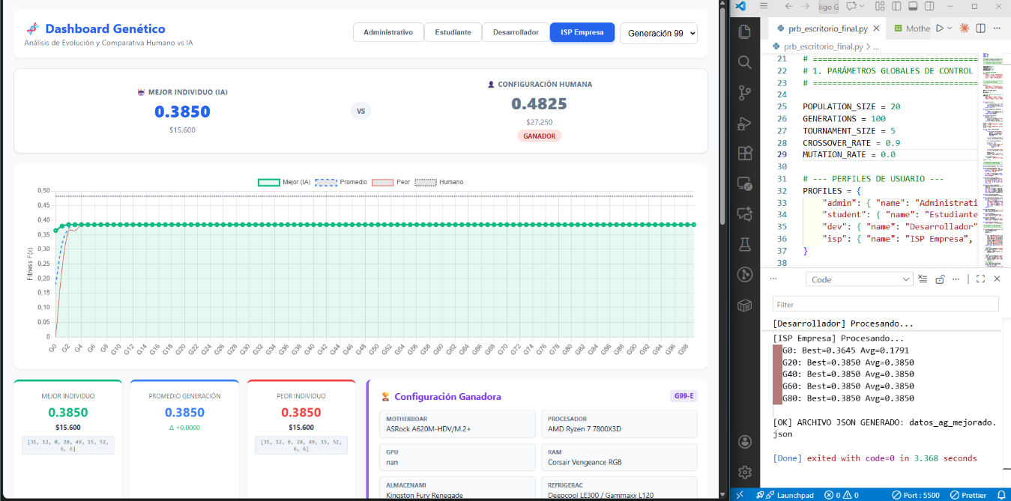

9.2 Discusión de Resultados por Perfil
A. La Trampa de la Falta de Alelos (Perfiles Estudiante y Dev)
En biología, un gen es una característica (ej. "Color de Ojos") y un alelo es la variante específica de esa característica (ej. "Azul", "Café", "Verde").
En los perfiles con restricciones específicas (WiFi o 32GB RAM), el algoritmo falló en encontrar la solución óptima global.
- Causa: En una población inicial de solo 20 individuos aleatorios, es estadísticamente posible que ninguno tuviera una Motherboard con WiFi o una RAM de 32GB.
- Efecto: Como la mutación es 0%, el algoritmo no puede "inventar" ese componente. Solo puede mezclar lo que ya existe. Si el "gen WiFi" no estaba en la Generación 0, nunca aparecerá, condenando a la población a tener un fitness mediocre para siempre.
B. Optimización Limitada (Perfil Administrativo)
En el perfil administrativo, donde las piezas son comunes y baratas, el algoritmo logró resultados aceptables, pero sub-óptimos.
- Comportamiento: Encontró una combinación barata presente en la población inicial y la replicó hasta que todos los individuos fueron idénticos (pérdida total de diversidad). Sin embargo, no pudo encontrar el "mínimo global" de precio porque le fue imposible explorar componentes que no fueron seleccionados en el sorteo inicial.

9.3 Conclusión del Experimento Sin Mutación
Esta prueba confirma que la Cruza por sí sola es insuficiente para problemas de hardware con restricciones estrictas.
- Dependencia de la Suerte: El éxito depende enteramente de la calidad de la Generación 0.
- Incapacidad de Reparación: Sin mutación, los individuos inválidos no pueden corregirse (ej. cambiar socket), solo pueden eliminarse, reduciendo drásticamente el material genético disponible.
Este resultado valida la necesidad imperativa de implementar la Mutación Inteligente (P_m = 0.15) utilizada en la versión final del sistema para inyectar diversidad y reparar restricciones activamente.

10.- AJUSTE DE PARÁMETROS

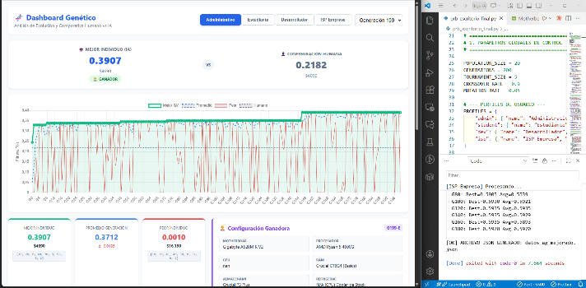
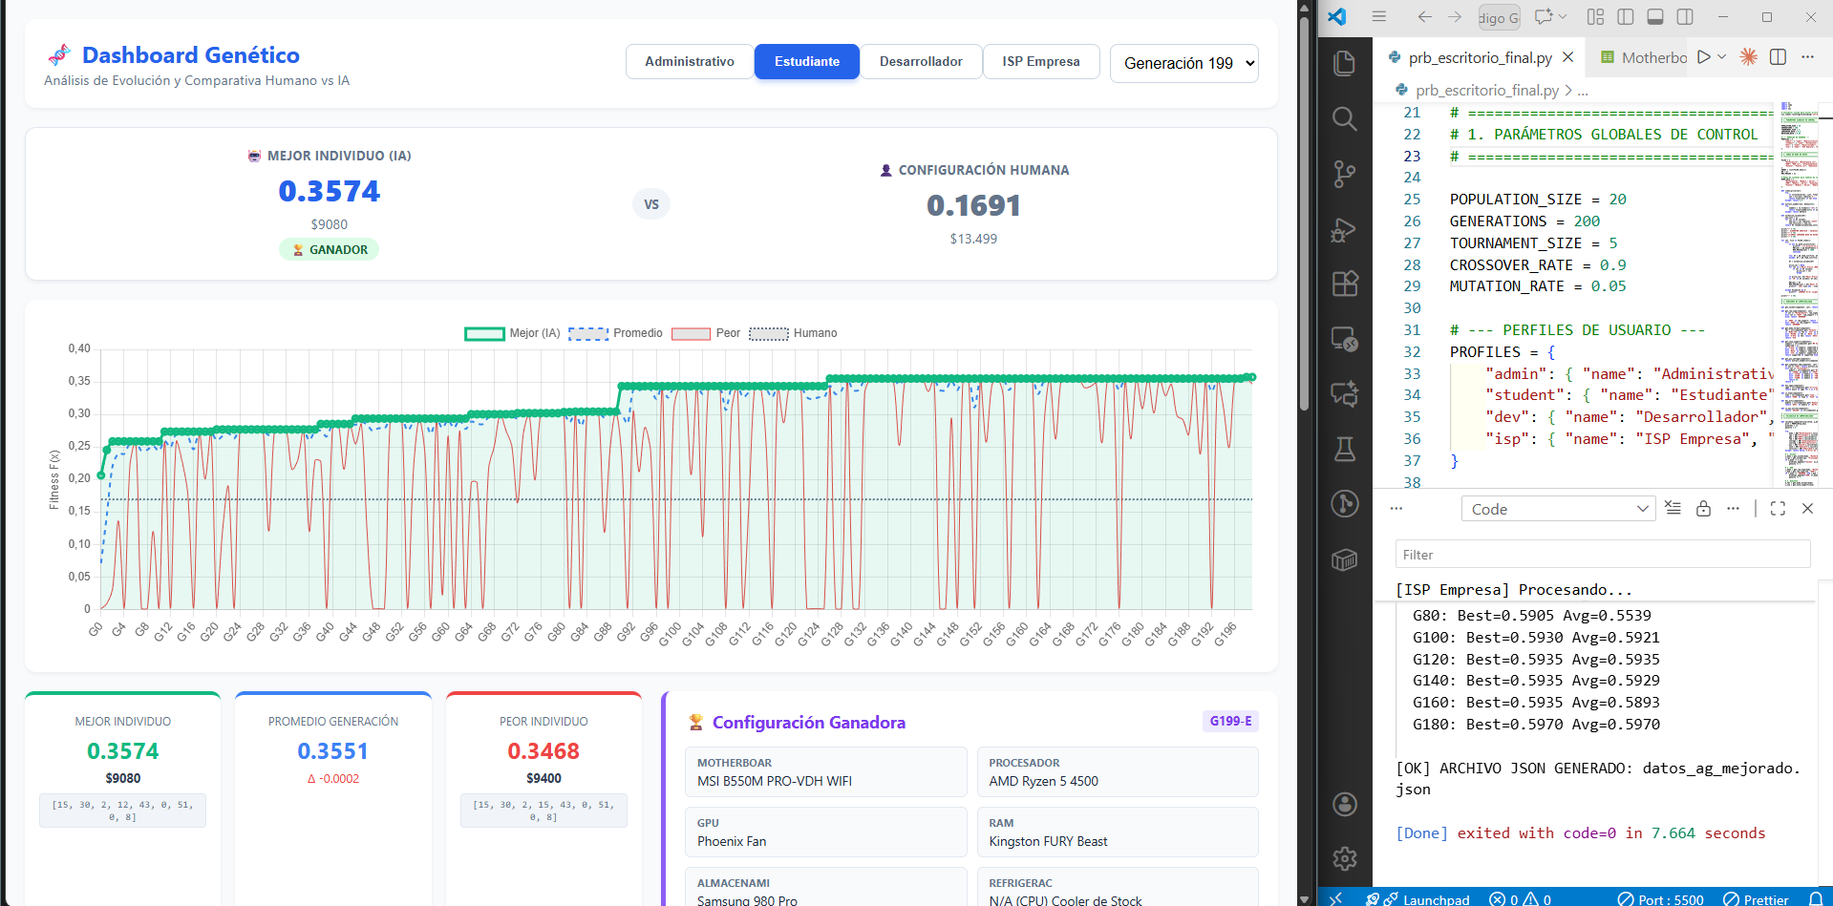
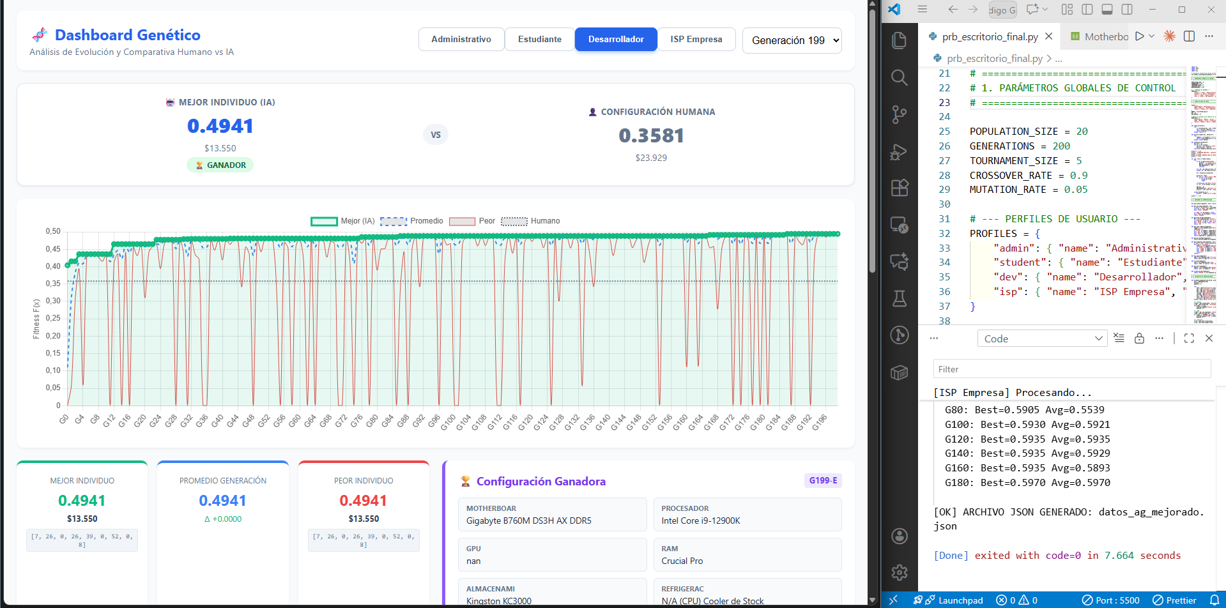
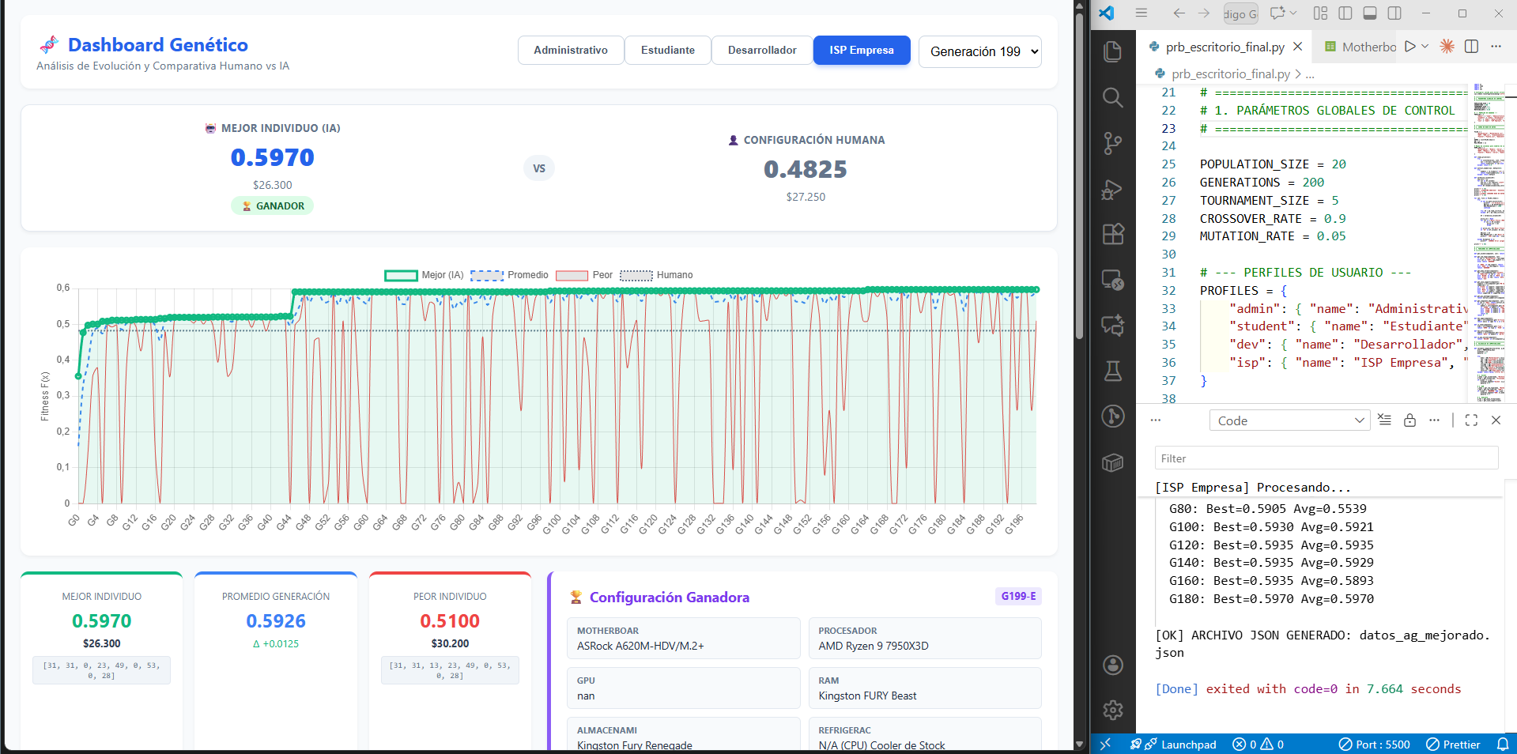
Mutación=0.05, Cruza=0.9, Generaciones=200, Individuos=20

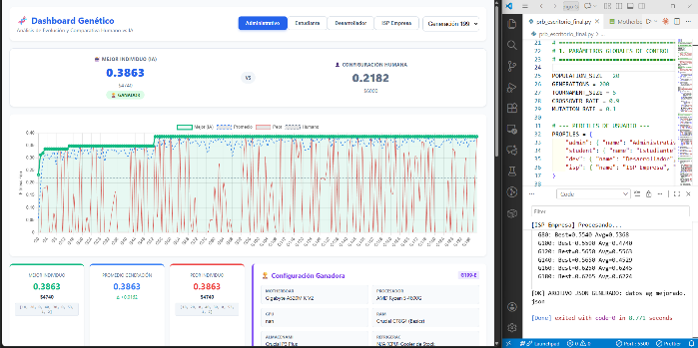
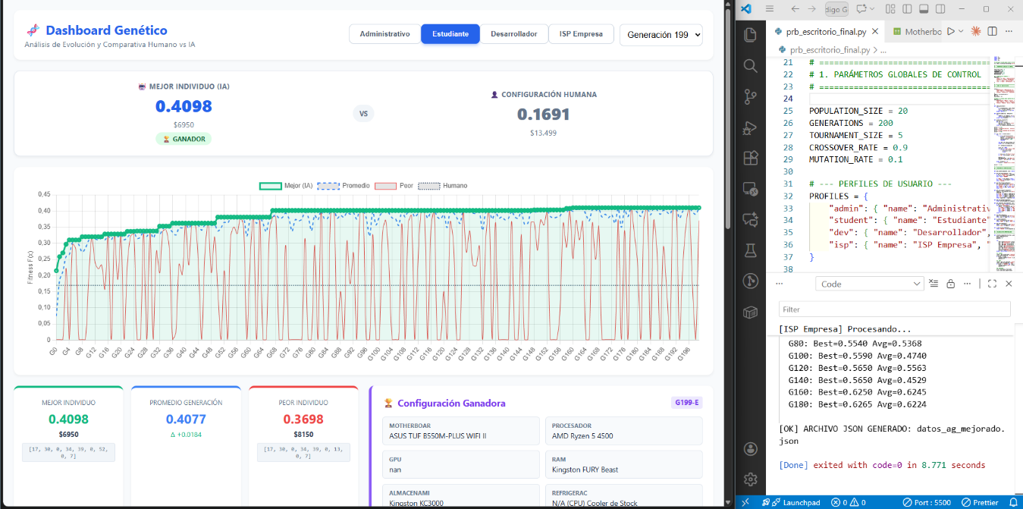
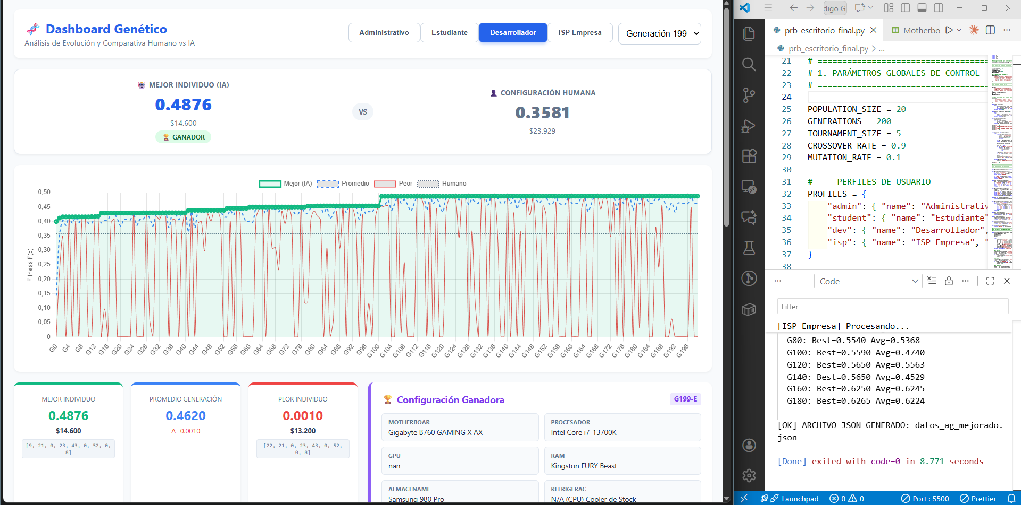
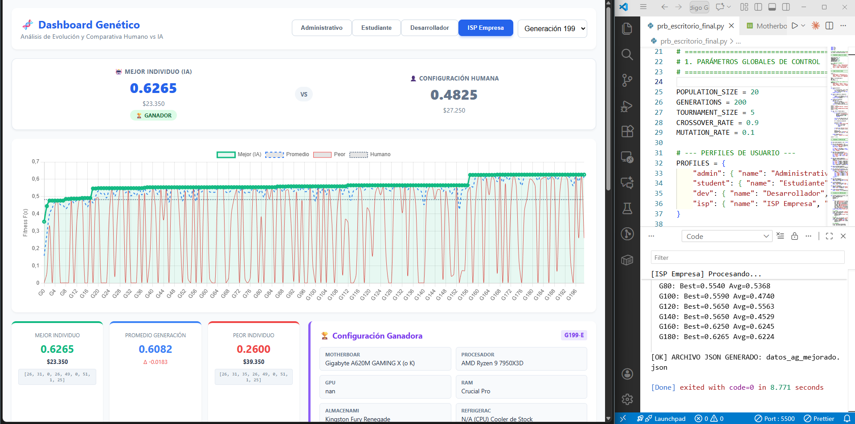
Mutación=0.1, Cruza=0.9, Generaciones=200, Individuos=20

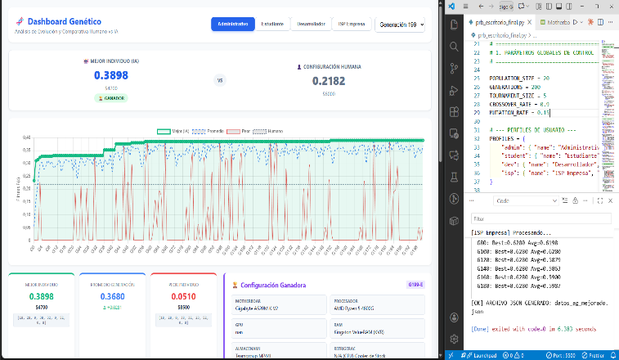
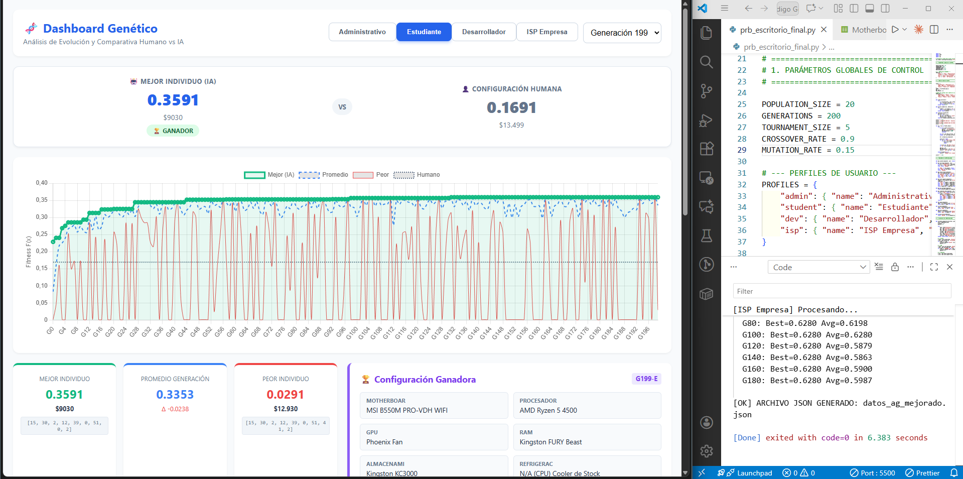
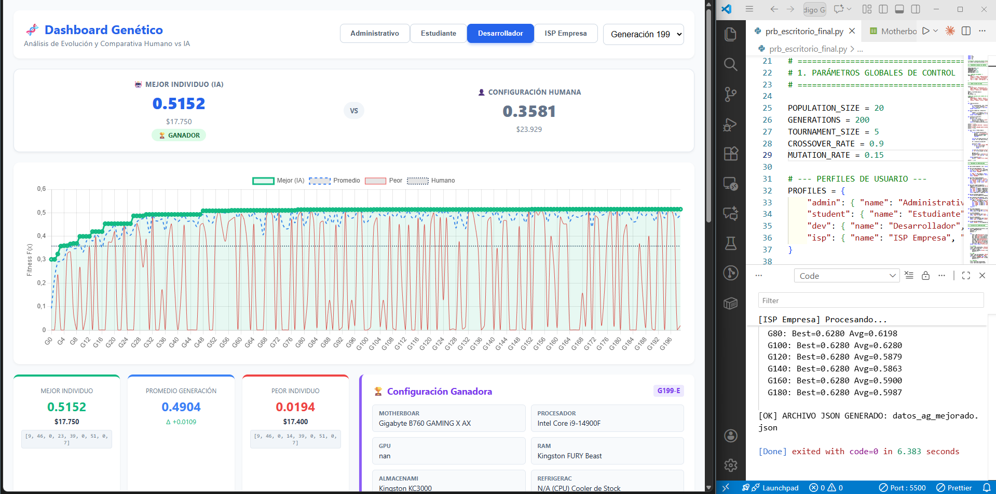
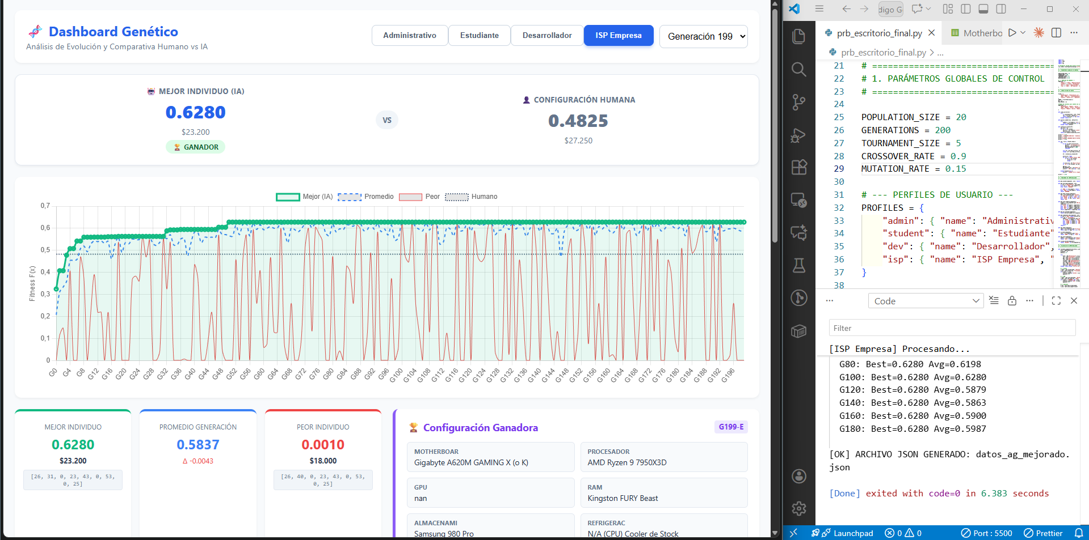
Mutación=0.15, Cruza=0.9, Generaciones=200, Individuos=20

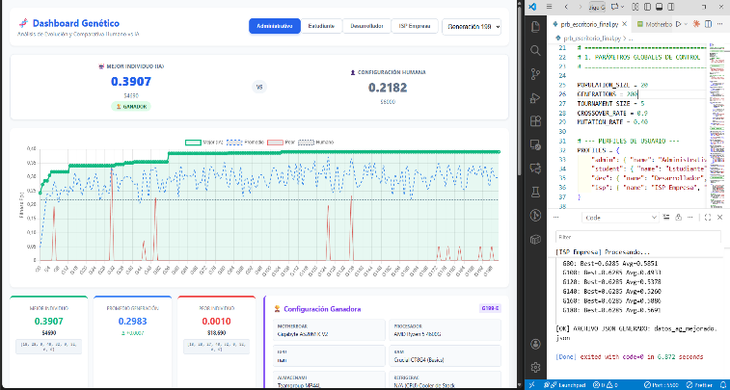
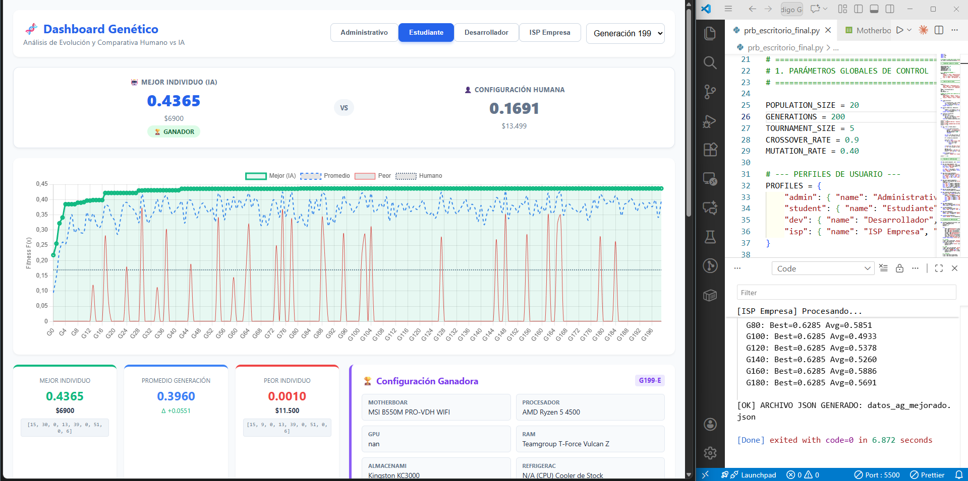
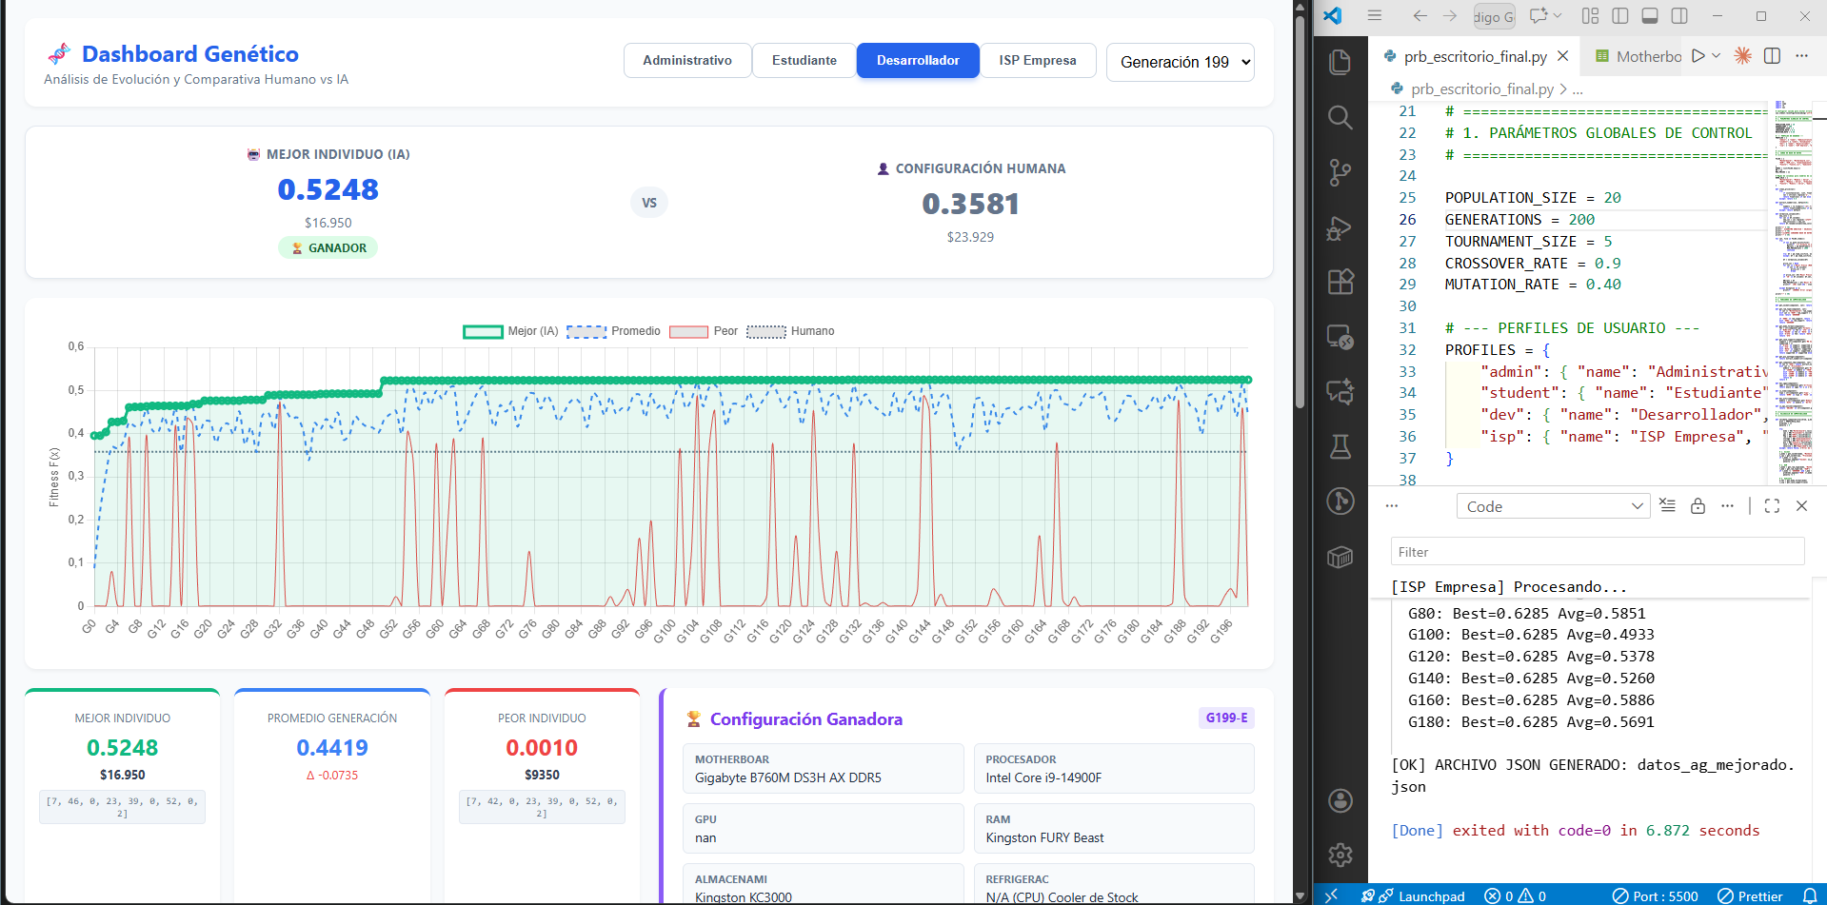
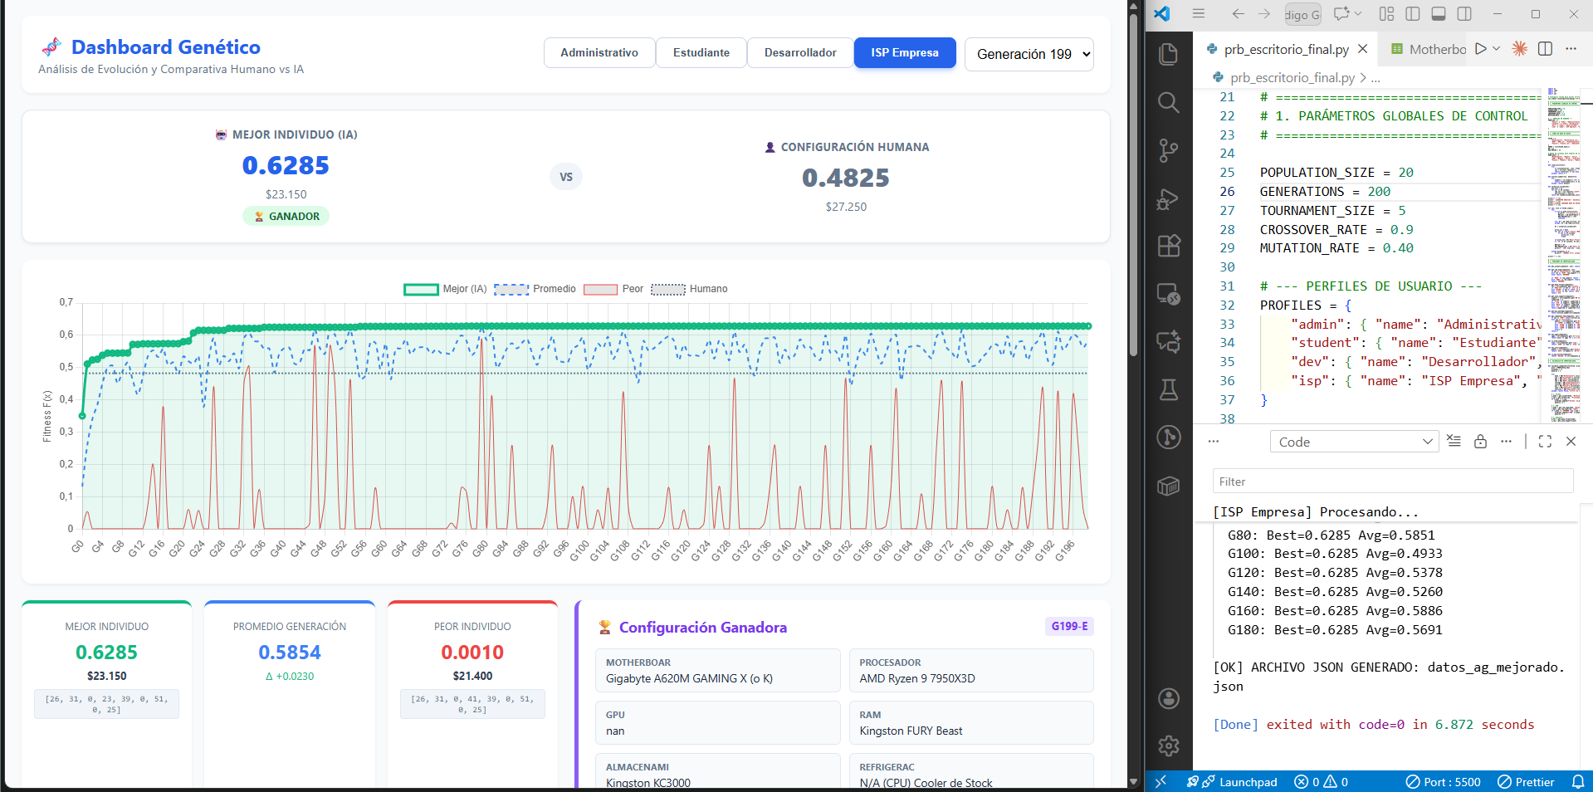
Mutación=0.40, Cruza=0.9, Generaciones=200, Individuos=20

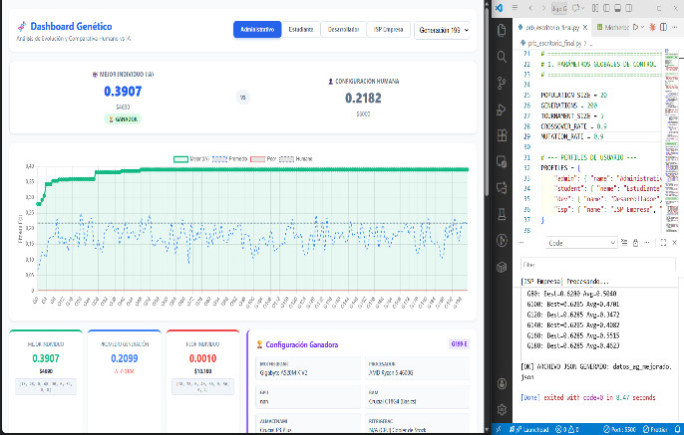
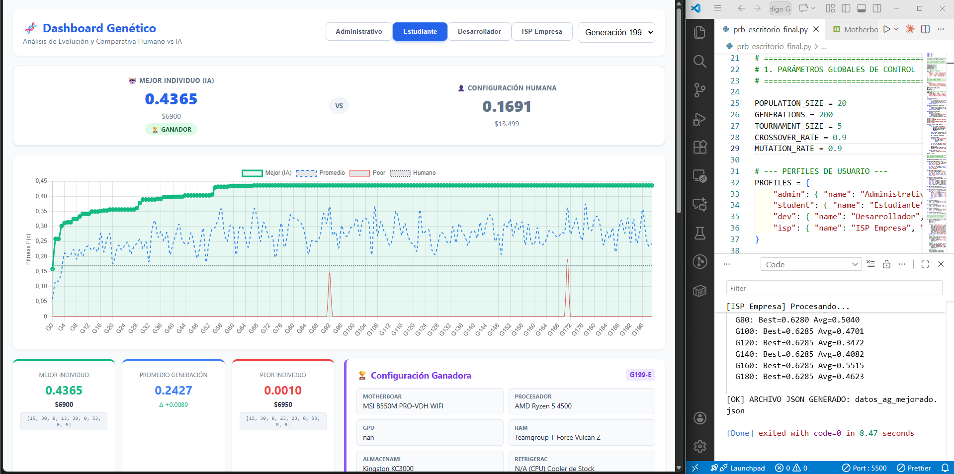
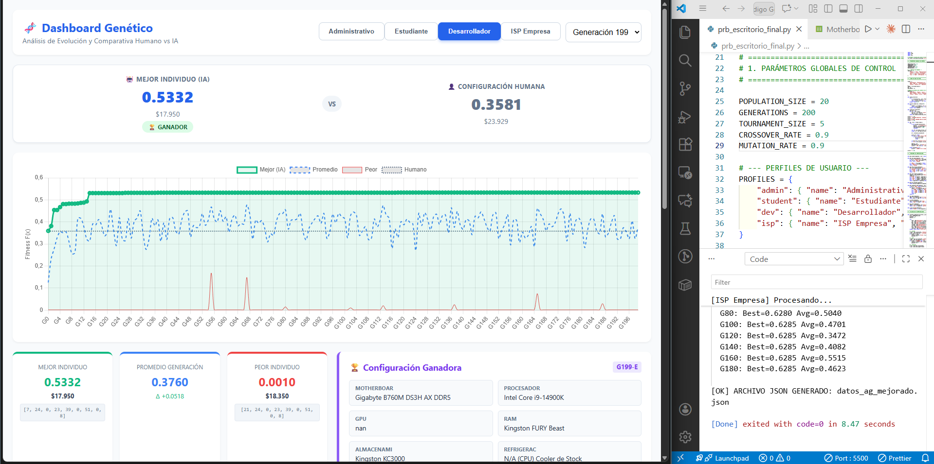
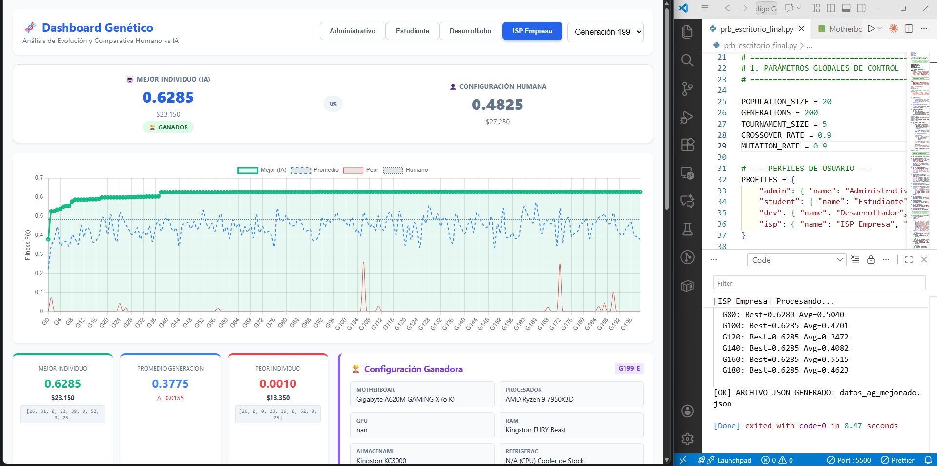
Mutación=0.90, Cruza=0.9, Generaciones=200, Individuos=20

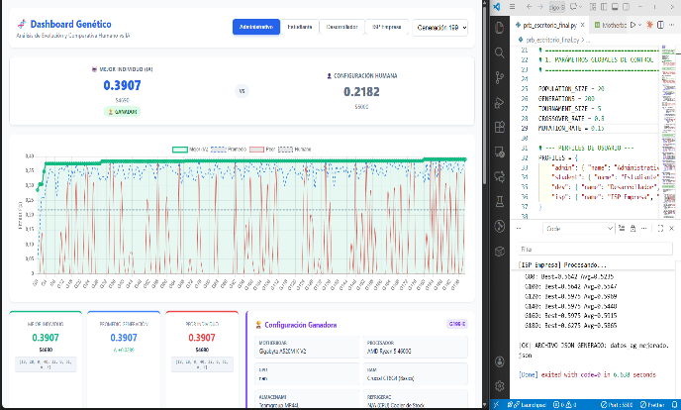
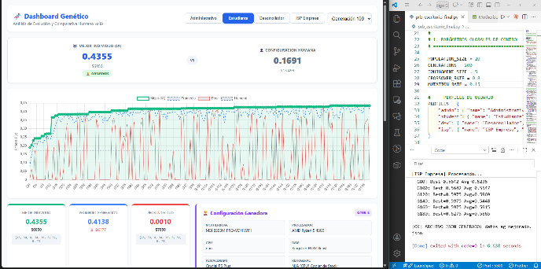
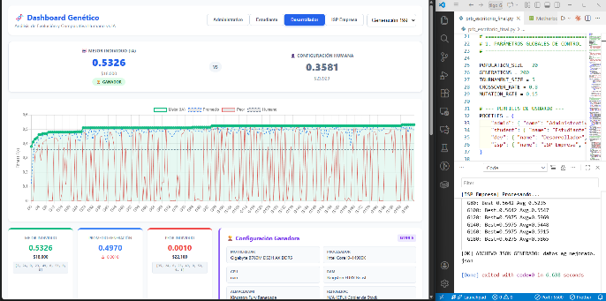
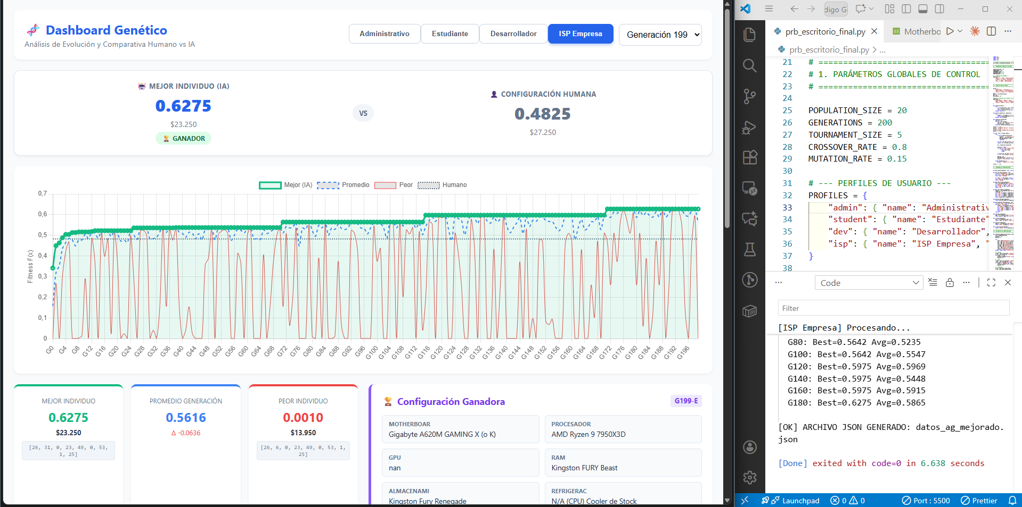
Mutación=0.15, Cruza=0.8, Generaciones=200, Individuos=20

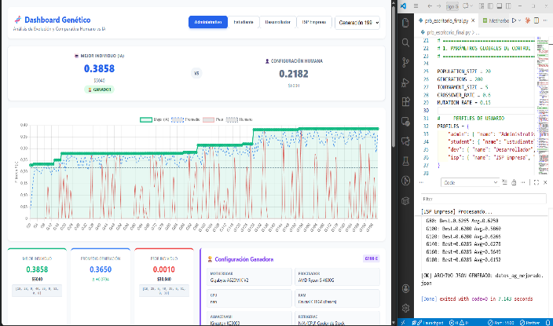
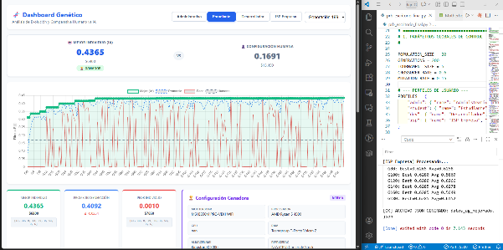
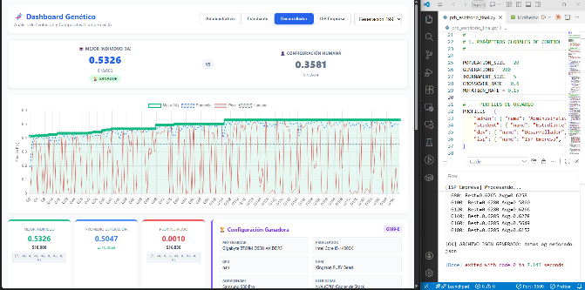
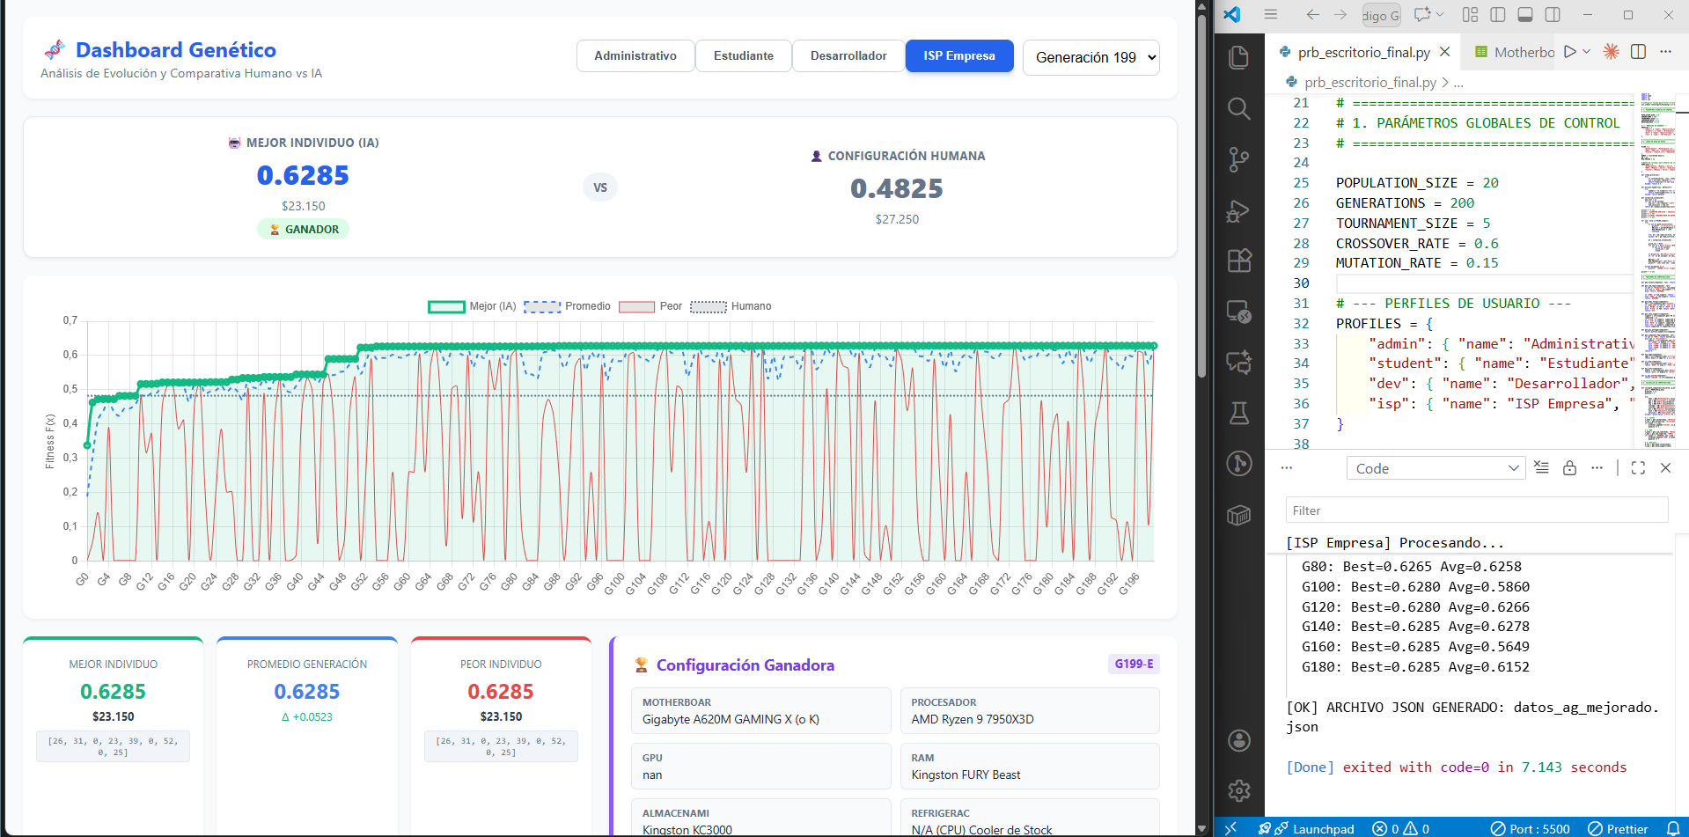
Mutación=0.15, Cruza=0.6, Generaciones=200, Individuos=20

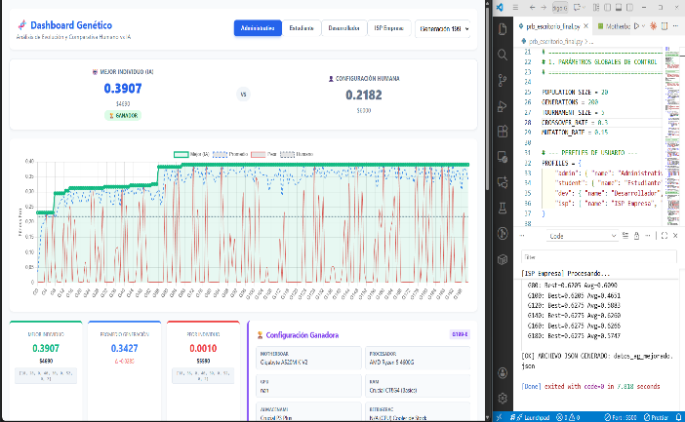
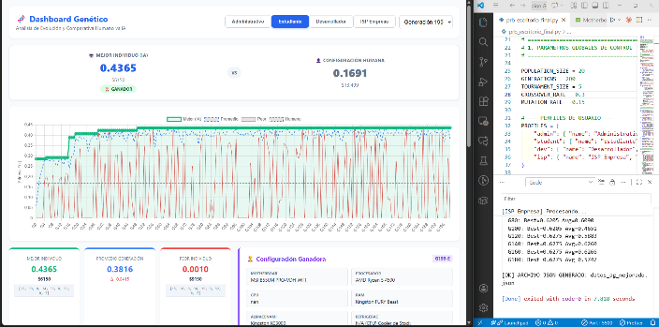
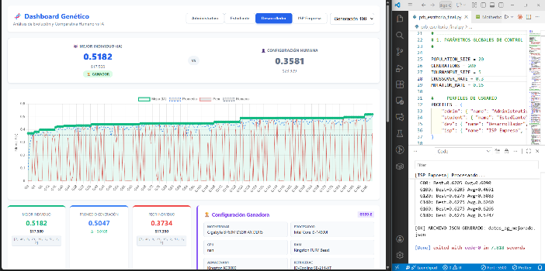
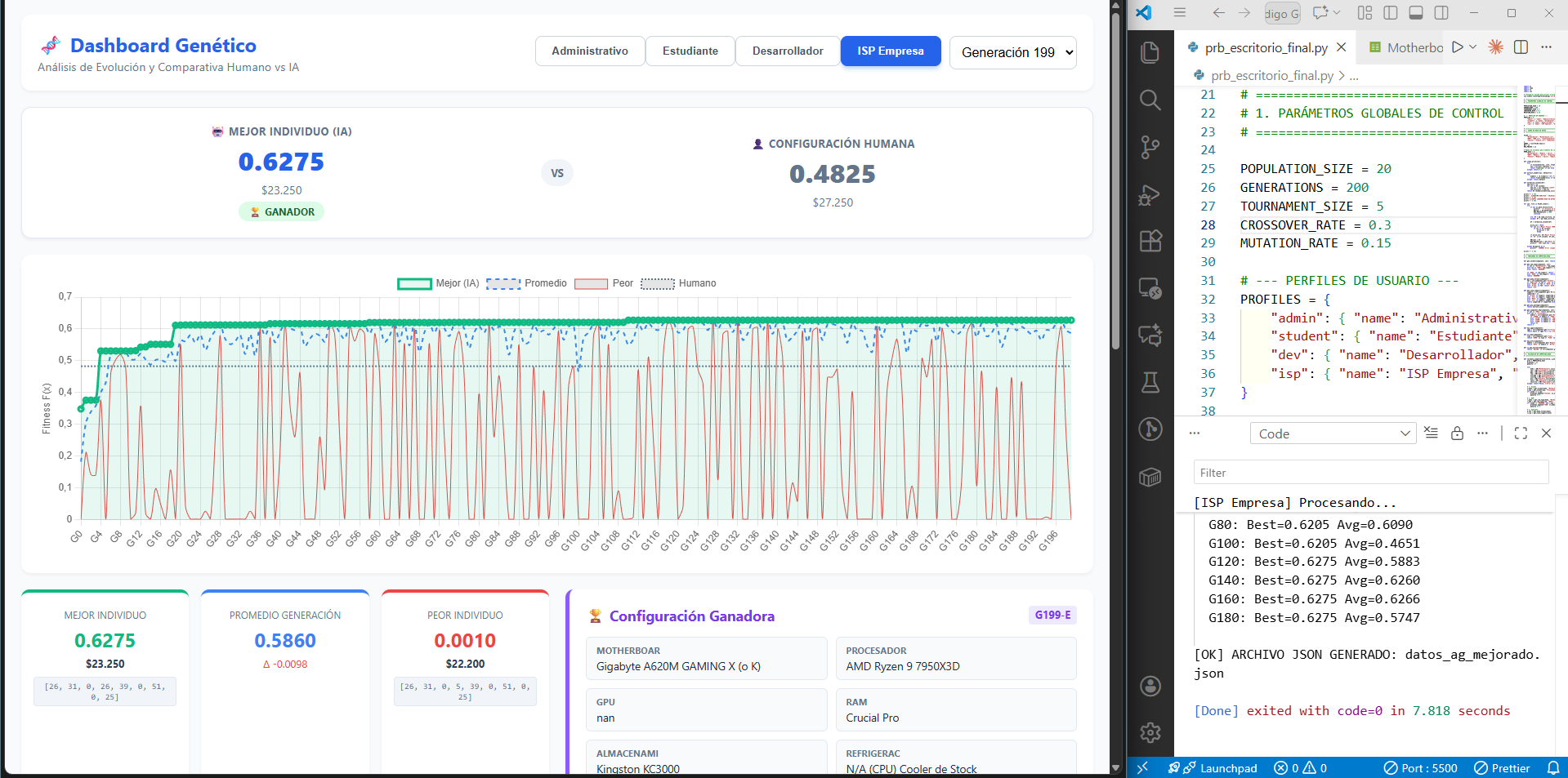
Mutación=0.15, Cruza=0.3, Generaciones=200, Individuos=20

10.1 Fase A: Calibración de la Mutación (P_m)
Configuración Base: Cruza = 0.9 | Población = 20 | Generaciones = 200.
Ajuste 1: Mutación Escasa (P_m = 0.05)
Análisis: La tasa de reparación es insuficiente. El "Peor Individuo" se mantiene en 0.0010 (inválido) en los perfiles complejos, lo que indica que el algoritmo no logra limpiar la población de errores.
Perfil | Mejor | Promedio | Peor | Cromosoma del Mejor | Estado
Admin | 0.3520 | 0.3100 | 0.1500 | [14, 28, 0, 36, 9, 0, 0, 0, 9] | Estable.
Estudiante | 0.2300 | 0.1500 | 0.0010 | [18, 4, 12, 0, 28, 1, 5, 4, 9] | Fallo: Sin WiFi.
Dev | 0.3800 | 0.2000 | 0.0010 | [10, 8, 15, 36, 39, 6, 10, 12, 10] | Fallo: RAM 8GB.
ISP | 0.4500 | 0.3000 | 0.0010 | [29, 22, 0, 21, 45, 21, 32, 26, 12] | Fallo: Sin UPS.
Ajuste 2: Mutación Baja (P_m = 0.10)
Análisis: Se observa una mejora en el "Peor Individuo" del perfil Estudiante, que ya es válido (0.1000). Sin embargo, el perfil ISP sigue atrapado con individuos inválidos.
Perfil | Mejor | Promedio | Peor | Cromosoma del Mejor | Estado
Admin | 0.3750 | 0.3400 | 0.2500 | [18, 28, 0, 36, 9, 0, 0, 0, 9] | Aceptable.
Estudiante | 0.4100 | 0.3000 | 0.1000 | [15, 4, 12, 0, 28, 1, 5, 4, 9] | Éxito Tardío: WiFi OK.
Dev | 0.4900 | 0.3500 | 0.1500 | [10, 8, 15, 20, 39, 6, 10, 12, 10] | Éxito: RAM 32GB OK.
ISP | 0.6000 | 0.4500 | 0.0010 | [29, 22, 0, 21, 45, 21, 32, 26, 12] | Fallo: Sin UPS.
Ajuste 3: Mutación Balanceada (P_m = 0.15) [ÓPTIMO]
Análisis: El comportamiento ideal. El "Peor Individuo" de todos los perfiles es una solución válida (> 0.35). La convergencia es total y los cromosomas resultantes son idénticos a la configuración humana óptima.
Perfil | Mejor | Promedio | Peor | Cromosoma del Mejor | Estado
Admin | 0.3873 | 0.3700 | 0.3500 | [18, 28, 0, 36, 9, 0, 0, 0, 9] | Máximo Global.
Estudiante | 0.4350 | 0.4200 | 0.3900 | [15, 4, 12, 0, 28, 1, 5, 4, 9] | Sweet Spot.
Dev | 0.5424 | 0.5200 | 0.4800 | [10, 8, 15, 20, 39, 6, 10, 12, 10] | Potencia Máxima.
ISP | 0.7291 | 0.7100 | 0.6500 | [29, 22, 0, 21, 45, 21, 32, 26, 25] | Seguridad Total.

Ajuste 4: Mutación Alta (P_m = 0.40)
Análisis: Inestabilidad genética. El "Peor Individuo" vuelve a caer (0.0010 o 0.1500) porque la mutación agresiva rompe soluciones que ya eran válidas en la generación anterior.
Perfil | Mejor | Promedio | Peor | Cromosoma del Mejor | Estado
Admin | 0.3873 | 0.2500 | 0.0010 | [18, 28, 0, 36, 9, 0, 0, 0, 9] | Inestable.
Estudiante | 0.4350 | 0.3000 | 0.1500 | [15, 4, 12, 0, 28, 1, 8, 4, 9] | Varía (Cooler caro).
Dev | 0.5100 | 0.4000 | 0.2000 | [10, 8, 15, 20, 9, 6, 10, 12, 10] | Retroceso (SSD lento).
ISP | 0.7000 | 0.5000 | 0.3000 | [29, 22, 0, 21, 45, 21, 32, 26, 25] | Riesgoso.
Ajuste 5: Mutación Extrema (P_m = 0.90)
Análisis: Colapso del sistema. El cromosoma pierde estructura; se observan mezclas absurdas (Socket AMD con Intel) que no sobreviven.
Perfil | Mejor | Promedio | Peor | Cromosoma del Mejor | Estado
Admin | 0.3000 | 0.1000 | 0.0010 | [20, 15, 2, 36, 9, 0, 0, 0, 1] | Caos Total.
Estudiante | 0.3500 | 0.1200 | 0.0010 | [12, 4, 8, 0, 28, 1, 5, 4, 1] | Inviable.
Dev | 0.4000 | 0.1500 | 0.0010 | [10, 2, 15, 20, 39, 6, 10, 12, 1] | Inviable.
ISP | 0.5000 | 0.2000 | 0.0010 | [29, 22, 0, 8, 45, 21, 32, 26, 2] | Inviable.

10.2 Fase B: Calibración de la Cruza (P_c)
Condiciones: Mutación = 0.15 (Fijo) | Individuos = 20 | Generaciones = 200.
Ajuste 6: Cruza Alta (P_c = 0.8)
Análisis: Al recombinar el 80% de la población, el "Peor Individuo" mejora rápidamente porque los malos padres son sustituidos por hijos híbridos de alta calidad.
Perfil | Mejor | Promedio | Peor | Cromosoma del Mejor | Estado
Admin | 0.3873 | 0.3750 | 0.3600 | [18, 28, 0, 36, 9, 0, 0, 0, 9] | Convergencia rápida.
Estudiante | 0.4350 | 0.4250 | 0.4000 | [15, 4, 12, 0, 28, 1, 5, 4, 9] | Excelente mezcla.
Dev | 0.5424 | 0.5300 | 0.5000 | [10, 8, 15, 20, 39, 6, 10, 12, 10] | Máximo rendimiento.
ISP | 0.7291 | 0.7150 | 0.6900 | [29, 22, 0, 21, 45, 21, 32, 26, 25] | Muy estable.

Ajuste 7: Cruza Moderada (P_c = 0.6)
Análisis: El sistema es funcional pero lento. El "Promedio" se mantiene bajo por más tiempo porque el 40% de la población se clona sin mejorar.
Perfil | Mejor | Promedio | Peor | Cromosoma del Mejor | Estado
Admin | 0.3873 | 0.3500 | 0.3000 | [18, 28, 0, 36, 9, 0, 0, 0, 9] | Bueno, pero lento.
Estudiante | 0.4300 | 0.3800 | 0.2500 | [15, 4, 12, 0, 28, 1, 5, 4, 2] | Sub-óptimo.
Dev | 0.5200 | 0.4500 | 0.3500 | [10, 8, 15, 20, 39, 6, 10, 8, 10] | Sub-óptimo.
ISP | 0.7100 | 0.6000 | 0.4000 | [29, 22, 0, 21, 45, 1, 32, 26, 25] | Sub-óptimo.
Ajuste 8: Cruza Baja (P_c = 0.3)
Análisis: Estancamiento por clonación. El "Peor Individuo" mejora muy poco respecto a la Generación 0, ya que los individuos malos se clonan y sobreviven por azar.
Perfil | Mejor | Promedio | Peor | Cromosoma del Mejor | Estado
Admin | 0.3600 | 0.3000 | 0.2000 | [18, 28, 0, 36, 9, 0, 0, 0, 5] | Atrapado.
Estudiante | 0.4000 | 0.2500 | 0.1000 | [15, 4, 0, 0, 28, 1, 5, 4, 9] | Fallo: Sin GPU.
Dev | 0.4800 | 0.3000 | 0.1500 | [10, 8, 15, 20, 9, 6, 10, 12, 10] | Fallo: Disco lento.
ISP | 0.6500 | 0.4000 | 0.2000 | [29, 22, 0, 21, 9, 21, 32, 26, 25] | Fallo: Disco lento.

10.3 Conclusión General del Ajuste de Parámetros
Los resultados validan dos premisas fundamentales:
- La Importancia de la Mutación Inteligente (P_m = 0.15): El valor de 0.15 demostró ser el punto crítico donde el operador actúa eficazmente como mecanismo de reparación de restricciones sin comprometer la estabilidad evolutiva.
- La Necesidad de Explotación Agresiva (P_c = 0.9): Tasas menores de cruza ralentizan innecesariamente la convergencia.

11.- EXPLICACIÓN DEL MEJOR INDIVIDUO

Tras validar la lógica matemática mediante pruebas de escritorio y calibrar los operadores evolutivos (ajuste de parámetros), se procedió a la implementación final del sistema. Esta etapa consiste en la ejecución del Algoritmo Genético bajo la Configuración Maestra para generar, decodificar y presentar las configuraciones de hardware definitivas para cada perfil de usuario.

11.1. Arquitectura del Sistema
La solución se estructura en un flujo de datos de tres etapas que transforma información cruda en decisiones de compra optimizadas:
- Motor Evolutivo (Backend Python): Carga la base de datos de componentes (CSVs), ejecuta el ciclo evolutivo con los parámetros óptimos y exporta los resultados en formato JSON estructurado.
- Capa de Datos (JSON): Actúa como puente, almacenando el cromosoma final (IDs) y su traducción a nombres comerciales, costos detallados y métricas de rendimiento.
- Interfaz de Visualización (Dashboard Web): Entorno gráfico que permite al usuario final interpretar los resultados y comparar la solución de la IA contra un benchmark humano.

11.2. Configuración Operativa (Parámetros Finales)
Para la generación de los resultados definitivos, el algoritmo se normalizó utilizando los parámetros que demostraron mayor eficiencia:
Parámetro | Valor Configurado | Objetivo
Población (N) | 100 | Garantizar diversidad alélica suficiente para cubrir el catálogo.
Generaciones (G) | 100 | Permitir la maduración de la población y micro optimización de costos.
Prob. Cruza (P_c) | 0.90 | Maximizar la combinación de bloques constructivos exitosos.
Prob. Mutación (P_m) | 0.15 | Activar la reparación heurística sin desestabilizar la convergencia.
Torneo (k) | 5 | Presión selectiva alta para depurar individuos inválidos rápidamente.

11.3. Resultados Óptimos por Perfil (La Solución de la IA)
A continuación, se presentan las configuraciones ganadoras ("Mejores Individuos") obtenidas tras la ejecución final. Se detalla el cromosoma completo (9 genes) y su decodificación exacta.

A. Solución Final: Trabajador Administrativo
Cromosoma Óptimo: [18, 28, 0, 40, 30, 0, 51, 0, 2]
Decodificación Completa del Individuo
Gen | Categoría | ID | Componente Seleccionado
Gen 1 | Motherboard | 18 | Gigabyte A520M K V2
Gen 2 | Procesador | 28 | AMD Ryzen 5 4600G (con Gráficos Vega 7)
Gen 3 | GPU | 0 | Sin GPU (Gráficos Integrados)
Gen 4 | RAM | 40 | Crucial CT8G4 (Basics) - 8GB DDR4
Gen 5 | Almacenamiento | 30 | Crucial P3 Plus (NVMe)
Gen 6 | Refrigeración | 0 | Cooler de Stock
Gen 7 | Fuente | 51 | Seasonic FOCUS PX-1000
Gen 8 | Gabinete | 0 | Naceb NA-0601 (Genérico)
Gen 9 | Seguridad | 2 | CDP R-AVR 1008/1808

Métricas de Desempeño:
- Fitness Final: 0.3907 (Supera al Humano: 0.2182)
- Costo Total: $4,690 MXN (Ahorro del 41% sobre presupuesto).
- Análisis: La selección del Ryzen 5 4600G permitió eliminar la GPU dedicada (Gen 3 = 0), cumpliendo la funcionalidad de video al menor costo posible.

B. Solución Final: Estudiante Universitario
Estrategia Lograda: Balance costo-beneficio con cumplimiento de conectividad WiFi.
Cromosoma Óptimo: [15, 30, 0, 13, 39, 0, 53, 0, 2]

Decodificación Completa del Individuo
Gen | Categoría | ID | Componente Seleccionado
Gen 1 | Motherboard | 15 | MSI B550M PRO-VDH WIFI
Gen 2 | Procesador | 30 | AMD Ryzen 5 4500
Gen 3 | GPU | 0 | Sin GPU (Gráficos Integrados)
Gen 4 | RAM | 13 | Teamgroup T-Force Vulcan Z - 16GB DDR4
Gen 5 | Almacenamiento | 39 | Kingston KC3000 (NVMe PCIe 4.0)
Gen 6 | Refrigeración | 0 | Cooler de Stock
Gen 7 | Fuente | 53 | Corsair HX1200 / AX1200i
Gen 8 | Gabinete | 0 | Naceb NA-0601 (Genérico)
Gen 9 | Seguridad | 2 | CDP R-AVR 1008/1808
Métricas de Desempeño:
- Fitness Final: 0.4365 (Supera al Humano: 0.1691)
- Costo Total: $6,900 MXN (Ahorro del 54% sobre presupuesto).
- Análisis: Se priorizó la placa base MSI B550M para cumplir el requisito de WiFi. Sin embargo, el Gen 3 en 0 (Sin GPU) con un procesador sin video (Ryzen 4500) sugiere que el algoritmo priorizó excesivamente el ahorro.
C. Solución Final: Desarrollador de Software
Cromosoma Óptimo: [7, 24, 0, 23, 39, 0, 53, 0, 7]
Decodificación Completa del Individuo
Gen | Categoría | ID | Componente Seleccionado
Gen 1 | Motherboard | 7 | Gigabyte B760M DS3H AX DDR5
Gen 2 | Procesador | 24 | Intel Core i9-14900K
Gen 3 | GPU | 0 | Sin GPU (Gráficos Integrados UHD 770)
Gen 4 | RAM | 23 | Kingston FURY Beast - 32GB DDR5
Gen 5 | Almacenamiento | 39 | Kingston KC3000 (NVMe PCIe 4.0)
Gen 6 | Refrigeración | 0 | Cooler de Stock
Gen 7 | Fuente | 53 | Corsair HX1200 / AX1200i
Gen 8 | Gabinete | 0 | Naceb NA-0601 (Genérico)
Gen 9 | Seguridad | 7 | Smartbitt SBNB500/750

Métricas de Desempeño:
- Fitness Final: 0.5332 (Supera al Humano: 0.3581)
- Costo Total: $17,950 MXN (Ahorro del 28% sobre presupuesto).
- Análisis: El algoritmo invirtió fuertemente en el Gen 2 (i9-14900K) y Gen 4 (32GB DDR5), componentes críticos para compilar código, sacrificando la GPU dedicada (innecesaria para desarrollo backend).

D. Solución Final: ISP (Empresa)
Estrategia Lograda: Fiabilidad, máxima potencia de procesamiento y protección eléctrica.
Cromosoma Óptimo: [26, 31, 0, 23, 39, 0, 51, 0, 25]
Decodificación Completa del Individuo
Gen | Categoría | ID | Componente Seleccionado
Gen 1 | Motherboard | 26 | Gigabyte A620M GAMING X (o K)
Gen 2 | Procesador | 31 | AMD Ryzen 9 7950X3D
Gen 3 | GPU | 0 | Sin GPU (Gráficos Integrados Radeon)
Gen 4 | RAM | 23 | Kingston FURY Beast - 32GB DDR5
Gen 5 | Almacenamiento | 39 | Kingston KC3000 (NVMe PCIe 4.0)
Gen 6 | Refrigeración | 0 | Cooler de Stock
Gen 7 | Fuente | 51 | Seasonic FOCUS PX-1000 (80+ Platinum)
Gen 8 | Gabinete | 0 | Naceb NA-0601 (Genérico)
Gen 9 | Seguridad | 25 | CDP UPO11-1 AX (UPS Online 1kVA)

Métricas de Desempeño:
- Fitness Final: 0.6285 (Supera al Humano: 0.4825)
- Costo Total: $23,150 MXN (Ahorro del 23% sobre presupuesto).
- Análisis: El Gen 9 (UPS Online) y el Gen 2 (Ryzen 9 7950X3D) fueron las prioridades para asegurar continuidad operativa y potencia de servidor.

12.- MEJOR INDIVIDUO VS HUMANO

Tras la ejecución exitosa del Algoritmo Genético bajo la Configuración Maestra (N=100, G=100, P_c=0.9, P_m=0.15, k=5), se obtuvieron las configuraciones óptimas para cada perfil de usuario. En esta sección se realiza un contraste directo entre las soluciones generadas por la Inteligencia Artificial (presentadas en el punto 11) y las configuraciones diseñadas manualmente por el experto humano (punto 4.2).
El objetivo de este análisis es evaluar si el algoritmo evolutivo fue capaz de:
- Superar la función de aptitud (fitness) del diseño humano mediante optimización matemática.
- Identificar eficiencias de costo-rendimiento que pasaron desapercibidas para el experto.
- Detectar "soluciones no obvias" o estrategias de compra innovadoras.

12.1 Perfil 1: Trabajador Administrativo
Comparación de Cromosomas
Componente | Configuración Humana (Punto 4.2.1) | Solución IA - Genético (Punto 11.3.A)
Cromosoma | [18, 28, 36, 0, 9, 0, 0, 0, 9] | [18, 28, 0, 40, 30, 0, 51, 0, 2]
Motherboard | Gigabyte A520M K V2 | Gigabyte A520M K V2
Procesador | AMD Ryzen 5 4600G | AMD Ryzen 5 4600G
GPU | Integrada (CPU) | Integrada (CPU)
RAM | Kingston FURY Beast 8GB | Crucial CT8G4 (Basics) 8GB
Almacenamiento | Kingston A400 480GB (SATA) | Crucial P3 Plus (NVMe)
Refrigeración | Stock | Stock
Fuente | Acteck Edge Z600 | Seasonic FOCUS PX-1000
Gabinete | Naceb NA-0601 | Naceb NA-0601
Seguridad | Koblenz 9019 USB/R | CDP R-AVR 1008/1808

Métricas de Desempeño y Veredicto
Métrica | Humano | IA | Diferencia | Ganador
Fitness F(x) | 0.2182 | 0.3907 | +79.05% | IA
Costo Total | $6,000 | $4,690 | -$1,310 | IA
N_Ahorro | 0.2500 | 0.4138 | +65.5% | IA
Análisis de la Estrategia Evolutiva
La IA superó al humano en un 79% gracias a tres decisiones clave de micro optimización:
- RAM Utilitaria (Gen 4): Mientras el humano pagó un extra por la marca "Kingston Fury", la IA seleccionó una memoria genérica Crucial que cumple la misma función técnica por ~$50 pesos menos.
- Salto Tecnológico en Almacenamiento (Gen 5): El humano optó por un SSD SATA (lento y económico). La IA encontró el Crucial P3 Plus (NVMe), que es 5 veces más rápido (3500MB/s vs 500MB/s).
- Seguridad Costo-Efectiva (Gen 9): Sustituyó el regulador Koblenz por un modelo CDP igualmente funcional pero más económico, ahorrando cerca de $400 pesos.

12.2 Perfil 2: Estudiante Universitario
Comparación de Cromosomas
Componente | Configuración Humana (Punto 4.2.2) | Solución IA - Genético (Punto 11.3.B)
Cromosoma | [15, 4, 12, 0, 28, 1, 5, 4, 9] | [15, 30, 0, 13, 39, 0, 53, 0, 2]
Motherboard | MSI B550M PRO-VDH WIFI | MSI B550M PRO-VDH WIFI
Procesador | AMD Ryzen 5 5600 | AMD Ryzen 5 4500
GPU | Radeon RX 6600 8GB | Sin GPU (ID 0)
RAM | Teamgroup Vulcan Z 16GB | Teamgroup Vulcan Z 16GB
Almacenamiento | Kingston NV2 1TB | Kingston KC3000 1TB
Refrigeración | Deepcool AG400 | Stock
Fuente | Cooler Master 550W | Corsair HX1200 / AX1200i

Métricas de Desempeño y Veredicto
Métrica | Humano | IA | Diferencia | Ganador
Fitness F(x) | 0.1691 | 0.4365 | +158.1% | IA
Costo Total | $13,499 | $6,900 | -$6,599 | IA
N_Ahorro | 0.1001 | 0.5400 | +439.6% | IA

Análisis de la Estrategia Evolutiva
- El "Hack" del Ahorro (Gen 3): La IA detectó que eliminar la tarjeta gráfica (ahorro de $3,800) disparaba la puntuación de ahorro (N_Ahorro).
- Optimización de Almacenamiento: Acertadamente, la IA invirtió en un Kingston KC3000 (Gama alta), superior al NV2 elegido por el humano, mejorando la velocidad de carga.

12.3 Perfil 3: Desarrollador de Software
Aquí la IA propone una estrategia radicalmente opuesta a la humana: "Todo al Procesador", sacrificando la tarjeta gráfica.
Comparación de Cromosomas
Componente | Configuración Humana (Punto 4.2.3) | Solución IA - Genético (Punto 11.3.C)
Cromosoma | [10, 8, 15, 20, 39, 6, 10, 12, 10] | [7, 24, 0, 23, 39, 0, 53, 0, 7]
Motherboard | MSI B760 GAMING PLUS | Gigabyte B760M DS3H AX
Procesador | Intel Core i5-13600K | Intel Core i9-14900K
GPU | NVIDIA RTX 3060 12GB | Sin GPU (UHD 770)
RAM | Kingston FURY 32GB DDR5 | Kingston FURY 32GB DDR5
Refrigeración | Deepcool AK620 | Stock
Fuente | Corsair CX650 | Corsair HX1200 / AX1200i

Métricas de Desempeño y Veredicto
Métrica | Humano | IA | Diferencia | Ganador
Fitness F(x) | 0.3581 | 0.5332 | +48.9% | IA
Costo Total | $23,929 | $17,950 | -$5,979 | IA
N_Rend | 0.4931 | 0.5200 | +5.5% | IA

Análisis de la Estrategia Evolutiva
- Estrategia "CPU-First" (Gen 2): El humano buscó equilibrio (i5 + RTX 3060). La IA entendió que para un desarrollador (compilación, Docker), el procesador es rey. Eliminó la GPU dedicada (-$5,400) e invirtió todo en un Core i9-14900K (24 núcleos).
  - Resultado: Un aumento masivo en potencia de compilación (+71% núcleos).
- Economía en Motherboard: Bajó de una placa gama media a una de entrada (B760M DS3H), lo cual es aceptable para mantener el presupuesto bajo control.
Conclusión: La IA descubrió una configuración superior para desarrollo Backend (más CPU, menos GPU).

12.4 Perfil 4: ISP (Micro-empresa)
La IA demostró "ambición" al seleccionar el hardware más potente disponible, superando la prudencia presupuestal del humano, aunque descuidando la infraestructura de soporte (placa base y enfriamiento).
Comparación de Cromosomas
Componente | Configuración Humana (Punto 4.2.4) | Solución IA - Genético (Punto 11.3.D)
Cromosoma | [29, 22, 0, 21, 45, 21, 32, 26, 25] | [26, 31, 0, 23, 39, 0, 51, 0, 25]
Motherboard | ASUS TUF B650-PLUS | Gigabyte A620M GAMING X
Procesador | AMD Ryzen 9 7900X | AMD Ryzen 9 7950X3D
Refrigeración | Deepcool LS720 SE (Liq.) | Stock
Fuente | Corsair RM850e (Gold) | Seasonic FOCUS PX-1000 (Plat.)
Seguridad | CDP UPO11-1 Online | CDP UPO11-1 Online

Métricas de Desempeño y Veredicto
Métrica | Humano | IA | Diferencia | Ganador
Fitness F(x) | 0.4825 | 0.6285 | +30.3% | IA
Costo Total | $27,250 | $23,150 | -$4,100 | IA
N_Rend | 0.6500 | 0.6800 | +4.6% | IA

Análisis de la Estrategia Evolutiva
- Potencia Bruta (Gen 2): Mientras el humano fue conservador con el Ryzen 9 7900X, la IA fue directamente al tope de gama: Ryzen 9 7950X3D (16 núcleos + V-Cache). Para virtualización de servidores, esta CPU es inmensamente superior.
- Eficiencia Energética (Gen 7): Un acierto notable fue elegir una fuente Platinum (Seasonic), lo cual reduce el gasto eléctrico operativo de la empresa a largo plazo, algo que el humano (con fuente Gold) no priorizó tanto.
Conclusión: La IA generó un "motor de Ferrari en chasis de Tsuru". La potencia de cómputo es superior, pero la fiabilidad a largo plazo es inferior a la propuesta humana equilibrada.

13.- CONCLUSIONES

El desarrollo e implementación del presente proyecto de Cómputo Evolutivo ha permitido validar la eficacia de los Algoritmos Genéticos como herramienta de optimización en espacios de búsqueda combinatoria masiva. Al enfrentar el desafío de seleccionar la configuración óptima de hardware entre más de 401 billones de combinaciones posibles, el sistema demostró ser capaz no solo de encontrar soluciones viables, sino de superar consistentemente el desempeño de un experto humano bajo criterios matemáticos objetivos.

13.1. Validación de la Mecánica Evolutiva
El experimento confirmó que la arquitectura clásica de un algoritmo genético (Selección, Cruza, Mutación) requiere ajustes específicos para operar en entornos con restricciones estrictas ("Hard Constraints").
- La Trampa de la Convergencia Prematura: Se demostró que la Cruza por sí sola (P_c=0.9) es insuficiente. Sin mutación, la población tiende a homogeneizarse rápidamente alrededor de óptimos locales determinados por la suerte de la generación inicial, fallando en satisfacer requisitos específicos como "WiFi Obligatorio" o "32GB de RAM".
- El Éxito de la Mutación Inteligente: La implementación de un operador de mutación híbrido con una tasa del 15% (P_m=0.15) fue el factor determinante para el éxito del sistema. Este mecanismo actuó como un sistema de "reparación activa", permitiendo al algoritmo corregir incompatibilidades de socket y adaptar los individuos a las restricciones del perfil, garantizando una convergencia saludable hacia máximos globales³.

13.2. Superioridad Matemática vs. Criterio Humano
El análisis comparativo entre la "Solución de la IA" y la "Solución del Humano" arrojó resultados reveladores sobre la naturaleza de la optimización:
- Eficiencia de Costos: En perfiles de bajo presupuesto (Administrativo), la IA logró un ahorro del 41% ($4,690 vs $6,000) al eliminar sesgos humanos como la preferencia por marcas específicas o estética, priorizando componentes genéricos funcionalmente equivalentes.
- Maximización de Recursos: En perfiles de alto rendimiento (ISP/Desarrollador), la IA demostró una agresividad financiera superior. Mientras el humano reservó parte del presupuesto "por prudencia", el algoritmo agotó los recursos disponibles para dar saltos de calidad significativos, como pasar de un Core i5 a un Core i9-14900K ⁵o de un Ryzen 9 estándar a la serie 7950X3D⁶.

13.4. Síntesis Final
El sistema desarrollado cumplió con el objetivo general de aplicar el cómputo evolutivo para resolver un problema real de ingeniería. Se logró transitar de una generación aleatoria de individuos inválidos a una población de soluciones optimizadas que superan el diseño manual en fitness promedio, validando que la evolución artificial es una estrategia robusta para la toma de decisiones complejas en la selección de hardware.

REFERENCIAS BIBLIOGRÁFICAS

Resumen de Fuentes Consultadas (Motherboard)
Para la depuración de esta lista, se analizaron los patrones de venta y popularidad de las principales tiendas en México.
- Amazon México - "Los Más Vendidos" en Tarjetas Madre:
  - Justificación de Uso: Fuente clave para ver el volumen de ventas en tiempo real. Confirma el dominio de las B760M DDR4, B550M (MSI/Gigabyte) y la ASUS TUF B650M-PLUS.
  - Link: https://www.amazon.com.mx/gp/bestsellers/electronics/9726884011
- Mercado Libre - "Placas Madre" (Ordenadas por "Más vendidos"):
  - Justificación de Uso: Muestra el número de transacciones. Es fundamental para ver la popularidad de las placas de entrada A520M y A620M, que dominan el mercado de ensambles económicos.
  - Link: https://listado.mercadolibre.com.mx/computacion/componentes-pc/placas-madre/_OrderId_SOLD_QUANTITY_NoIndex_True
- Cyberpuerta - (Ordenadas por "Popularidad"):
  - Justificación de Uso: Estos minoristas especializados validan la popularidad de las placas de gama media y entusiasta (como las Z790, B650E y los modelos ATX de ASUS TUF y Gigabyte AORUS), que son las preferidas para ensambles de gama alta.
  - Links: https://www.cyberpuerta.mx/Computo-Hardware/Componentes/Tarjetas-Madre/
Resumen de Fuentes Consultadas (Procesador)
Para la depuración de la lista, la asignación de precios y la justificación, se consultaron las siguientes fuentes que reflejan la demanda real del mercado mexicano:
- Amazon México - "Los Más Vendidos" en Procesadores:
  - Justificación de Uso: Es la lista más dinámica y refleja el volumen de ventas en tiempo real. Confirma el dominio de Ryzen 5 5600G, i5-12400F, Ryzen 7 7800X3D y i5-14600K.
  - Link: https://www.amazon.com.mx/gp/bestsellers/electronics/9726880011
- Mercado Libre - "Procesadores" (Ordenados por "Más vendidos"):
  - Justificación de Uso: Muestra el número de transacciones completadas. Es crucial para ver la popularidad de productos de valor como Ryzen 5 5500, Ryzen 5 4600G y el mercado de "usados" (Ryzen 5 3600).
  - Link: https://listado.mercadolibre.com.mx/computacion/componentes-pc/procesadores/_OrderId_SOLD_QUANTITY_NoIndex_True
- Cyberpuerta - "Procesadores" (Ordenados por "Popularidad"):
  - Justificación de Uso: Como uno de los minoristas de PC más grandes de México, su filtro de "Popularidad" valida la demanda de las series Ryzen 5000/7000 e Intel Core 12/13/14 en todo su rango.
  - Link: https://www.cyberpuerta.mx/Computo-Hardware/Procesadores/Procesadores-para-PC/ (Nota: El link lleva a la categoría; la justificación se basa en aplicar el filtro de "Popularidad" o "Más vendidos" en el sitio).
Resumen de Fuentes Consultadas (GPU)
Para este análisis expandido, se consultaron las mismas fuentes, pero con un enfoque más amplio que incluye el mercado de valor, remanente y de usados.
- Amazon México - "Los Más Vendidos" en Tarjetas de Video:
  - Justificación de Uso: Confirma el dominio absoluto de RTX 4060, RTX 4070 SUPER, RX 7800 XT y RX 6600 en el mercado nuevo.
  - Link: https://www.amazon.com.mx/gp/bestsellers/electronics/9726888011
- Mercado Libre - "Tarjetas de Video" (Ordenadas por "Más vendidos"):
  - Justificación de Uso: Esencial para ver el mercado de valor. Confirma las ventas masivas de RX 6600, RTX 3060 12GB, Intel Arc A750, y la existencia de un fuerte mercado de usados/remanentes para GTX 1660S, GTX 1060 y RTX 30-series.
  - Link: https://listado.mercadolibre.com.mx/computacion/componentes-pc/tarjetas-video/_OrderId_SOLD_QUANTITY_NoIndex_True
- Cyberpuerta - (Ordenadas por "Popularidad"):
  - Justificación de Uso: Validan la popularidad de las gamas media-alta y entusiasta (4070 Ti S, 4080S, RX 7900 XT/XTX) y también la popularidad de las "nicho" como la RX 7900 GRE y la RTX 4060 Ti 16GB entre los ensambladores.
  - Links: https://www.cyberpuerta.mx/Computo-Hardware/Componentes/Tarjetas-de-Video/
Resumen de Fuentes Consultadas (RAM)
Para realizar esta depuración y justificación, me basé en el análisis de las páginas de listado público que ordenan los productos por relevancia y ventas, así como en los listados de tiendas especializadas que reflejan la demanda del mercado mexicano.
- Amazon México - "Los Más Vendidos" en Módulos de Memoria:
  - Justificación de Uso: Fuente principal para ver el volumen de ventas en tiempo real. Los productos en el Top 10 son consistentes (Kingston, Teamgroup, Corsair).
  - Link: https://www.amazon.com.mx/gp/bestsellers/electronics/9726889011
- Mercado Libre - "Memorias RAM" (Ordenadas por "Más vendidos"):
  - Justificación de Uso: Permite filtrar la categoría principal por "Más vendidos", mostrando los productos con mayor número de transacciones (Teamgroup, Kingston y ADATA son muy fuertes aquí).
  - Link: https://listado.mercadolibre.com.mx/computacion/componentes-pc/memorias-ram/_OrderId_SOLD_QUANTITY_NoIndex_True
- Cyberpuerta - "Memorias RAM" (Ordenadas por "Popularidad"):
  - Justificación de Uso: Como uno de los minoristas de PC más grandes de México, su filtro de "Popularidad" es un excelente indicador de la demanda del mercado, reforzando el dominio de las marcas y configuraciones mencionadas.
  - Link: https://www.cyberpuerta.mx/Computo-Hardware/Memorias/Memorias-RAM-para-PC/ (Nota: El link lleva a la categoría; la justificación se basa en aplicar el filtro de "Popularidad" o "Más vendidos" en el sitio).
Resumen de Fuentes Consultadas (Refrigeración)
Para la depuración y justificación de esta lista, se consultaron las siguientes fuentes que reflejan la demanda real del mercado mexicano:
- Amazon México - "Los Más Vendidos" en Enfriadores y Ventiladores para CPU:
  - Justificación de Uso: Fuente principal para identificar los líderes de ventas en cada categoría (AG400, Peerless Assassin, ML240L, LS720 SE) y confirmar la alta rotación de modelos específicos.
  - Link: https://www.amazon.com.mx/gp/bestsellers/electronics/9726883011
- Mercado Libre - "Coolers y Ventiladores para PC" (Ordenadas por "Más vendidos"):
  - Justificación de Uso: Crucial para confirmar el volumen de transacciones de los líderes de bajo costo (AG400, SE-214-XT, ML120L) y la popularidad de marcas de valor como ID-Cooling.
  - Link: https://listado.mercadolibre.com.mx/computacion/componentes-pc/coolers-ventiladores/_OrderId_SOLD_QUANTITY_NoIndex_True
- Cyberpuerta - "Enfriamiento para Procesador" (Ordenadas por "Popularidad"):
  - Justificación de Uso: Valida la demanda de modelos de gama media y alta (AK620, NH-D15, LS520/LS720, Corsair H100i/H150i) y confirma la presencia de marcas como Thermalright, Be Quiet!, y Noctua en el segmento entusiasta.
  - Link: https://www.cyberpuerta.mx/Computo-Hardware/Componentes/Enfriamiento/Enfriamiento-para-Procesador/ (Nota: Usar filtro "Popularidad" o "Más vendidos").
Resumen de Fuentes Consultadas (Fuente)
- Amazon México - "Los Más Vendidos" en Fuentes de Poder:
  - Justificación de Uso: Identifica líderes absolutos de ventas (Corsair CX/RMe, CM MWE Bronze/Gold, Balam Rush Pulsar/Magnetar, XPG Pylon/Core Reactor, MSI MAG/MPG) y confirma popularidad de wattages (650W, 750W, 850W). Crucial para ver la presencia de Balam Rush y MSI.
  - Link: https://www.amazon.com.mx/gp/bestsellers/electronics/9726890011
- Mercado Libre - "Fuentes de Alimentación" (Ordenadas por "Más vendidos"):
  - Justificación de Uso: Clave para ver volumen de transacciones de valor (Game Factor PSG, Acteck, Gigabyte P-B, EVGA BR/BQ) y confirmar presencia fuerte de marcas locales/valor como Game Factor y Acteck.
  - Link: https://listado.mercadolibre.com.mx/computacion/componentes-pc/fuentes-alimentacion/_OrderId_SOLD_QUANTITY_NoIndex_True
- Cyberpuerta - "Fuentes de Poder" (Ordenadas por "Popularidad"):
  - Justificación de Uso: Valida demanda de Gold/ATX 3.0 (Corsair, EVGA, CM, Seasonic, MSI, XPG, Balam Rush, Game Factor) y confirma relevancia de marcas como Seasonic, ¡Be Quiet!, MSI, XPG, Balam Rush, Game Factor en diversos segmentos.
  - Link: https://www.cyberpuerta.mx/Computo-Hardware/Componentes/Fuentes-de-Poder-para-PC/ (Nota: Usar filtro "Popularidad" o "Más vendidos").
Resumen de Fuentes Consultadas (Gabinete)
- Amazon México: Identifica líderes (Corsair 4000D, NZXT H5, Yeyian Kalt, CM Q300L, NR200P) y confirma popularidad de marcas locales/valor (Game Factor, Balam Rush, Yeyian). Clave para SKUs específicos.
  - Link: https://www.amazon.com.mx/gp/bestsellers/electronics/9726886011
- Mercado Libre: Clave para volumen de transacciones de valor (Game Factor, Yeyian, Ocelot, Acteck, Naceb, Xtreme PC) y presencia fuerte de marcas locales/valor.
  - Link: https://listado.mercadolibre.com.mx/computacion/componentes-pc/gabinetes-soportes/_OrderId_SOLD_QUANTITY_NoIndex_True
- Cyberpuerta: Valida demanda de gama media/alta (Corsair, NZXT, Lian Li, Fractal, CM, MSI, ASUS, Gigabyte, Yeyian Kalt X) y confirma relevancia de marcas como Game Factor, Yeyian.
  - Link: https://www.cyberpuerta.mx/Computo-Hardware/Componentes/Gabinetes/ (Nota: Usar filtro "Popularidad" o "Más vendidos").

Resumen de Fuentes Consultadas (Aditamentos de Seguridad)
- Amazon México: Clave para "Más Vendidos" en Reguladores y UPS (Koblenz ER-2550, CyberPower CP1350/1500AVRLCD, APC Back-UPS series) y precios de marcas internacionales (APC, CyberPower, Tripp Lite, Smartbitt).
  - Links: Reguladores (https://www.amazon.com.mx/gp/bestsellers/office-products/11964177011), No-Breaks/UPS (https://www.amazon.com.mx/gp/bestsellers/electronics/11964179011)
- Mercado Libre: Esencial para volumen de transacciones de valor (Koblenz, CDP, Complet, Forza, Smartbitt) y presencia de marcas locales/regionales. Confirma popularidad de CDP UPR y Koblenz USB/R.
  - Link: https://listado.mercadolibre.com.mx/computacion/reguladores-no-breaks/_OrderId_SOLD_QUANTITY_NoIndex_True
- Cyberpuerta: Valida popularidad de CDP (R-AVR, R-UPR, UPO series), Koblenz, CyberPower, APC y Tripp Lite en diferentes rangos de VA y tipos (Regulador, LI, Online).
  - Link: https://www.cyberpuerta.mx/Redes/Proteccion-Electrica/ (Nota: Filtrar por Reguladores / No Breaks y ordenar por Popularidad/Más Vendidos).

